(2004/046336)

LOKALNY PROGRAM REWITALIZACJI
MIASTA RYBNIKA
NA LATA 2004 – 2006

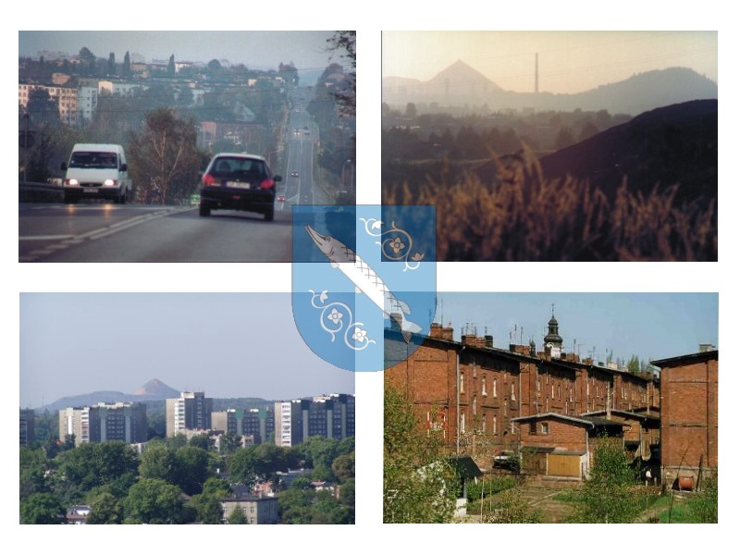
Rybnik 2005

Załącznik nr 1
do uchwały nr 465/XXX/2005
Rady Miasta Rybnika
z dnia 26 stycznia 2005 r.

Opracował Zespół w składzie:
Janusz Abrahamowicz
Dorota Bienek
Teresa Bierza
Janusz Błaszczyński
Aleksandra Frydrychowicz
Hubert Hanak
Krzysztof Jaroch
Jerzy Kajzerek
Andrzej Kopka
Irena Kułach
Mateusz Motyka
Michał Pazgan
Jan Podleśny
Michał Zorychta

Zespołowi Przewodniczył:
Grzegorz Wolnik
SPIS TREŚCI

I WSTĘP 4
1. Lokalny Program Rewitalizacji – cel, zadania 4
2. Kluczowe pojęcia związane z rewitalizacją 5
3. Uwarunkowania programowe 6

II CHARAKTERYSTYKA RYBNIKA 7
1. Lokalizacja miasta 7
2. Rys historyczny 9
3. Stan środowiska przyrodniczego Rybnika 9
4. Struktura użytkowania terenu 13
5. Granice stref ochrony konserwatorskiej 14
6. Sfera społeczna 15
7. Gospodarka 20
8. Infrastruktura techniczna 22
9. Gospodarka nieruchomościami 26
10. Identyfikacja problemów 28
11. Ocena zagrożeń Miasta Rybnika 29

III ANALIZA SWOT 32

IV MIEJSCE LOKALNEGO PROGRAMU REWITALIZACJI W DOKUMENTACH STRATEGICZNYCH 34

V ZAŁOŻENIA PROGRAMU REWITALIZACJI 36
1. Kryteria wyboru obszarów problemowych 36
2. Obszary objęte Programem Rewitalizacji 37
3. Opis obszarów problemowych 38
Obszar I - Centralny 38
Obszar II - Południowy 41

VI PRZEDSIĘWZIĘCIA PROPONOWANE DO REALIZACJI W RAMACH LOKLANEGO PROGRAMU REWITALIZACJI 48
1. Obszar I: Centralny 48
2. Obszar II: Południowy 49
3. Zadania przewidziane do realizacji w obydwu rewitalizowanych obszarach 50
4. Zadania ogólnomiejskie 50
5. Projekty do realizacji w obszarach rewitalizowanych w latach 2007- 2013 51

VII SYSTEM WDRAŻANIA LOKALNEGO PROGRAMU REWITALIZACJI 53

VIII SPOSOBY MONITOROWANIA, OCENY I KOMUNIKACJI SPOŁECZNEJ 54

IX PROJEKTY PRZEWIDZIANE DO REALIZACJI W RAMACH PROGRAMU REWITALIZACJI W LATACH 2004 – 2006 55

X PLAN FINANSOWY PROGRAMU REWITALIZACJI NA LATA 2004 – 2006 71

XI PROJEKTY PRZEWIDZIANE DO REALIZACJI W LATACH 2007 – 2013 82

I WSTĘP

1. Lokalny Program Rewitalizacji – cel, zadania
Celem Lokalnego Programu Rewitalizacji jest pobudzenie aktywności środowisk lokalnych i stymulowanie współpracy na rzecz rozwoju społeczno-gospodarczego oraz przeciwdziałanie zjawisku wykluczenia społecznego w zagrożonych patologiami społecznymi obszarach miasta poprzez szybszy wzrost gospodarczy i wzrost zatrudnienia.

Realizacja tego Programu związana jest z rewitalizacją zdegradowanych dzielnic Rybnika poprzez:
- tworzenie warunków lokalowych i infrastrukturalnych do rozwoju małej i średniej przedsiębiorczości, działalności kulturalnej i edukacyjnej, w tym mających za zadanie podniesienie kwalifikacji mieszkańców zagrożonych wykluczeniem społecznym,
- poprawę estetyki przestrzeni miejskiej,
- porządkowanie „starej tkanki” urbanistycznej poprzez odpowiednie zabudowanie pustych przestrzeni w harmonii z otoczeniem,
- renowację zabudowy budynków, w tym: obiektów infrastruktury społecznej oraz budynków o wartości architektonicznej i znaczeniu historycznym a także ich adaptacja na cele gospodarcze, społeczne i kulturalne,
- poprawę funkcjonalności struktury ruchu kołowego, ruchu pieszego i estetyki przestrzeni publicznych,
- przebudowę i remonty publicznej infrastruktury związanej z rozwojem funkcji turystycznych, rekreacyjnych, kulturalnych i sportowych połączonych z działalnością gospodarczą.

Lokalny Program Rewitalizacji zawiera:
- zadania dofinansowywane ze środków strukturalnych UE, a realizowane przez gminę oraz inne podmioty lokalne,
- opisy projektów: terminy ich realizacji, planowane nakłady finansowe, wskaźniki osiągnięcia celów i opis procedury.

Projekty ujęte w niniejszym programie są jedynie propozycją przedsięwzięć z zakresu rewitalizacji, a ich realizacja będzie zależna od uwarunkowań finansowych, potrzeb środowiska lokalnego i możliwości technicznych.
Zadania przewidziane do wykonania w ramach Lokalnego Programu Rewitalizacji w okresie programowania 2007 – 2013 będą realizowane w zależności od wdrażania Funduszy Strukturalnych w Polsce i opracowywania, bądź aktualizacji, dokumentów strategicznych na szczeblu krajowym (np. przyjęcie Narodowego Planu Rozwoju na lata 2007 - 2013) oraz regionalnym.
O wszystkich zmianach w proponowanym Lokalnym Programie Rewitalizacji (nowe zadania, modyfikacja obszarów problemowych) będzie decydowała Rada Miasta Rybnika.

2. Kluczowe pojęcia związane z rewitalizacją
Do najważniejszych pojęć związanych z Lokalnym Programem Rewitalizacji zalicza się terminy: rewitalizacja, program rewitalizacji i obszar programu rewitalizacji.

Rewitalizacja – podejmowany w interesie publicznym proces przemian społecznych, przestrzennych, technicznych i ekonomicznych, mający na celu wyprowadzenie danego obszaru ze stanu kryzysowego, przywrócenie obszarowi jego funkcji i stworzenie warunków do jego rozwoju z wykorzystaniem jego charakterystycznych sił endogenicznych.
Program rewitalizacji – opracowany, przyjęty i koordynowany przez gminę program wieloletnich działań w sferze społecznej, przestrzennej, technicznej i ekonomicznej, prowadzący w założonym w nim okresie do wyprowadzenia obszaru ze stanu kryzysowego
i stworzenie warunków jego rozwoju, opracowywany i realizowany na zasadach określonych w projekcie ustawy.
Obszar programu rewitalizacji – obszar dla którego opracowuje się i realizuje program rewitalizacji, obejmujący całość lub część obszaru znajdującego się w stanie kryzysowym.

Programy odnowy zabudowy, przeciwdziałania marginalizacji wybranych obszarów i grup społecznych mają określoną pozycję w działaniach samorządów lokalnych. Od połowy lat dziewięćdziesiątych gminy takie jak np. Bielsko-Biała, Bytom, Kraków, Gdańsk czy Szczecin podejmowały opracowania i prowadziły lokalne programy rewitalizacji. Najczęściej obejmowały one śródmiejskie kwartały starej zabudowy i były silnie powiązane ze strategią mieszkaniową. Programy rewitalizacji są traktowane także jako jedna z dróg rozwiązania problemu niskiego standardu mieszkaniowego w istniejących zasobach mieszkaniowych. Takie podejście jest zasadne, o ile nie wiążą się z nim oczekiwania, że poprzez programy rewitalizacji zlikwidowana zostanie w całości potężna luka remontowa w polskim mieszkalnictwie oraz nie są pomniejszane społeczne i ekonomiczne cele rewitalizacji. Programy te stwarzają wówczas realne perspektywy rozładowania kryzysu danego obszaru
i danej społeczności lokalnej.
Problematyka rewitalizacji obejmuje też humanizację osiedli budowanych z wielkiej płyty oraz działania restrukturyzacyjne na terenach poprzemysłowych i powojskowych.
Do istotnych, pozytywnych wyznaczników koncepcji rozwiązywania sytuacji kryzysowych poprzez rewitalizację należą: zachowanie walorów historycznych danego obszaru, podkreślenie jego unikalności i kolorytu lokalnego, działanie w zgodzie z potrzebami
i wartościami danej społeczności, przy jej aktywnym udziale w przygotowaniu i realizacji programów rewitalizacji.
Wsparcie i dynamizacja programów rewitalizacji ma podłoże w dokumentach rządowych określających strategię rozwoju i politykę zagospodarowania przestrzennego. Jednym z celów Narodowej Strategii Rozwoju Regionalnego jest „tworzenie warunków wzrostu konkurencyjności regionów oraz przeciwdziałanie marginalizacji niektórych obszarów w taki sposób, aby sprzyjać długofalowemu rozwojowi gospodarczemu kraju, jego spójności ekonomicznej, społecznej i terytorialnej oraz integracji z Unią Europejską”. Głównym priorytetem polityki rozwoju regionalnego do 2006 r. jest wsparcie obszarów wymagających aktywizacji i zagrożonych marginalizacją. Do tematyki rewitalizacji odnoszą się również strategie rozwoju województw i programy Unii Europejskiej (przedakcesyjne i strukturalne).
Na szczególną uwagę zasługują kompleksowość i interdyscyplinarny charakter rewitalizacji. Tym walorom towarzyszą specyficzne właściwości - wieloletni okres realizacji programu rewitalizacji, potrzeba ciągłego monitorowania i aktualizacji, partycypacja społeczna we wszystkich etapach prowadzenia programu rewitalizacji, konieczność pozyskiwania różnorodnych publicznych i prywatnych źródeł finansowania programów, montaż finansowy przy szczegółowym planowaniu i publicznym nadzorze przepływu środków.

3. Uwarunkowania programowe
Lokalny Program Rewitalizacji jest spójny i komplementarny z innymi dokumentami, które mają wpływ na życie społeczno – ekonomiczne mieszkańców Rybnika. Dokumenty te tworzą ramy funkcjonowania zarówno samorządu, jak i podmiotów zlokalizowanych na jego terenie. Wśród programów tych można wyróżnić:
- Narodowy Plan Rozwoju 2004 – 2006. Dokument przyjęty przez Radę Ministrów w dniu 14 stycznia 2003 roku,
- Strategię Rozwoju Województwa Śląskiego na lata 2000-2015 (2000),
- Program Ochrony Środowiska Województwa Śląskiego do 2004 roku oraz cele długoterminowe do roku 2015 (2002),
- Plan Zagospodarowania Przestrzennego Województwa Śląskiego (2004),
- Strategię Zintegrowanego Rozwoju Miasta Rybnika (Uchwała Rady Miasta 423/XVIII/2000 z dnia 19 czerwca 2000 roku),
- Studium Uwarunkowań i Kierunków Zagospodarowania Przestrzennego Miasta Rybnika (Uchwała Rady Miasta 818/XL/2002 z dnia 26 czerwca 2002r.),
- Program Ochrony Środowiska dla Miasta Rybnika (Uchwała Rady Miasta 292/XIX/2004 z dnia 24 marca 2004r.),
- Strategię Rozwoju Sportu w latach 2004 – 2010 (Uchwała Rady Miasta 315/XXI/2004 z dnia 19 maja 2004r.),
- Plan Rozwoju Lokalnego Miasta Rybnika na lata 2004 – 2006 (Uchwała Rady Miasta 334/XXII/2004 z dnia 30 czerwca 2004r.),
- Miejską Strategię Polityki Społecznej w Rybniku na lata 2004 – 2008 (Uchwała Rady Miasta 347/XXII/2004 z dnia 30 czerwca 2004r.)
- Plan Gospodarki Odpadami dla Miasta Rybnika (Uchwała Rady Miasta 362/XXIV/2004 z dnia 15 września 2004r.),
- Waloryzację Przyrodniczą Miasta Rybnika (1997).

II CHARAKTERYSTYKA RYBNIKA

1. Lokalizacja miasta
Miasto Rybnik, o powierzchni ok. 148 km², położone jest w południowo-zachodniej części województwa śląskiego, w obrębie Kotliny Raciborsko-Oświęcimskiej na Płaskowyżu Rybnickim na wysokości 210-290 m n.p.m.
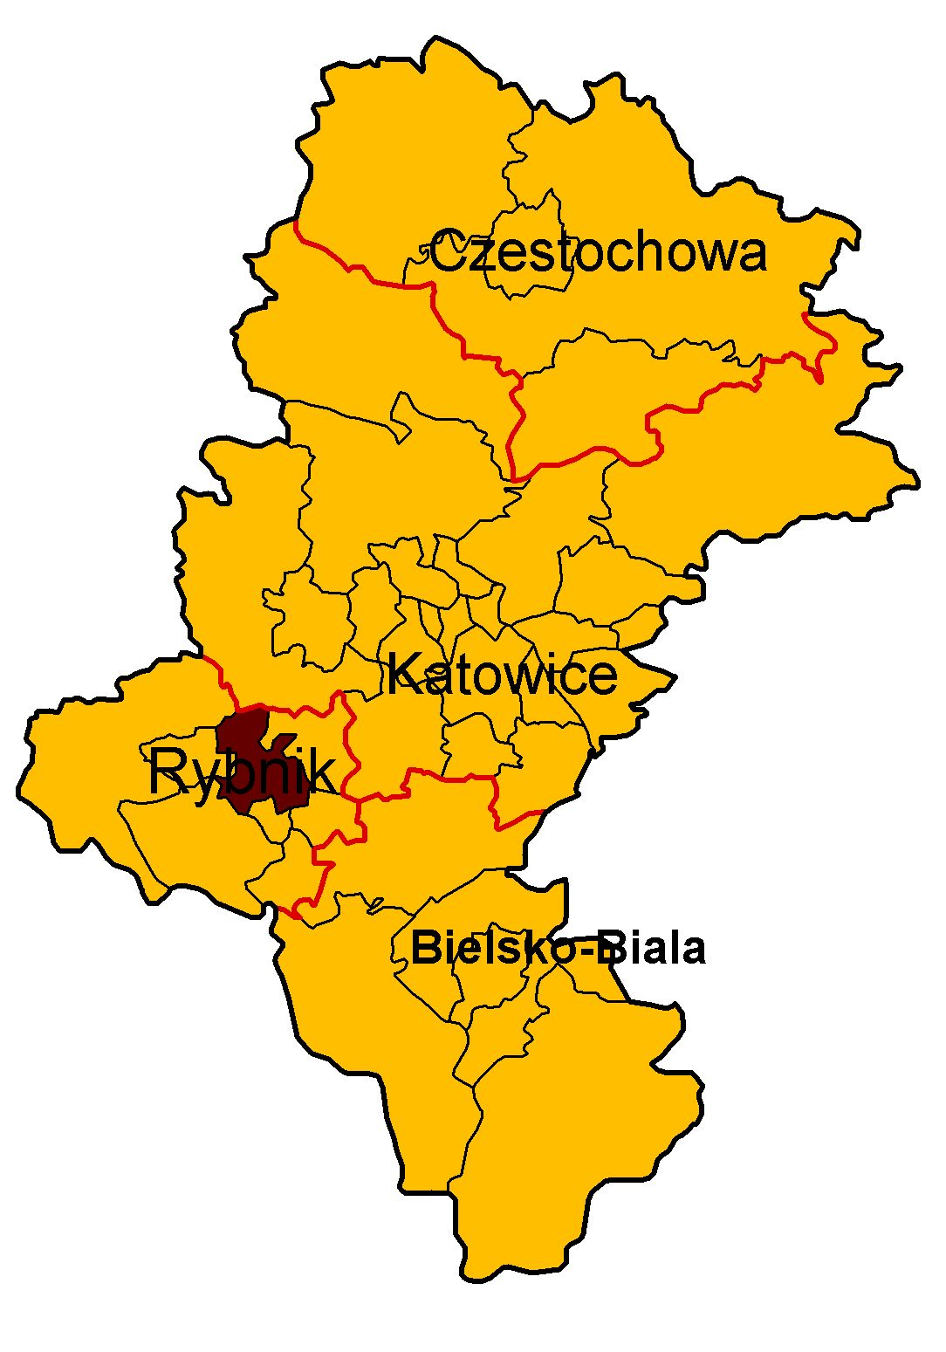
Rybnik graniczy z miastami Radlin, Rydułtowy (powiat wodzisławski) i Żory oraz gminami Kuźnia Raciborska (powiat raciborski) Pilchowice (powiat gliwicki), Czerwionka-Leszczyny, Świerklany, Jejkowice, Gaszowice, Lyski (powiat rybnicki), Marklowice (powiat wodzisławski).
Miasto Rybnik na tle województwa śląskiego – mapa orientacyjna

Rybnik pod względem ekonomicznym położony jest na osi powiązań pomiędzy Górnośląskim Okręgiem Przemysłowym i Karwińsko-Ostrawskim Okręgiem Przemysłowym. Rybnik stanowi węzłowy ośrodek aglomeracji rybnickiej i jest korzystnie zlokalizowany pod względem zasięgu oddziaływania planowanych inwestycji rządowych: bezpośrednio autostrady A1 i pośrednio autostrady A4 oraz zbiornika „Racibórz” na Odrze (pod warunkiem realizacji funkcji rekreacyjnej). Uwarunkowania te stwarzają dogodne warunki rozwoju społeczno-gospodarczego Miasta.
Najważniejsze trasy przebiegające przez Rybnik to droga krajowa nr 78 – woj. świętokrzyskie – Zawiercie – Tarnowskie Góry – Gliwice – Rybnik – granica państwa oraz droga wojewódzka 935 – Racibórz – Rybnik – Żory – Pszczyna. Rybnik leży w odległości ok. 50 km od Katowic – stolicy województwa śląskiego, ok. 115 km dzieli Miasto od Krakowa oraz ok. 25 km od przejścia granicznego z Czechami w Chałupkach.
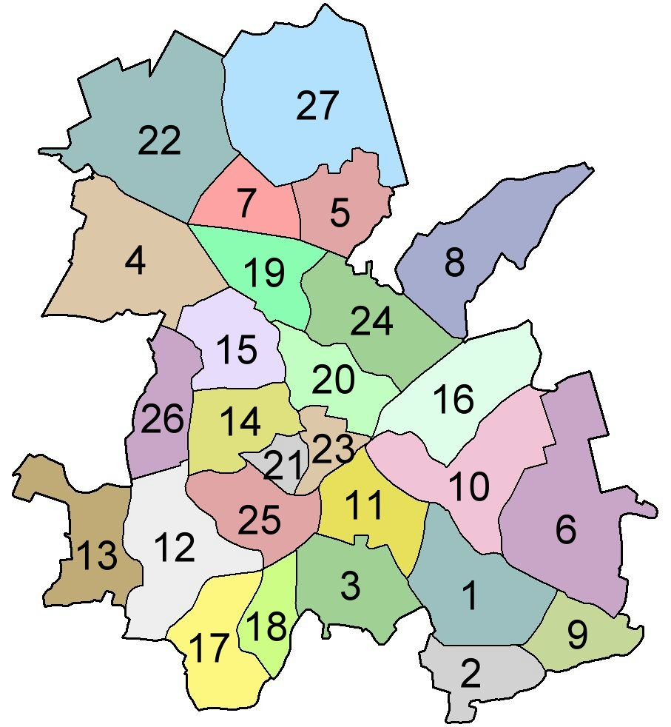
Rybnik tworzy 27 dzielnic, z których każda posiada swoją własną historię, czasem kulturową odrębność, a przede wszystkim ludzi związanych nierozłącznie ze swoją „małą ojczyzną”.
Dzielnice Miasta Rybnika

Liczba mieszkańców w rybnickich dzielnicach (stan na koniec 2003r.)
Nazwa dzielnicy | L. mieszk. | Nazwa dzielnicy | L. mieszk.
1 Boguszowice Stare | 7 619 | 15 Orzepowice | 2 957
2 Boguszowice Osiedle | 12 629 | 16 Paruszowiec-Piaski | 4 633
3 Chwałowice | 8 677 | 17 Popielów | 3 143
4 Chwałęcice | 1 640 | 18 Radziejów | 1 854
5 Golejów | 2 050 | 19 Rybnicka Kuźnia | 4 272
6 Gotartowice | 3 322 | 20 Rybnik-Północ | 7 958
7 Grabownia | 664 | 21 Smolna | 7 562
8 Kamień | 3 752 | 22 Stodoły | 611
9 Kłokocin | 2 384 | 23 Śródmieście | 8 600
10 Ligota i Ligocka Kuźnia | 3 440 | 24 Wielopole | 1 819
11 Meksyk | 2 589 | 25 Zamysłów | 2 628
12 Niedobczyce | 13 307 | 26 Zebrzydowice | 2 792
13 Niewiadom | 4 950 | 27 Ochojec | 1 599
14 Maroko-Nowiny | 23 742

2. Rys historyczny
Miejscowość Rybnik ukształtowała się we wczesnym średniowieczu z połączenia kilku osad skupionych wokół stawów hodowlanych, co umożliwiały specyficzne warunki hydrogeologiczne terenu. Proces powstawania organizmu miejskiego zakończył się lokacją, przed 1308 rokiem, na prawie niemieckim. Do roku 1532 Rybnikiem władali Piastowie Śląscy, a następnie (jako dobra zastawne) wielokrotnie zmieniał właścicieli aż do 1788r., kiedy zakupił go król Prus – Fryderyk Wilhelm II. Zmiany właścicieli często związane były ze zmianami przynależności państwowej. W 1818 r. Rybnik uzyskał status miasta powiatowego i nastąpił jego prawdziwy rozkwit - wybrukowano i oświetlono ulice, powstały liczne budynki użyteczności publicznej, kamienice mieszczańskie oraz obiekty sakralne.
Na dalszą rozbudowę przypadającą na drugą połowę XIX w. i początek XX w. wpłynął rozwój przemysłu górniczo-hutniczego oraz uzyskanie połączeń kolejowych z sąsiednimi miastami. Po wielowiekowej zależności od Czech, Austrii, Prus i Niemiec, w wyniku trzech kolejnych zrywów powstańczych, w których rybniczanie mieli swój znaczący udział, w sierpniu 1922 r. Ziemia Rybnicka wróciła do Macierzy. W okresie międzywojennym Rybnik zyskał opinię najpiękniejszego obok Poznania miasta w Polsce. Lata wojny 1939 - 1945 przyniosły miastu eksterminację ludności i wyniszczenie przemysłu wskutek rabunkowej gospodarki okupanta. Odbudowa po 1945 r. skoncentrowała się przede wszystkim na rozwoju górnictwa (Rybnicki Okręg Węglowy), które wycisnęło niezatarte piętno na całości życia mieszkańców. Po reformie administracyjnej lat 70. miasto znacznie powiększyło się terytorialnie.

3. Stan środowiska przyrodniczego Rybnika

Charakterystyka fizyczno-geograficzna
Według podziału J. Kondrackiego („Geografia regionalna Polski”) miasto jest położone w obrębie Płaskowyżu Rybnickiego należącego do Wyżyny Śląskiej, z kolei
M. Klimaszewski („Geomorfologia Polski”) zalicza ten obszar do Kotliny Raciborsko-Oświęcimskiej. Przez Rybnik przepływa Ruda (dopływ Odry) oraz Nacyna. Północną część miasta stanowi Wysoczyzna Golejowska.
Najstarsze odsłonięte skały to łupki, piaskowce i węgiel kamienny z okresu górnego karbonu. W wielu miejscach na zboczach doliny Rudy i jej dopływów zalegają trzeciorzędowe iły morskie. W okolicach Rybnika najpowszechniejsze są osady powstałe w wyniku akumulacyjnej działalności lądolodów. Są to głównie piaski i żwiry, niekiedy
z głazami, które są wiązane z nasuwaniem oraz wycofywaniem się lądolodu. Z dużych dolin rzecznych wywiewany był pył kwarcowy i wapienny, z którego na Płaskowyżu Rybnickim powstawały lessy o miąższości do ponad 3 metrów. Są one związane genetycznie z doliną Wisły. Kolejnym osadem o genezie eolicznej są piaski, które zostały zdeponowane w postaci wydm i pokryw eolicznych. Holoceńskie osady reprezentowane są przez piaski, mady, namuły i torfy, które rozpowszechnione są w dnach doliny Rudy i jej głównych dopływów.
Rzeźba terenu okolic Rybnika należy do umiarkowanie urozmaiconej. Najpowszechniej występujące formy wiążą się z działalnością lądolodu i odpływających z niego wód, a także rzek i wiatru. Kierunki nasuwania się lądolodu ku południu i południowemu wschodowi warunkowały przebieg doliny pra-Rudy odprowadzającej w tamtym czasie także wody Górnej Wisły. Pra-Ruda przed okresem zlodowaceń brała początek w rejonie dzisiejszych źródeł Wisły. Następnie jako duża rzeka płynęła na zachód i przełamywała się przez ówczesny Płaskowyż Rybnicki. Formami zaznaczającymi się wyraźnie na odcinkach dolin niezmienionych przez człowieka są terasy rzeczne w dolinie Rudy. Obok naturalnych form powierzchni na obrzeżach miasta występują formy antropogeniczne - stożkowe hałdy kamienia dołowego powstałe w wyniku działalności kopalń węgla kamiennego, mające niebagatelne znaczenie przy określaniu wartości krajobrazu kulturowego okolic Rybnika.
Obszar miasta charakteryzuje się dużym zróżnicowaniem pokrywy glebowej.
W południowej i północnej części Rybnika oraz w dolinach rzecznych występują gleby wytworzone z lessów, pyłów pochodzenia wodnego i piasków gliniastych. Są to gleby brunatne wyługowane, płowe i mady rzeczne. Zajmują na ogół użytki rolne. Duże kompleksy leśne w północnej części miasta związane są z glebami bielicowymi i rdzawymi wytworzonymi z piasków. Gleby hydrogeniczne wykształciły się w dolinach rzecznych
i podmokłych obniżeniach terenu. Poza madami należą do nich zdegradowane czarne ziemie, gleby torfowo-mułowe i torfowe. W tej grupie gleb zachowały się gleby mało zmienione przez człowieka. Szczególnie w sąsiedztwie zbiorników wodnych ich niewielkie płaty stały się miejscem występowania wielu chronionych i rzadkich roślin. Znaczna część pokrywy glebowej Rybnika jest silnie przeobrażona w wyniku działalności człowieka.
Obszar Rybnika należy w całości do dorzecza Odry i jest odwadniany poprzez Rudę, do której uchodzą Potoki Przegędza, Boguszowicki, Grabownia i Gzel oraz rzeka Nacyna, która stanowi najbardziej zurbanizowaną i uprzemysłowioną część zlewni Rudy.
W powierzchniowej sieci hydrograficznej okolic Rybnika bardzo ważną rolę odgrywają zbiorniki wodne. Oprócz drobnych starorzeczy Rudy oraz spiętrzeń wykonywanych przez bobry akweny mają charakter antropogeniczny. Część z nich została wykonana świadomie (np. Zbiornik Rybnicki, powstały do celów chłodniczych Elektrowni „Rybnik”, stawy hodowlane, osadniki), część zaś stanowi efekt uboczny działalności górniczej (zalewiska
w nieckach osiadania i w wyrobiskach po eksploatacji piasku, żwiru i gliny).
Czwartorzędowe wody podziemne kopalnej doliny Rudy stanowią tzw. Główny Zbiornik Wód Podziemnych Rybnik, który ciągnie się od Żor po Kuźnię Raciborską. Jego wody kwalifikują się do średniej i niskiej klasy jakości. Zbiornik ten jest bardzo podatny na zanieczyszczenia z powierzchni i zasługuje na szczególną ochronę ze względu na znaczną wydajność ujęć i w przyszłości może stanowić alternatywne źródło zaopatrzenia w wodę.
Według klasyfikacji W. Okołowicza obszar Rybnika znajduje się w strefie klimatu umiarkowanego ciepłego - przejściowego. Położenie geograficzne i ukształtowanie terenu powodują dużą zmienność warunków pogodowych, co związane jest m.in. ze ścieraniem się różnych mas powietrza. Przez 72% dni w roku pogodę nad obszarem Rybnika kształtują masy powietrza polarno-morskiego, 21% polarno-kontynentalnego, 6% polarno-arktycznego i 1% zwrotnikowego. Dominującym układem barycznym jest wyż (52% dni). Przez 31% dni w roku nad obszarem tym przemieszczają się fronty atmosferyczne, z których 14% stanowią fronty chłodne. Średnia roczna temperatura powietrza w Rybniku wynosi 9,3°C (lata 1981-1990). Najcieplejszym miesiącem jest lipiec (19,5°C), a najzimniejszym grudzień (-0,6°C). Średnia roczna suma opadów atmosferycznych (lata 1961-1990) wynosi w śródmieściu Rybnika ok. 740 mm i maleje w kierunku północno-wschodnim. Średnia roczna liczba dni
z opadem wynosi 180 z wyraźną przewagą w maju, czerwcu oraz listopadzie i grudniu. Pokrywa śnieżna zalega średnio 36 dni w roku. Zaznacza się wyraźna dominacja wiatrów wiejących z kierunku południowo-zachodniego (25% dni w roku). Duża frekwencja przypada również na wiatry południowo-wschodnie (14,3%), południowe (11%) i północno-zachodnie (11%) oraz cisze (17%). Największe średnie prędkości wiatrów kształtują się ok. 3,5 m/s. Dominacja wiatrów z kierunku południowo-zachodniego wskazuje na duży wpływ Bramy Morawskiej na kształtowanie stosunków anemologicznych.
Zgodnie z podziałem geobotanicznym Polski obszar Rybnika leży w krainie Wyżyna Śląska. Już od VII wieku szata roślinna i fauna tych ziem podlegały presji człowieka, która nasiliła się w XIX wieku. Od tego okresu żywe zasoby przyrody są tu mocno zagrożone.
Na omawianym obszarze istnieją dwie formy ochrony przyrody: Park Krajobrazowy „Cysterskie Kompozycje Krajobrazowe Rud Wielkich” oraz pomniki przyrody.

Występowanie surowców naturalnych i skutki ich eksploatacji
Na terenie Rybnika występują nieudokumentowane złoża surowców ilastych ceramiki budowlanej, piasków podsadzkowych, utworów piaszczysto – żwirowych oraz udokumentowane złoże soli kamiennej. Jednakże najważniejszym zasobem Rybnika są złoża węgla kamiennego eksploatowane na terenie miasta przez cztery kopalnie:
- KWK „Chwałowice”,
- KWK „Jankowice”,
- KWK „Marcel”,
- KWK „Rydułtowy-Anna”.
Najcenniejszym jest występujący tu w dużych ilościach węgiel kamienny.
Obszary górnicze czterech kopalń obejmują 54,4 km², co stanowi 40,4% całkowitej powierzchni Miasta. W południowej części Rybnika występują, głownie w pobliżu kopalń „Chwałowice” i „Jankowice”, nieużytki poprzemysłowe o powierzchni 191,51 ha, gdzie lokowany jest kamień dołowy oraz muły kopalniane.
W dzielnicach Miasta takich jak: Meksyk, Boguszowice, Chwałowice, Popielów, Radziejów, Niedobczyce i Niewiadom występują oznaki biologicznej degradacji terenu,
z czego 51% występuje w Chwałowicach.
W wyniku prowadzonej eksploatacji węgla kamiennego na powierzchni ujawniają się szkody górnicze w postaci:
- uszkodzeń obiektów kubaturowych,
- uszkodzeń obiektów infrastruktury technicznej,
- zmian rzeźby terenu,
- tworzenia się bezodpływowych zalewisk.
Najwyższe kategorie szkód górniczych oraz największe osiadania terenów występują
w południowej części dzielnicy Chwałowice oraz Meksyk. Są one związane z działalnością Kopalni Chwałowice. Również w perspektywie na wspomnianych obszarach oczekuje się znacznych osiadań terenu. Eksploatacja węgla przez pozostałe kopalnie powoduje mniejszy zakres deformacji terenu i powstałe w jej wyniku zwałowiska są w przeważającej części niezrekultywowane. Ich negatywne oddziaływanie to przede wszystkim zanieczyszczanie wód powierzchniowych i gleby wypłukiwanymi związkami.

Źródła zanieczyszczeń powietrza
Głównym emitorem zanieczyszczeń na terenie Rybnika jest Elektrownia „Rybnik”.
We wrześniu 2001r. zakład ten został warunkowo wykreślony z listy zakładów najbardziej uciążliwych dla środowiska. Ze względu na istnienie kominów o wysokości przekraczającej 250 metrów zakład ten praktycznie nie wpływa na jakość powietrza w Rybniku. Pyły i gazy są emitowane także przez zlokalizowane na terenie miasta 4 przemysłowo - systemowe źródła ciepła należące do zakładu Elektrociepłownie Kompanii Węglowej S.A.: Elektrociepłownię Chwałowice oraz ciepłownie Rymer, Jankowice i Ignacy.
Poza wymienionymi źródłami energetycznymi na terenie miasta zlokalizowanych jest wiele kotłowni lokalnych zaopatrujących w ciepło osiedla mieszkaniowe, obiekty użyteczności publicznej, zakłady przemysłowe itp., wykorzystujące jako nośniki energii paliwo węglowe, gaz ziemny, olej opałowy lub sporadycznie źródła energii odnawialnej.
Podstawowym nośnikiem energii cieplnej dla istniejącej zabudowy mieszkaniowej, nie podłączonej do systemów ciepłowniczych jest paliwo stałe, przede wszystkim węgiel kamienny i koks, przy czym część mieszkańców, ze względów ekonomicznych, korzysta
z niskiej jakości sortymentów węgla, w tym mułów węglowych.
W wielu obiektach będących w gestii organów gminy przeprowadzono modernizację systemów ogrzewania przez podłączenie do systemu ciepłowniczego, zastosowanie kotłowni gazowych na obszarach, gdzie dostępna jest sieć ciepłownicza lub gazowa, bądź też kotłowni olejowych na obszarach nie posiadających sieci systemowych.
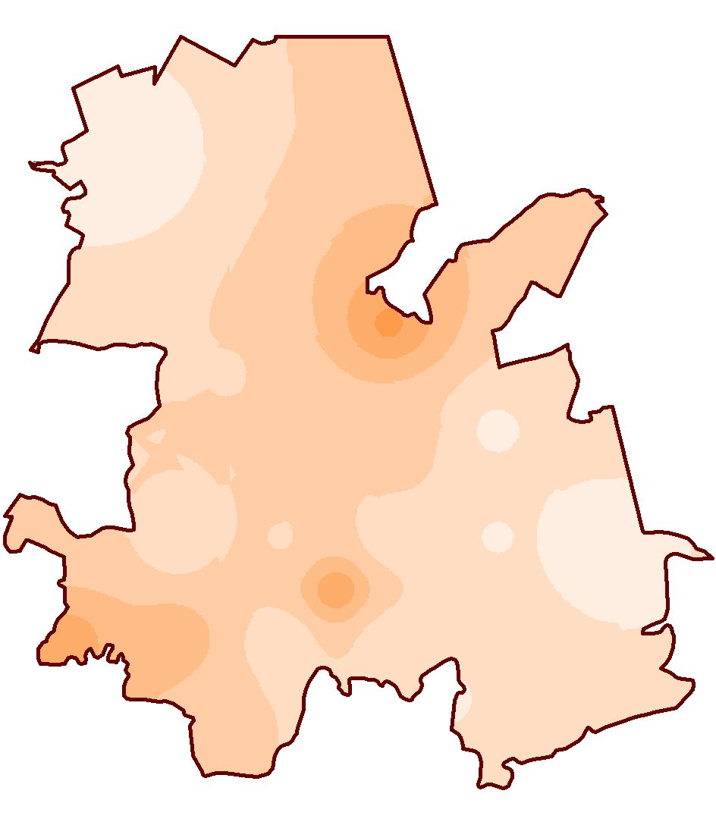
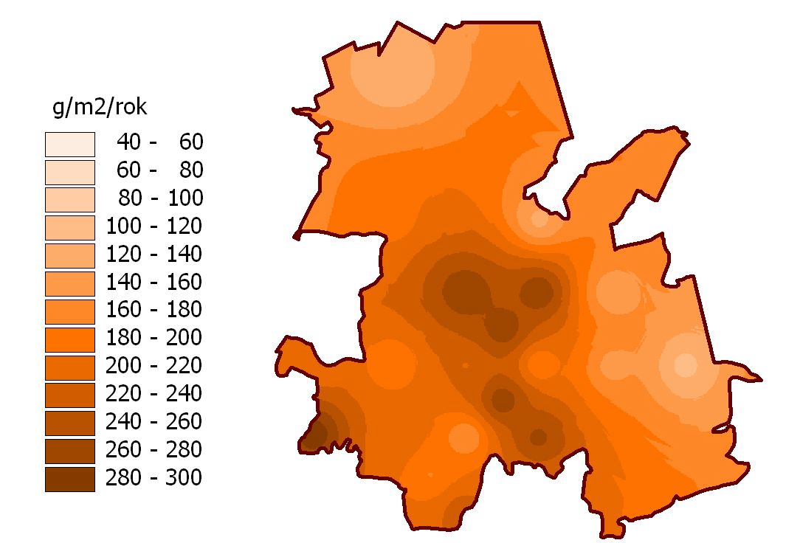Z analizy bilansu potrzeb cieplnych wszystkich odbiorców na terenie miasta wynika, że ponad 45% energii cieplnej w skali roku uzyskiwana jest z kotłów węglowych i palenisk indywidualnych pracujących ze średnią sprawnością na poziomie 60%, a pozostałe potrzeby pokrywane są z innych proekologicznych źródeł energii.

Opad pyłu w latach 1982 i 2002 (na podstawie danych Wojewódzkiej Stacji Sanitarno-Epidemiologicznej w Katowicach)

Między latami 1982 i 2002 nastąpiło znaczne zmniejszenie opadu pyłu na terenie miasta. Wiąże się to przede wszystkim z modernizacją lokalnych kotłowni oraz mniejszą emisją zanieczyszczeń przez zakłady przemysłowe. Większe wartości opadu pyłu w linii południowy zachód – północny wschód wiążą się z dominującym kierunkiem wiatru uwarunkowanym istnieniem Bramy Morawskiej.

Stężenia zanieczyszczeń powietrza i wartości dopuszczalne
Substancja | Okres | Stężenie średnie μg/m³ | Rozkład stężeń  24-godzinny |  | Rozkład stężeń  1-godzinny |  | Wartości dopuszczalne
Substancja | Okres | Stężenie średnie μg/m³ | Częstość przekraczania stężeń dopuszcz
Substancja | Okres | Stężenie średnie μg/m³ | Liczba dni | % czasu w roku | Liczba dni | % czasu w roku | Rok | 24-h | 1-h
Pył zawieszony (metoda wagowa) | Zimowy | 66 | 72 | 19,7 |  |  | 40 | 50
Pył zawieszony (metoda wagowa) | Letni | 45 | 52 | 14,2 |  |  | 40 | 50
Pył zawieszony (metoda wagowa) | Jesienny | 86 | 67 | 18,4 |  |  | 40 | 50
Pył zawieszony (metoda wagowa) | ROK | 61 | 191 | 52,3 |  |  | 40 | 50
SO₂ | Zimowy | 38 | 0 | 0,00 | 0 | 0,00 | 40 | 150 | 350
SO₂ | Letni | 14 | 0 | 0,00 | 0 | 0,00 | 40 | 150 | 350
SO₂ | Jesienny | 28 | 0 | 0,00 | 1 | 0,01 | 40 | 150 | 350
SO₂ | ROK | 25 | 0 | 0,00 | 1 | 0,01 | 40 | 150 | 350
NO₂ | Zimowy | 33 |  |  | 1 | 0,01 | 40 |  | 200
NO₂ | Letni | 21 |  |  | 4 | 0,05 | 40 |  | 200
NO₂ | Jesienny | 21 |  |  | 0 | 0,00 | 40 |  | 200
NO₂ | ROK | 25 |  |  | 5 | 0,06 | 40 |  | 200
Na podstawie: Zanieczyszczenia atmosfery w województwie śląskim w latach 2001-2002, WSS-E, Katowice

4. Struktura użytkowania terenu
Bilans form użytkowania i przeznaczenia terenów Miasta Rybnika
Forma użytkowania terenu | Powierzchnia (ha) | Udział %
tereny zabudowy mieszkaniowej wielorodzinnej | 189,84 | 1,5
tereny zabudowy jednorodzinnej zorganizowanej | 258,56 | 1,9
tereny zabudowy jednorodzinnej wolnostojącej | 1212,19 | 8,9
tereny zabudowy mieszkaniowo-usługowe | 19,42 | 0,1
tereny zabudowy usługowej skoncentrowanej | 93,48 | 0,7
tereny zabudowy usługowej z zielenią towarzyszącą | 295,47 | 2,2
tereny zabudowy przemysłowej i produkcyjnej, bazy, składy | 462,66 | 3,4
tereny obiektów i urządzeń obsługi komunalnej miasta | 54,43 | 0,4
tereny obiektów i urządzeń obsługi komunikacyjnej miasta | 36,61 | 0,3
tereny nieużytków poprzemysłowych | 191,51 | 1,4
tereny zieleni urządzonej | 134,83 | 1,0
tereny zieleni łęgowej w dolinach rzek i potoków | 1104,35 | 8,1
tereny lasów i zadrzewień | 3704,00 | 27,3
tereny wód otwartych | 705,00 | 5,2
tereny rolne w zwartych areałach | 765,95 | 5,6
tereny o nie sprecyzowanej funkcji | 183,29 | 1,3
tereny o przeważającym użytkowaniu bioklimatycznym | 4168,41 | 30,7
Źródło: Studium uwarunkowań i kierunków zagospodarowania przestrzennego miasta Rybnika

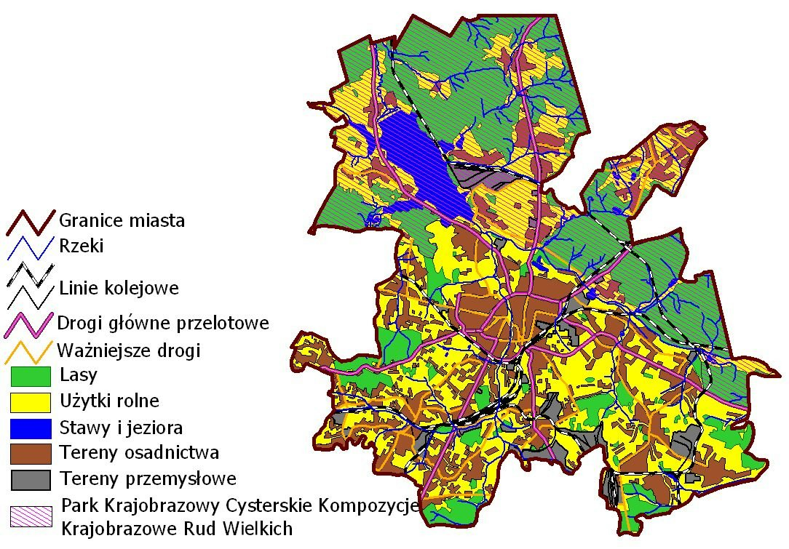
Tereny zabudowy mieszkaniowej zajmują łącznie 1680,01ha, w czym zabudowy wielorodzinnej 11,3%, jednorodzinnej zorganizowanej 15,4%, jednorodzinnej wolnostojącej 72,1%, a mieszkaniowo-usługowej tylko 1,2%.

Użytkowanie ziemi miasta Rybnika
Na obszarze Rybnika rysuje się znacząca koncentracja występowania terenów leśnych.
Znaczna ich część występuje w pasie ochronnym przebiegającym przez północno-wschodnie dzielnice miasta od Stodół i Ochojca po Ligotę i Gotartowice.
Tereny zieleni urządzonej zajmują około 1% powierzchni Miasta, z czego połowa znajduje się w centrum Miasta. Są to skwery, parki, klomby z kwiatami i trawniki.
Zieleń towarzysząca terenom zabudowy usługowej występuje również w centrum oraz
w dzielnicach Gotartowice, Kamień i Orzepowice. Zieleń ta znajduje się w otoczeniu zabudowy szkół, szpitali i ośrodków rekreacyjnych.
Największa ilość i zgrupowanie obszarów zieleni urządzonej występuje na obszarze Śródmieścia, przy czym - podobnie jak w układzie całego Miasta - zieleń występuje w sposób nieciągły, nie tworząc planowanego układu. Znaczny stopień zainwestowania urbanistycznego centrum oraz innych obszarów praktycznie uniemożliwia realizację powiązanych ze sobą pasm, enklaw i zespołów zieleni urządzonej.

5. Granice stref ochrony konserwatorskiej
W mieście objęte ochroną są obiekty i tereny świadczące o tożsamości kulturowej miasta oraz stanowiące jego wartości kulturowe, takie jak:
- cmentarze
- parki i aleje
- osiedla robotnicze z przełomu XIX i XX wieku
- pomniki i miejsca pamięci narodowej
- historyczny układ dróg tworzony przez ulice dojazdowe do miasta –Żorską. Raciborską, Rudzką, Chwałowicką, Jankowicką, Wodzisławską, Mikołowską, Gliwicką oraz ulice przy Rynku.

Strefa ścisłej ochrony konserwatorskiej obejmuje:
- teren Rynku oraz ulic: Raciborskiej, Sobieskiego, Powstańców, Korfantego, 3 Maja, Hallera, Gliwickiej, Reja i Kościelnej,
- obszar Państwowego Szpitala dla Nerwowo i Psychicznie Chorych przy ul. Gliwickiej,
- teren dawnego szpitala między ul. 3 Maja, Miejską i Klasztorną,
- osiedle robotnicze Rymer w Niedobczycach,
- teren KWK „Rydułtowy-Anna Ruch Ignacy” w Niewiadomiu.

Strefa pośredniej ochrony konserwatorskiej obejmuje:
- teren dawnych zabudowań górniczych i szybów wydobywczych przy zabytkowej KWK Rydułtowy-Anna Ruch Ignacy,
- zabudowę mieszkaniową przy ul. 1 Maja,
- zabudowę willową przy ul. Prostej i Kolejowej,
- zabudowę willową przy ul. Zebrzydowickiej,
- teren byłego szpitala przy ul. Rudzkiej,
- teren cmentarza pomiędzy ulicami Rudzką i Kotucza,
- zabudowę osiedla robotniczego przy ul. Przemysłowej i ul. Wolnej.

W projekcie studium uwarunkowań i kierunków zagospodarowania przestrzennego miasta wskazano także strefy obserwacji archeologicznej, ochrony krajobrazu i ochrony ekspozycji.

Strefa obserwacji archeologicznej obejmuje:
- centrum miasta ograniczone ulicami Kotucza, Cmentarną, Cegielnianą, Gliwicką,
Na Górze, Wysoką, 3 Maja, Wieniawskiego, Klasztorną oraz korytem rzeki Nacyny,
- teren obejmujący rejony stanowisk archeologicznych w dzielnicy Ochojec.

Strefa ochrony krajobrazu obejmuje:
- otoczenie zwałowisk kamienia dołowego przy byłej kopalni „Rymer”,
- obszar meandrów rzeki Rudy w Stodołach,
- obszar Zalewu Rybnickiego i jego zbiorników bocznych,
- pasmo lasów rudzko-pszczyńskiech w dzielnicy Piaski i Paruszowiec,
- obszar doliny rzeki Rudy w dzielnicy Paruszowiec.

Strefa ochrony ekspozycji obejmuje:
- oś widokową w ciągu ul.Powstańców w kierunku na bazylikę,
- teren wzdłuż rzeki Nacyny od ul.Raciborskiej do ul.Kotucza,
- teren wzdłuż rzeki Nacyny od ul.Reymonta do ul.Hallera,
- oś widokową na bazylikę z ul.Brzezińskiej,
- ekspozycję zabytkowego dworu w Stodołach przy ul.Rudzkiej i ul.Cisowej,
- oś widokową na zabudowę Chwałowic od strony ul.Wodzisławskiej.

6. Sfera społeczna

Struktura demograficzna miasta
Ludność miasta od wielu lat nie ulega znaczącej zmianie. Prognozy demograficzne wskazują, że taki stan utrzyma się do roku 2015.

Liczba ludności
Lata | 1990 | 2000 | 2001 | 2002 | 2003
Liczba ludności | 144 000 | 141 846 | 142 780 | 142 213 | 141 374
Źródło: Wydział Spraw Obywatelskich Urzędu Miasta Rybnika

Struktura ludności wg stanu na 31.12.2003 r.
 | Ogółem | Kobiety | Mężczyźni
Liczba ludności | 141 374 | 72 336 | 69 038
W wieku przedprodukcyj-nym do 17 lat | 30 495 | 14 996 | 15 499
W wieku produkcyjnym  od 17 do 59 (K)/64 (M) lat | 95 930 | 48 215 | 47 715
W wieku poprodukcyjnym powyżej 59 (K)/64 (M) lat | 14 949 | 9 125 | 5 824
Zameldowani cudzoziemcy | 43
Źródło: Wydział Spraw Obywatelskich Urzędu Miasta Rybnika

W 2003 roku średnia gęstość zaludnienia wynosiła 955 osób na 1km² (964 w roku 2002), to jest znacznie więcej niż dla województwa śląskiego (382) i dla Polski (123).

Ruch naturalny ludności
Ludność |  | Urodzenia | Zgony | Przyrost naturalny | Saldo migracji
[tys.] | [na 1 km²]
142,7 | 964 | 1285 | 1128 | 157 | -328
Źródło: Rocznik statystyczny województwa śląskiego za 2003 rok, stan za 31 XII 2002 rok

Kolejnym, po ruchu naturalnym, czynnikiem determinującym zmiany w liczbie ludności na danym obszarze jest ruch migracyjny. Analiza bilansu tych przemieszczeń w postaci salda migracji za lata 1996-2001 wskazuje, że obszar miasta charakteryzuje ujemne saldo migracji. Z powyższego wynika, że straty spowodowane ujemnym saldem migracji nie są
w dostateczny sposób bilansowane poprzez dodatni przyrost naturalny. Dlatego obszar miasta odznacza się na ogół umiarkowanym, stałym spadkiem liczby ludności.

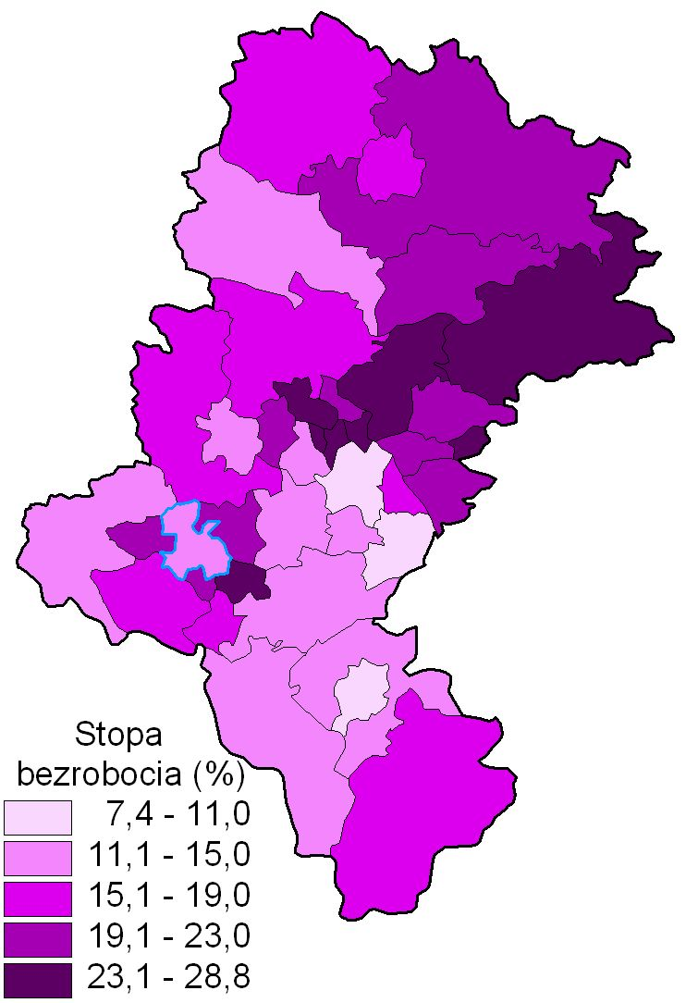Problem bezrobocia
Bezrobocie w powiatach województwa śląskiego w październiku 2004r.

Zmiany zachodzące na lokalnym rynku pracy uwarunkowane są sytuacją demograficzną, restrukturyzacją górnictwa, przekształceniami gospodarczymi dokonującymi się w innych branżach przemysłu i obszarach działalności (np. PKP, ochrona zdrowia, budownictwo).
Spadkowi liczby ludności w wieku produkcyjnym towarzyszył spadek liczby osób pracujących. Zbyt wolne tempo odtwarzania utraconych miejsc pracy i tworzenia nowych uniemożliwiło wchłonięcie wchodzącego na rynek wyżu demograficznego oraz osób, które utraciły pracę. Konsekwencją takiego stanu rzeczy było rosnące bezrobocie.

Liczba bezrobotnych w Rybniku
Miesiąc | Ogółem | Kobiety | Mężczyźni
XII 1998r. | 3 662 | bd | bd
XII 1999r. | 5 561 | bd | bd
XII 2000r. | 7 459 | 4 451 | 3 008
XII 2001r. | 8 123 | 4 730 | 3 393
XII 2002r. | 8 570 | 4 784 | 3 786
XII 2003r. | 8 460 | 4 813 | 3 647
XII 2004r. | 8 053 | 4 733 | 3 320
Źródło: Powiatowy Urząd Pracy w Rybniku
W okresie od XII 1998 do XII 2004r. w Rybniku liczba bezrobotnych wzrosła ponad dwukrotnie, jednakże od roku 2003 osób pozostających bez pracy ubywa.

Porównanie stopy bezrobocia w latach 2000-2003
Lata | Kraj | Śląsk | Miasto Rybnik | Powiat Rybnicki
XII 2000r. | 15,1% | 12,9% | 11,8% | 13,8%
XII 2001r. | 17,5% | 15,7% | 13,1% | 18,2%
XII 2002r. | 18,1% | 16,5% | 13,8% | 19,3%
XII 2003r. | 18,0% | 16,6% | 14,2% | 20,3%
X 2004r. | 18,7% | 16,7% | 13,8% | 21,5%
Źródło: Powiatowy Urząd Pracy w Rybniku

Na koniec października 2004 roku w Powiatowych Urzędach Pracy województwa śląskiego zarejestrowanych było 308,0 tys. osób bezrobotnych, tj. o ok. 3,5% mniej niż w tym samym miesiącu przed rokiem (320,1 tys.). W październiku 2004 roku stopa bezrobocia dla województwa śląskiego wynosiła 16,7%.

Bezrobocie a pomoc społeczna
Od kilku lat bezrobocie jest zjawiskiem charakterystycznym dla życia społeczno – gospodarczego w całym kraju i stanowi dziś jeden z największych problemów polskiego społeczeństwa. Bezrobocie, w świetle zgromadzonych danych, jest głównym problemem beneficjentów pomocy społecznej, a problemy ekonomiczne rodzin wynikające ze zjawiska bezrobocia wskazywało 56,7% wnioskodawców. Wśród bezrobotnych objętych pomocą społeczną w 2003r. 92,2% stanowiły osoby bezrobotne bez prawa do zasiłku. Ze świadczeń pomocy społecznej do 12 miesięcy korzystało w 2003r. 21,8% osób, od 12 do 24 miesięcy 29,1%, a powyżej 24 miesięcy 49,1% bezrobotnych klientów.
45,7% klientów ośrodka posiada wykształcenie podstawowe, 34,5% zasadnicze zawodowe, natomiast osoby ze średnim wykształceniem stanowią 9,8% ogółu korzystających z pomocy. liczna grupa odbiorców pomocy wykazująca niski poziom wykształcenia z jednej strony doświadcza bezrobocia a z drugiej ma ograniczony dostęp i możliwości w poszukiwaniu pracy oraz utrudniony powrót na rynek pracy. „Upośledzenie materialne rodzin”, niski poziom wykształcenia rodziców, gorsza sytuacja na rynku pracy w efekcie pogłębianie się skali ubóstwa rodzin, prowadzi do ograniczenia możliwości i zaspokojenia potrzeb edukacyjnych dzieci i młodzieży, jak również rozwijania i zdobywania dodatkowych umiejętności, kwalifikacji zawodowych osób bezrobotnych. Kobiety w tym przypadku znajdują się w trudniejszej sytuacji od mężczyzn.

Edukacja
Rybnicka młodzież posiada znaczne możliwości korzystania z publicznego szkolnictwa na szczeblach od podstawowego do wyższego. W Rybniku funkcjonuje 25 szkół podstawowych, 14 gimnazjów (w tym jedno dwujęzyczne), 11 zespołów szkół, Rybnickie Centrum Edukacji Zawodowej, 6 publicznych liceów ogólnokształcących i 12 zespołów szkół. Poza tym na terenie Rybnika funkcjonują publiczne szkoły specjalne (2 zespoły szkół specjalnych oraz zasadnicza szkoła zawodowa specjalna). Z inicjatywy władz miasta Rybnika i Elektrowni „Rybnik” S.A. zaadaptowano budynki poszpitalne na potrzeby Zespołu Szkół Wyższych. Jest to kompleks skupiający wyższą uczelnię techniczną (Politechnika Śląska), ekonomiczną (Akademia Ekonomiczna) i humanistyczną (Uniwersytet Śląski). Na terenie Zespołu Szkół Wyższych powstało również Laboratorium Nowoczesnych Technologii Przemysłowych, które poza funkcjami naukowo – badawczymi ukierunkowanymi na świadczenie usług w sektorze małych i średnich przedsiębiorstw, stanowi placówkę dydaktyczną dla studentów istniejących wydziałów Centrum Kształcenia Inżynierów Politechniki Śląskiej w Rybniku, jak również niedawno powstałego Wydziału Energetyki Miejskiej.
Na terenie Zespołu Szkół Wyższych funkcjonuje także Centrum Upowszechniania Technologii Informatycznych, które poza pełnieniem funkcji dydaktycznych, oferuje usługi dla społeczności, w tym w szczególności dotyczące szerokiego wachlarza szkoleń i usług informatycznych dla sektora małych i średnich przedsiębiorstw, gmin i innych instytucji
z terenu miasta i regionu. Szkolenia są również adresowane dla młodzieży, bezrobotnych oraz ludzi pragnących zdobyć nowe kwalifikacje.
Obecnie w Zespole Szkół Wyższych uczy się około 5000 studentów. Planuje się, iż docelowo w ZSW studiować będzie 6500 osób.
Władze miasta przypisują znaczną wagę rozwojowi działalności gospodarczej, tworząc terenowe i organizacyjne warunki rozkwitu a także lokując u siebie szkoły kształcące w kierunkach o przewidywanym zapotrzebowaniu na kompetencje zawodowe w przyszłości. Obok kształcenia miasto zapewnia szeroki dostęp do programów szkolenia ustawicznego
i przekwalifikowania zawodowego.

Życie kulturalne miasta
Działające w mieście placówki kultury kontynuują tradycje sięgające początku XX wieku. Powstała w 1933 roku Szkoła Muzyczna wykształciła absolwentów światowej sławy takich jak Lidia Grychtołówna, Adam Makowicz, Piotr Paleczny, Henryk Mikołaj Górecki.
W mieście, które jest ważnym miejscem na mapie kulturalnej regionu, każdego roku odbywa się wiele imprez o zasięgu ponadlokalnym. Największą instytucją życia kulturalnego w mieście jest Rybnickie Centrum Kultury. Jest to placówka posiadająca nowocześnie wyposażona scenę i salę widowiskową na 720 osób. O aktywności środowisk kulturalnych świadczą liczne imprezy kulturalne np. Rybnickie Dni Literatury, Salon Literacki, Ogólnopolski Festiwal Piosenki Artystycznej, Silesian Jazz Meeting, Międzynarodowy Festiwal Orkiestr Dętych, Ogólnopolski Festiwal Sztuki Teatralnej, Rybnicka Jesień Kabaretowa, prezentacja niekomercyjnych filmów artystycznych, Jarmark Śląski, festyny dzielnicowe, a także Dyskusyjny Klub Filmowy.
W Rybniku istnieje Powiatowa i Miejska Biblioteka Publiczna wraz z filiami, biblioteki szkolne i galerie, które również zaspokajają potrzeby kulturalne mieszkańców miasta. W mieście funkcjonuje muzeum, które dokumentuje historię lokalną i regionalną. Zadania związane z kulturą w Rybniku realizują także towarzystwa i stowarzyszenia skupiające wielu członków.
Ponadto na terenie miasta funkcjonują miejskie jednostki kultury: cztery dzielnicowe domy kultury (w Boguszowicach, Niewiadomiu, Niedobczycach i Chwałowicach) oraz Młodzieżowy Dom Kultury (w dzielnicy Maroko-Nowiny). Zajmują się one inspirowaniem
i organizowaniem życia kulturalnego lokalnej wspólnoty. Podobne zadania realizuje również działający niezależnie od władz miasta „Klub Energetyka” w Rybnickiej-Kuźni.

Bezpieczeństwo publiczne
Charakteryzując zagrożenia przestępczością za pomocą danych statystycznych Komendy Miejskiej Policji w Rybniku trzeba pamiętać, że statystyki policyjne nie są doskonałą bazą danych dotyczących przestępczości, jednakże nie opracowano lepszej metody pozyskiwania informacji w tym zakresie.

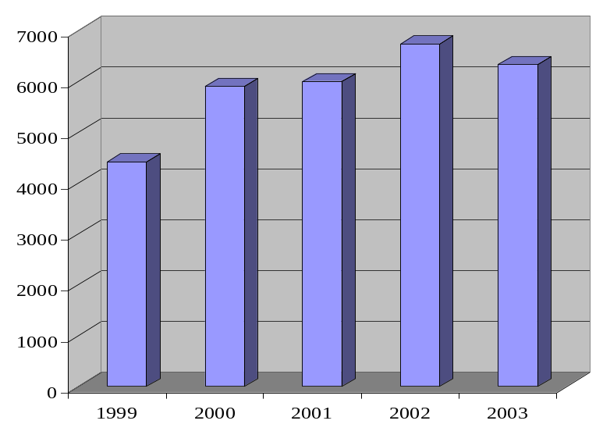Liczba przestępstw stwierdzonych na terenie Miasta Rybnika w latach 1999-2003
Najliczniejszą grupę stanowią przestępstwa kryminalne - ponad 86%. O ich dynamice stanowi przede wszystkim liczba kradzieży i kradzieży z włamaniem. Stanowią one po ok. 25% wszystkich czynów kryminalnych. Należy podkreślić, iż zagrożenie przestępczością rośnie wraz ze wzrostem zagęszczenia osób na danym terenie. Największe zagrożenie dotyczy Centrum Rybnika i największych osiedli mieszkaniowych.

Przestępstwa stwierdzone na terenie KMP Rybnik (porównanie 2002/2003)
Kategoria | KP Boguszowice |  |  | KP Nowiny |  |  | Miasto Rybnik
Kategoria | 2002 | 2003 | Dynamika | 2002 | 2003 | Dynamika | 2002 | 2003 | Dynamika
Ogółem przestępstw | 2307 | 1927 | 83,5 | 4435 | 4406 | 99,3 | 6742 | 6333 | 93,9
Kryminalne | 2048 | 1696 | 82,8 | 3910 | 3900 | 99,7 | 5958 | 5596 | 93,9
Przeciwko mieniu | 1638 | 1276 | 77,9 | 3133 | 3166 | 101,1 | 4771 | 4442 | 93,1
Przeciwko życiu i zdrowiu | 84 | 79 | 94,0 | 120 | 108 | 90,0 | 204 | 187 | 91,7

Czyny wykryte na terenie KMP Rybnik (porównanie 2002/2003)
Kategoria | KP Boguszowice |  |  | KP Nowiny |  |  | Miasto Rybnik
Kategoria | 2002 | 2003 | Dynamika | 2002 | 2003 | Dynamika | 2002 | 2003 | Dynamika
Ogółem przestępstw | 1373 | 969 | 70,6 | 1732 | 1796 | 103,7 | 3105 | 2765 | 89,0
Kryminalne | 1123 | 765 | 68,1 | 1227 | 1322 | 107,7 | 2350 | 2087 | 88,8
Przeciwko mieniu | 770 | 402 | 52,2 | 703 | 817 | 116,2 | 1473 | 1219 | 82,8
Przeciwko życiu i zdrowiu | 59 | 57 | 96,6 | 77 | 81 | 105,2 | 136 | 138 | 101,5

Wykrywalność sprawców przestępstw na terenie KMP Rybnik (porównanie 2002/2003)
Kategoria | KP Boguszowice |  |  | KP Nowiny |  |  | Miasto Rybnik
Kategoria | 2002 | 2003 | Zmiana | 2002 | 2003 | Zmiana | 2002 | 2003 | Zmiana
Ogółem przestępstw | 59,5 | 50,3 | -9,2 | 39,1 | 40,8 | 1,7 | 46,1 | 43,7 | -2,4
Kryminalne | 54,8 | 45,1 | -9,7 | 31,4 | 33,9 | 2,5 | 39,4 | 37,3 | -2,1
Przeciwko mieniu | 47,0 | 31,5 | -15,5 | 22,4 | 25,8 | 3,4 | 30,9 | 27,4 | -3,4
Przeciwko życiu i zdrowiu | 70,2 | 72,2 | 1,9 | 64,2 | 75,0 | 10,8 | 66,7 | 73,8 | 7,1
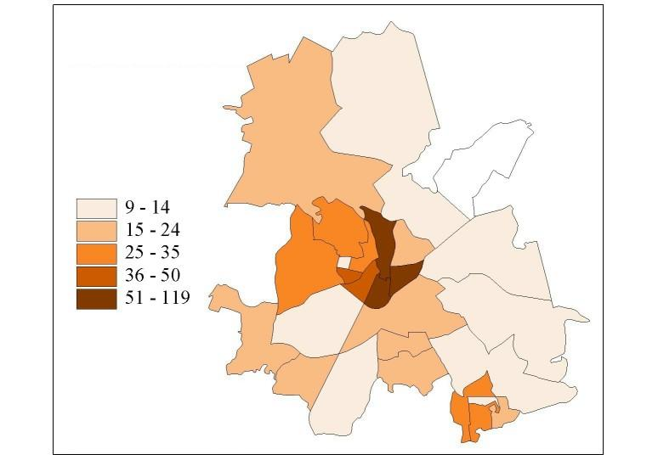Przestępstwa stwierdzone w dzielnicach Rybnika w przeliczeniu na 1000 mieszkańców

7. Gospodarka

Struktura zatrudnienia mieszkańców i główni pracodawcy
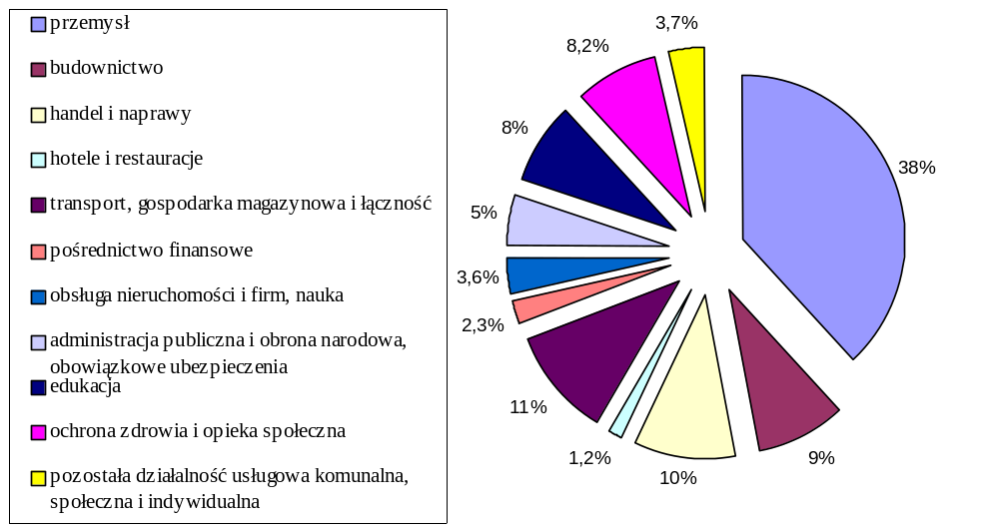
Struktura zatrudnienia i utrzymania
Powyżej przedstawiono źródła utrzymania mieszkańców Rybnika. Generalizując, ponad 61% osób zatrudnionych jest w szeroko rozumianym sektorze usług, 38% w przemyśle
i niecały 1% w rolnictwie.
W ewidencji działalności gospodarczej prowadzonej przez Prezydenta Miasta Rybnika zarejestrowanych jest niespełna 11 tys. podmiotów gospodarczych, z czego ponad 40% stanowią firmy zajmujące się handlem, 21% to firmy usługowe, a niecałe 10% to firmy
z sektora budownictwa.
Struktura zarejestrowanych podmiotów gospodarczych (stan na 31 marca 2004 r.)
Rodzaj działalności | Liczba zarejestrowanych podmiotów | Udział %
Usługi przemysłowe | 2 359 | 21,6
Działalność produkcyjno-usługowa | 14 | 0,1
Produkcja wyrobów | 352 | 3,2
Budownictwo | 1 058 | 9,7
Transport | 543 | 5,0
Handel | 4 489 | 41,2
Gastronomia | 321 | 2,9
Pozostałe usługi materialne | 311 | 2,9
Usługi niematerialne | 1 457 | 13,4
Razem | 10 904 | 100,0

Rybnik jest miastem przemysłowym, w obrębie którego funkcjonuje kilka dużych zakładów przemysłowych: Elektrownia Rybnik S.A., Rettig Heating Sp. z o.o., PANAT SC, Greif Poland (dawniej Van Leer), Tenneco Automotive Polska Sp. z o.o., Kompania Węglowa S.A., w tym: KWK Chwałowice, KWK Jankowice, Kompania Węglowa S.A. Elektrociepłownie oraz 1625 małych i średnich zakładów produkcyjno-przemysłowych.
Działająca na terenie miasta Rybnicka Izba Handlowo-Przemysłowa czynnie uczestniczy w życiu gospodarczym Miasta i regionu. Zrzesza ona wszystkie największe podmioty gospodarcze Rybnika. Miasto promuje i wspiera wszelkie działania mające na celu powstanie nowych przedsiębiorstw.

Kluczowi lokalni płatnicy podatków
Budżet Miasta w ramach dochodów własnych zasilają w znacznej mierze środki pochodzące z podatków lokalnych, które w 2003 roku w Rybniku osiągnęły prawie 64 mln zł, co stanowiło blisko 22 % wszystkich uzyskanych dochodów. W 2004 roku podatki lokalne wyniosły łącznie ok. 66 mln zł. Do podatków lokalnych zalicza się podatek rolny, leśny,
od działalności gospodarczej osób fizycznych opłacany w formie karty podatkowej,
od nieruchomości, od spadków i darowizn, od posiadania psów, od środków transportowych oraz od czynności cywilnoprawnych. Największy udział w podatkach lokalnych mają podatki od nieruchomości, których wpływy w 2003 roku wyniosły łącznie blisko 58 mln zł, a w roku 2004 ok. 56 mln zł. Do największych, kluczowych płatników podatków lokalnych należą płatnicy podatku od nieruchomości. W tej grupie można wyróżnić następujące podmioty:
- Elektrownia Rybnik S.A.
- Kompania Węglowa S.A.
- Przedsiębiorstwo Wodociągów i Kanalizacji Sp. z o.o.
- Górnośląski Zakład Elektroenergetyczny S.A.
- Telekomunikacja Polska S.A.
- Polskie Sieci Elektroenergetyczne S.A.

Inwestorzy zagraniczni
Przedsiębiorstwa zlokalizowane w Rybniku chwalą sobie współpracę z władzami miasta, o czym może świadczyć fakt przyznania władzom miasta po raz drugi certyfikatu „Gmina Fair Play-Miasto przyjazne inwestorom”. Pośród firm, które już zainwestowały w Rybniku znajdują się m.in.: Electricité de France oraz EnBW (w Elektrowni Rybnik), Rettig Heating, Greif, Tenneco Automotive Polska, METRO AG (Real, Makro Cash & Carry), McDonald’s, American Restaurants (Pizza Hut) oraz British Petrolum, Statoil, Jet i Esso.
W ciągu ostatnich 5 lat na terenie Rybnika zrealizowanych zostało wiele inwestycji prywatnych. Wśród nich do najważniejszych można zaliczyć oddanie do użytku blisko 400 jednostek w zabudowie mieszkaniowej czy budowę licznych salonów samochodowych (FIAT, Opel, Renault, Peugeot, Mitsubishi, Nissan, VW – Audi, Toyota).

8. Infrastruktura techniczna

Komunikacja lokalna
Rybnik leży w centralnej strefie aglomeracji rybnickiej, stąd na jego obszarze odbywa się duży ruch tranzytowy. Przez Miasto przebiega droga krajowa 78 woj. świętokrzyskie – Zawiercie – Tarnowskie Góry – Gliwice – Rybnik – Granica Państwa oraz droga wojewódzka 935 – Racibórz – Rybnik – Żory – Pszczyna.

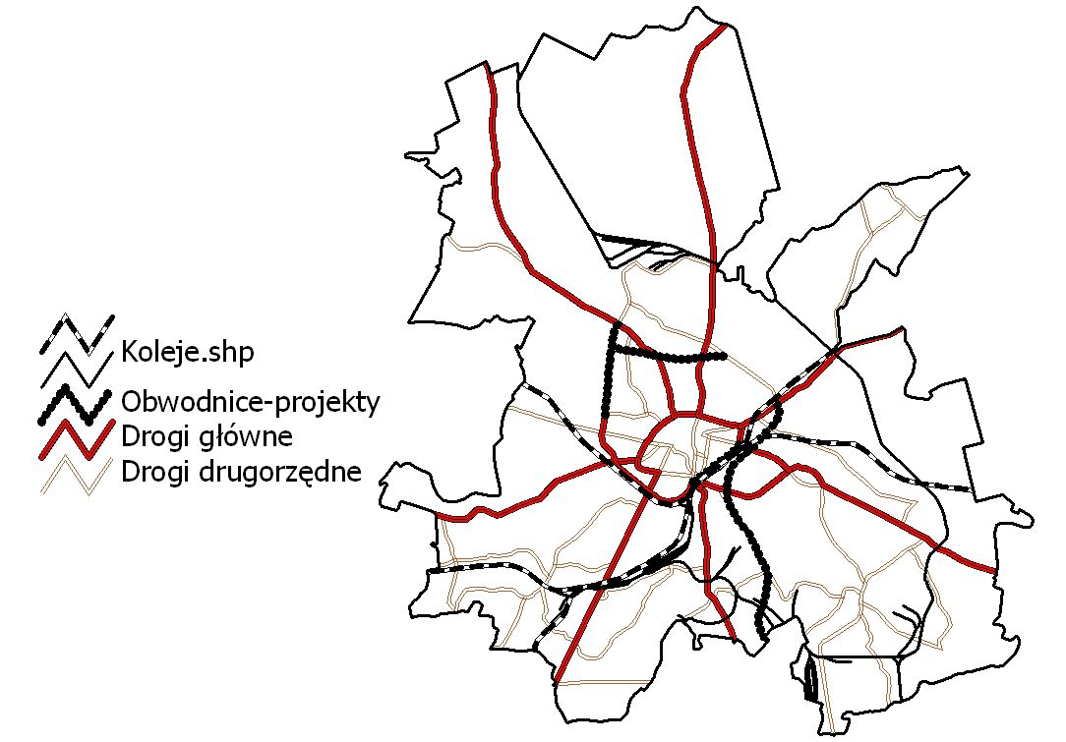
Elementy komunikacji miasta Rybnika

Drogi publiczne w kilometrach wg stanu na 31.12.2003 r.
 | Ogółem | W tym o nawierzchni twardej
Drogi gminne | 286,3 | 249,7
Drogi powiatowe | 96,3 | 92
Drogi wojewódzkie | 33,9 | 33,9
Drogi krajowe | 17,4 | 17,4
Źródło: Wydział Dróg Urzędu Miasta Rybnika

Pomimo gęstej sieci dróg sytuacja komunikacyjna Rybnika staje się coraz trudniejsza, dlatego też w 1998 roku rozpoczęto budowę obwodnicy miejskiej. Do 2001 roku wybudowano 2,5 km obwodnicy. Aby ukończyć zadanie konieczne jest wybudowanie kolejnych odcinków o łącznej długości 4,9km.
Dostępność komunikacyjną miasta z pewnością poprawi planowana budowa autostrady A1. Szlak ten w znacznym stopniu wpłynie na rozwój Rybnika oraz przyczyni się do usprawnienia infrastruktury transportowej w całym subregionie zachodnim województwa.
Drugą kluczową inwestycją dla przyszłości całej aglomeracji jest budowa drogi ruchu przyspieszonego Racibórz – Pszczyna, której realizacja pośrednio wpłynie także na rozwój gospodarczy regionu, przyczyni się do przezwyciężenia problemów związanych
z restrukturyzacją górnictwa oraz spowoduje rozwój małej i średniej przedsiębiorczości.
Problemy komunikacyjne w mieście, w tym związane z kolizjami i wypadkami, wiążą się w dużej mierze ze wzrostem liczby zarejestrowanych pojazdów.

Zestawienie ilościowe pojazdów zarejestrowanych w Rybniku
Lata | 1990 | 1995 | 2000 | 2001 | 2002 | 2003
Ogółem  W tym: | 30 397 | 35 615 | 49 345 | 51 121 | 52 166 | 54 534
Osobowe | 23 381 | 28 805 | 40 854 | 42 630 | 43 167 | 43 507
Motocykle  i motorowery | 2 183 | 1 466 | 1 399 | 1 440 | 1 468 | 3 218
Autobusy | 534 | 472 | 460 | 456 | 427 | 417
Ciężarowe  i ciężarowo-osobowe | 2 573 | 3 232 | 4 583 | 4 503 | 4 987 | 5 431
Ciągniki samochodowe | 108 | 152 | 289 | 321 | 332 | 341
Ciągniki rolnicze | 317 | 419 | 440 | 450 | 461 | 478
Przyczepy  i naczepy | 921 | 787 | 1 027 | 1 026 | 1 014 | 839
Źródło: Wydział Komunikacji Urzędu Miasta Rybnika

Ilość wypadków w Rybniku w latach 2000-2002
rok | Liczba  wszystkich wypadków | Liczba wypadków na drogach jednojezdniowych dwukierunkowych
2000 | 210 | 191
2001 | 215 | 204
2002 | 224 | 204
Źródło: Komenda Miejska Policji w Rybniku

Sieć gazowa
Na terenie Rybnika sieć gazowa doprowadzona jest do centrum miasta i jego południowej części. Gaz jest dostarczany do ponad 1450 indywidualnych gospodarstw domowych, posiadających kotły gazowe, wykorzystujących gaz dla zaspokojenia potrzeb związanych
z ogrzewaniem. Stanowi to zaledwie 3% zasobów mieszkalnych w gminie.
Analizując przyczyny tak niskiego udziału gazu ziemnego dla ogrzewania przez indywidualnych odbiorców należy uwzględnić czynnik ekonomiczny i dostępność nośnika.

Zaopatrzenie w wodę, sieć wodociągowa
Miasto zaopatrywane jest w wodę przede wszystkim przez Górnośląskie Przedsiębiorstwo Wodociągów w Katowicach oraz mniejszych dostawców, jak np. Elektrownię Rybnik, Wodociągi Pilchowice czy KWK „Jankowice”.

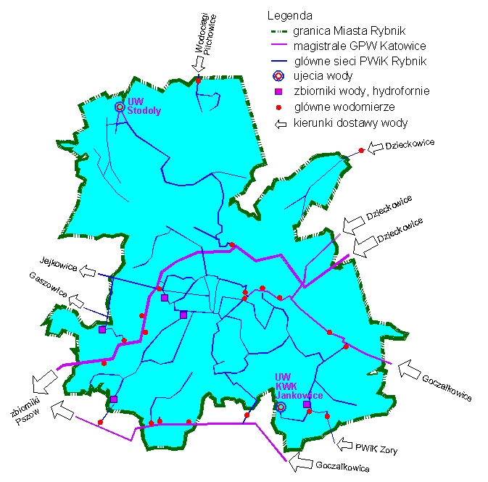
Schemat zaopatrzenia w wodę Miasta Rybnik

Długość sieci magistralnej GPW Katowice na terenie Rybnika wynosi ok. 28 km. Sieć wodociągowa rozdzielcza (872,6 km) prawie w całości administrowana jest przez Przedsiębiorstwo Wodociągów i Kanalizacji Sp. z o.o. w Rybniku. Liczba przyłączy wodociągowych wynosi ponad 19 tys. szt. Do sieci wodociągowej podłączonych jest ok. 97% mieszkańców miasta. Na terenach nie objętych zbiorowym systemem zaopatrzenia w wodę mieszkańcy zaopatrują się z własnych ujęć (studnie).
Średnie zużycie wody przedstawia się następująco:
- podmioty usługowo-produkcyjne 1,4 m³/doba
- gospodarstwa domowe 0,22 m³/doba
Największym konsumentem wody, potrzebnej do procesów technologicznych, jest Elektrownia Rybnik. Na początku lat 70. XX wieku zbudowano zbiornik zaporowy, z którego można pobierać 140 tys. m³ wody w ciągu godziny. Podgrzane wody zużyte odprowadzane są z powrotem do zbiornika w takiej samej ilości.

Oczyszczalnie ścieków i sieć kanalizacyjna
Na terenie Rybnika znajduje się 7 oczyszczalni ścieków bytowo-gospodarczych, których właścicielem jest miejskie Przedsiębiorstwo Wodociągów i Kanalizacji Sp. z o.o. Największa jest miejska oczyszczalnia o przepustowości 27500 m³ na dobę znajdująca się w dzielnicy Orzepowice. W latach 1998-2000 przeprowadzona została jej modernizacja, w wyniku której obecnie posiada również zdolność usuwania związków azotu i fosforu.
Rybnickie oczyszczalnie pracują średnio z obciążeniem ok. 54,7% ich nominalnej przepustowości, w tym wspomniana miejska oczyszczalnia z obciążeniem ok. 58 %.
Niepełne wykorzystanie istniejących oczyszczalni ścieków związane jest ze słabo rozwiniętą siecią kanalizacyjną, która obejmuje 69% budynków. Całkowita długość sieci kanalizacyjnej wynosi zaledwie 203 km, w związku z czym podjęto decyzję o jej rozbudowie i dociążeniu oczyszczalni ścieków w Orzepowicach.
Ścieki z terenów nieskanalizowanych gromadzone są w zbiornikach bezodpływowych oraz odprowadzane w sposób niekontrolowany do ziemi i wód płynących.

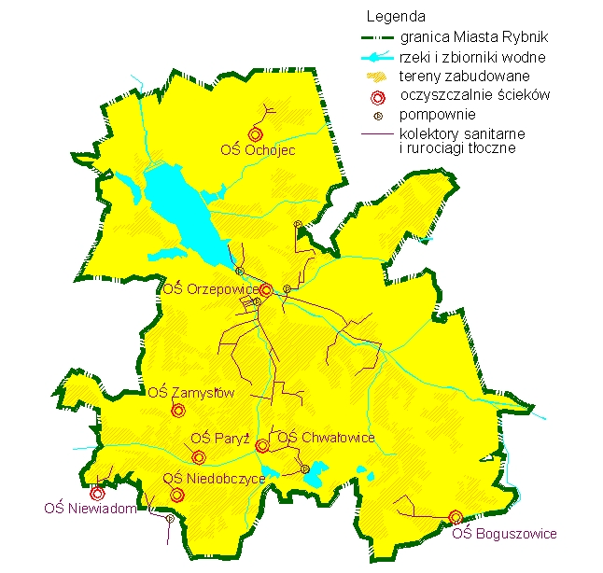
Schemat istniejącej kanalizacji sanitarnej w Mieście Rybnik

PWiK Sp. z o.o. w Rybniku przystępując do kompleksowego programu budowy sieci kanalizacyjnej na terenie miasta, podjęło decyzję o likwidacji lokalnych, mechanicznych oczyszczalni ścieków, docelowo kierując ścieki z terenu Rybnika oraz gminy Jejkowice
i części gminy Gaszowice do zmodernizowanej oczyszczalni w Orzepowicach.
Rybnik wraz z wymienionymi gminami realizuje równolegle program budowy kanalizacji sanitarnej. Przedsięwzięcie to realizowane jest przy wsparciu Funduszu ISPA. Kanalizacja dociąży rybnicką oczyszczalnię i obejmie 17 dzielnic miasta (Boguszowice Stare, Chwałowice, Golejów, Gotartowice, Kamień, Kuźnia Rybnicka, Ligota - Ligocka Kuźnia, Meksyk, Niedobczyce, Niewiadom, Ochojec, Orzepowice, Piaski - Paruszowiec, Popielów, Radziejów, Zamysłów i Zebrzydowice) oraz Jejkowice i Gaszowice. Powstanie m.in. 527,6 km sieci grawitacyjnej, 32,7 km rurociągu ciśnieniowego i 57 przepompowni.

Gospodarka odpadami
Na terenie Rybnika funkcjonuje zorganizowany systemem gromadzenia i wywozu odpadów komunalnych. Ponadto prowadzony jest monitoring odpadów w oparciu o kwartalne informacje przekazywane do Urzędu Miasta przez firmy zajmujące się zbiórką odpadów.
Bilans odpadów komunalnych w Mieście Rybnik stan na koniec 2002 roku:
- Ilość odpadów wytworzonych: 222 995 m³/rok / 44 591 Mg/rok
- Średni wskaźnik nagromadzenia: 1,57 m³/Mieszk/rok / 313 kg/Mieszk/rok
Rybnik posiada składowisko odpadów komunalnych zlokalizowane w Boguszowicach
i sąsiadujące z terenami pogórniczymi, które zgodnie z przepisami ustawy z dnia 27.04.2001 o odpadach (Dz. U. nr 62, poz.628 z późn. zm.) zostało sklasyfikowane jako składowisko odpadów innych niż niebezpieczne i obojętne. Powstało ono w 1983r., jest eksploatowane przez „Rybnickie Służby Komunalne” i posiada dwie kwatery:
  - I „starą”, której eksploatacja została już zakończona i w 2004r. wykonano prace związane z jej zamknięciem i rekultywacją;
  - II „nową”, eksploatowaną obecnie.
Całkowita powierzchnia składowiska wynosi 5,5 ha, a część już wykorzystana (kwatera I) 2,5 ha. Żywotność kwatery II przewidziana została do około 2007r.
W 2001 r. w Rybniku wprowadzono selektywną zbiórkę odpadów, która początkowo obejmowała zabudowę jednorodzinną w północnych dzielnicach miasta.

Wyniki selektywnej zbiórki odpadów w mieście Rybnik w latach 2002 – 2003
Frakcja | Ilość odebranych odpadów w latach [Mg]
Frakcja | 2002 | 2003
Papier | - | 54,8
Szkło | 165,1 | 396,4
Tworzywa sztuczne | 98,1 | 91,9
Metale | 11,9 | 6,5
Źródło: Urząd Miasta w Rybniku
Na terenie miasta eksploatowana jest również kontenerowa stacja segregacji odpadów komunalnych przez firmę EKO Sp. J.

9. Gospodarka nieruchomościami

Gminne zasoby gruntów
Miasto Rybnik dysponuje nieruchomościami o łącznej powierzchni 1172 ha, w tym 183 ha stanowią grunty w użytkowaniu wieczystym (stan zasobu na styczeń 2004 roku). Na liczbę tę składają się zarówno nieruchomości zabudowane jak i niezabudowane. Miasto jest zarówno kupującym jak i sprzedającym tereny. Kupuje nieruchomości pod realizację określonych przedsięwzięć służących mieszkańcom miasta i regionu (np. pod budowę dróg czy kanalizacji sanitarnej). Zadania te wynikają z realizacji zapisów ustawy o samorządzie gminnym. Tereny gminne sprzedawane są zarówno mieszkańcom miasta (np. na cele budowlane), jak
i inwestorom tworzącym nowe miejsca pracy.
Rybnik jest jednym z nielicznych miast w regionie, które posiada do zaoferowania tereny inwestycyjne zarówno w ścisłym centrum miasta, jak i poza nim, o wielkości od 200 m² do 24 ha. W centrum Rybnika znajdują się cenne tereny budowlane doskonale nadające się pod budowę hoteli, banków, centrów handlowo – usługowych wraz z parkingami wielopoziomowymi. Ponadto w dzielnicach miasta znajdują się atrakcyjne tereny pod działalność produkcyjną oraz handlowo-usługową.
W ofercie inwestycyjnej miasta znajduje się (stan na grudzień 2004 roku) 10 terenów inwestycyjnych przeznaczonych na sprzedaż, o zróżnicowanym przeznaczeniu (usługi, handel, produkcja) i typie zabudowy, o łącznej powierzchni około 57 ha.
Miasto stara się prowadzić świadomą politykę w zakresie zagospodarowania terenów, szczególnie położonych w centrum miasta. W tym celu na zlecenie miasta opracowywane są (również przez studentów Politechniki Śląskiej) koncepcje zagospodarowania przestrzeni miejskiej, które pozwalają na wstępne określenie chłonności terenów zamieszczonych
w ofercie inwestycyjnej miasta.

Zasoby mieszkaniowe Rybnika
Zasoby mieszkaniowe w Rybniku to około 44,6 tys. mieszkań, zajmujących około 3,1 mln m². Charakterystykę wskaźnikową zasobów mieszkaniowych miasta przedstawiają poniższe tabele.

Charakterystyka wskaźnikowa zasobów mieszkaniowych miasta Rybnika
Wyszczególnienie | Stan na XII 1998 r. | Stan na XII 1999 r. | Stan na XII 2000 r. | Stan na XII 2001 r. | Stan na XII 2002 r.
Liczba mieszkań | 42 440 | 42 620 | 41 707 | 43 219 | 44 589
Powierzchnia użytkowa (m²) | 2 881 845 | 2 911 226 | 2 926 330 | 2 977 774 | 3 099 360
Liczba izb | 161 693 | 162 568 | 163 140 | 165 437 | 173 067
Ludność  w mieszkaniach | 141 401 | 141 069 | 140 718 | 141 825 | 141 657
Pow. użytkowa na  mieszkanie (m²) | 67,90 | 68,30 | 68,50 | 68,90 | 69,50
Pow. użytkowa na  osobę (m²) | 20,40 | 20,60 | 20,80 | 21,00 | 22,00
Ilość osób na mieszkanie | 3,30 | 3,30 | 3,30 | 3,30 | 3,20
Źródło: GUS – Bank Danych Regionalnych

Charakterystyka mieszkań oddanych do użytku w latach 1998-2002

Wyszczególnienie | 1998 r. | 1999 r. | 2000 r. | 2001 r. | 2002 r.
Mieszkania oddane do użytku | 153 | 192 | 94 | 123 | 168
Powierzchnia oddana do użytku (m²) | 20 980 | 30 313 | 15 492 | 22 252 | 26 608
Średnia powierzchnia użytkowa na mieszkanie (m²) | 137 | 158 | 165 | 181 | 158
Źródło: GUS – Bank Danych Regionalnych

W analizowanym okresie w Rybniku powstało przeciętnie 146 mieszkań rocznie
o średniej powierzchni użytkowej ok. 160 m². Ponadto liczba mieszkań wzrosła o 2 149.
W 2002 r. na 1.000 mieszkańców przypadało 314 mieszkań (dla miast śląskich wartość ta wynosi średnio 338), jednakże wskaźnik ten ulega systematycznej poprawie. Ujemne saldo przyrostu ludności sprawia, że rozwój nowego budownictwa wpływać będzie na poprawę dostępności mieszkań w Rybniku.
Na terenie miasta działają następujące podmioty administrujące zasobami mieszkaniowymi:
- Rybnicka Spółdzielnia Mieszkaniowa,
- Spółdzielnia Mieszkaniowa „Centrum”,
- Spółdzielnia Mieszkaniowa „Południe”,
- Spółdzielnia Mieszkaniowa przy Elektrowni „Rybnik”,
- Zakład Gospodarki Mieszkaniowej,
- Spółka Mieszkaniowa „Wrębowa” Sp. z o.o.,
- Górnicza Spółdzielnia Budownictwa Mieszkaniowego im. St. Staszica,
- Spółdzielnia Mieszkaniowa „Orłowiec” (z siedzibą w Rydułtowach).

10. Identyfikacja problemów
- obecność wyrobów azbestowych na terenie miasta
Brak dostatecznych danych dotyczących ilości wyrobów zawierających azbest, znajdujących się na terenie miasta, stwarza konieczność stworzenia bazy dotyczącej występowania takich materiałów oraz prowadzenia kampanii informacyjnej o ich szkodliwości.
Wykonana wstępnie inwentaryzacja obiektów, w których został zabudowany azbest wykazała, że posiadaczami większości wyrobów zawierających azbest na terenie Rybnika są spółdzielnie mieszkaniowe: Rybnicka Spółdzielnia Mieszkaniowa – ok. 69958 m² oraz Spółdzielnia Mieszkaniowa „Południe” – ok. 36914m² (brak jest danych dotyczących ilości wyrobów azbestowych w budynkach administrowanych przez Spółdzielnię Mieszkaniową „Centrum” i Elektrownię Rybnik). Ponadto znaczne ilości azbestu zostały zabudowane
w lokalach Zakładu Gospodarki Mieszkaniowej – ok. 10623 m² oraz budynkach użyteczności publicznej. W 2004 roku zgłoszono do Urzędu Miasta występowanie materiałów zawierających azbest w 24 budynkach prywatnych.

- „niska emisja”
Wysokie stężenia zanieczyszczeń pyłowych i gazowych w mieście szczególnie w sezonie grzewczym, będące skutkiem „niskiej emisji”. Zgodnie z Programem Ochrony Środowiska
w 2005 roku zostanie opracowany plan likwidacji niskiej emisji w placówkach komunalnych. Ograniczeniu niskiej emisji sprzyja realizowany w mieście od kilku lat program dotacji dla właścicieli budynków prywatnych i mieszkań w budynkach wielorodzinnych na modernizację źródła ciepła.

- niedostosowanie sieci komunikacyjnej miasta do bieżących i przyszłych potrzeb
W wyniku przeprowadzonej symulacji potoków ruchu po wybudowaniu autostrad A1
i A4, a także innych obiektów generujących ruch kołowy, stwierdzono konieczność rozbudowy układu komunikacyjnego miasta. Powinna zostać ukończona budowa obwodnicy po zachodniej stronie centrum Rybnika, rozpoczęta budowa drogi spinającej ul.Gliwicką
z projektowaną drogą ruchu przyspieszonego Racibórz – Pszczyna umożliwiająca wyprowadzenie ruchu w kierunku południowym oraz rozwiązany problem węzła komunikacyjnego przy rondzie Chwałowickim. Ponadto istnieje konieczność poszerzenia istniejących dróg głównych do dwóch pasów ruchu na każdym kierunku.

- rekultywacja zdegradowanych terenów
Na terenie Rybnika istnieje cały szereg terenów zdegradowanych wymagających rekultywacji. Zdecydowaną większość stanowią tereny zdegradowane w związku
z eksploatacją górniczą jak i z funkcjonowaniem innych zakładów przemysłowych. Tereny te są niezmiernie ważne z punktu widzenia gospodarki odpadami, ponieważ są one potencjalnymi miejscami ich zagospodarowania w ramach prac rekultywacyjnych i niwelacji terenu. Do odpadów mogących mieć zastosowanie w tego typu pracach zaliczyć należy przede wszystkim odpady o charakterze mineralnym powstające w związku z działalnością przemysłu wydobywczego i energetycznego.
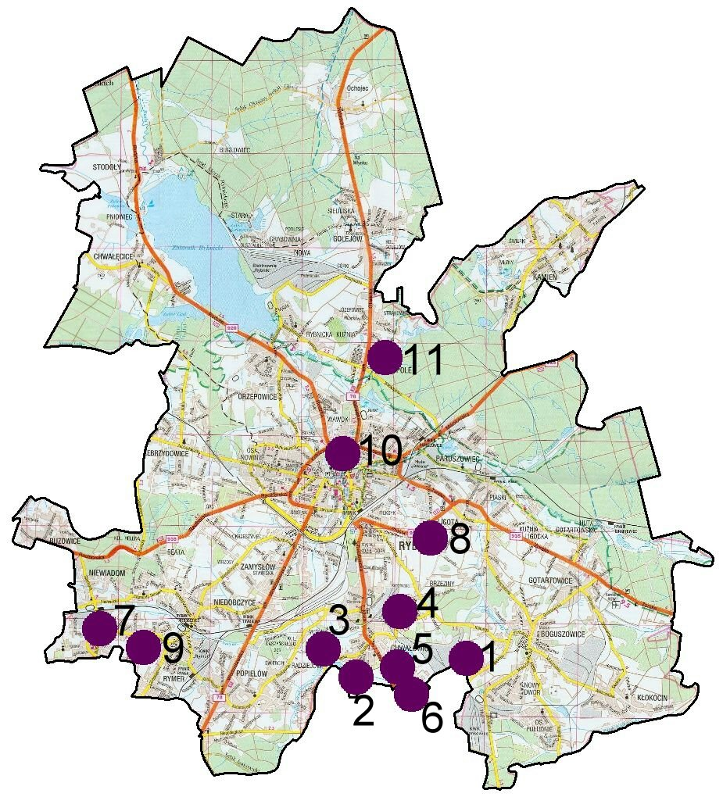
Tereny przeznaczone do rekultywacji na terenie Miasta Rybnika
Lp. | Nazwa terenu przeznaczonego do rekultywacji | Powierzchnia
1. | rejon „Północ” | 72 ha
2. | dolina Potoku Chwałowickiego | 20 ha
3. | rejon Mośnika-Kielowca | 33 ha
4. | teren byłego osadnika mułowego tzw. „Starzykowiec” | 6 ha
5. | rejon osadników mułowych Żeberko, Holona I, II, III | 32 ha
6. | teren przy ul.Kozdoniów | 3,2 ha
7. | teren dawnej KWK „Ignacy” | 6,9 ha
8. | teren przy ul.Świerklańskiej | 9,6 ha
9. | teren przy ul.Skalnej | 5,1 ha
10. | wyrobisko pocegielniane przy ul.Gliwickiej | ok. 6 ha
11. | wyrobisko pocegielniane przy ul.Strąkowskiej | 4,2 ha

11. Ocena zagrożeń Miasta Rybnika

Toksyczne środki przemysłowe - TSP
Na terenie Miasta aktualnie znajdują się 4 większe zakłady pracy gromadzące toksyczne
i niebezpieczne środki produkcji w tym:
Elektrownia „RYBNIK” S.A. - kwas solny ok. 48 ton;
- ług sodowy ok. 50 ton;
Elektrociepłownia „Chwałowice” - kwas solny ok. 20 ton;
„PANAT” S.C. - kwas solny ok. 3 tony;
„TRANSGAS - POL” Sp. z o.o. - propan-butan ok. 200 ton.
Duże zagrożenie stanowią stacje kolejowe stanowiące punkty załadunku i wyładunku TSP oraz miejsca czasowego gromadzenia cystern i wagonów z materiałami niebezpiecznymi (stacja Rybnik – Towarowy, miejsce formowania pociągów oraz stacja Rybnik). Trasy przewozu TSP odbywają się w kierunkach Leszczyn, Żor i Kędzierzyna-Koźla:

Transport drogowy TSP – NSCh stwarza dla miasta szczególne zagrożenie. Trasy przewozu materiałów niebezpiecznych obejmują wszystkie główne drogi przelotowe miasta. Trasy te nie obejmują samochodów zaopatrzenia stacji paliwowych znajdujących się
w ścisłym centrum oraz dróg dojazdowych do zakładów pracy przechowujących toksyczne
i niebezpieczne środki produkcji wymienionych wcześniej.
Skutki:
Zagrożenie życia i zdrowia ludności przebywającej (mieszkającej) w pobliżu zakładów posiadających TSP – NSCh jak również wzdłuż tras ich przewozu. W wyniku uwolnienia się dużej ilości środków toksycznych do środowiska prawdopodobne są znaczne straty sanitarne oraz występowanie pożarów jako wtórnych skutków zdarzenia.
Plan działania:
Bezpośrednia akcja ratownicza w celu ograniczenia skutków zdarzenia i ratowania poszkodowanych oraz ewakuacja zagrożonych osób, wydanie środków ochrony dróg oddechowych i skóry uczestnikom akcji ratunkowej oraz bezpośrednio zagrożonej ludności.

Powodzie
Bezpośrednie zagrożenie powodziowe uzależnione jest od opadów nawalnych lub długotrwałych opadów rozlewnych. Z uwagi na piętrzenie wody w Zbiorniku Rybnickim oraz zbiorniku „Paruszowiec” – możliwe jest zatopienie obszarów położonych poniżej zapór czołowych obu tych akwenów.
Skutki:
Zagrożenie dla życia i zdrowia ludności, zniszczenia mienia, infrastruktury komunalnej, linii telefonicznych i elektrycznych. Wystąpienie strat w pogłowiu zwierząt i w uprawach rolnych. Istnieje możliwość powstania epidemii.
Plan działania:
Ostrzeganie i alarmowanie zagrożonej ludności. Przeprowadzenie ewakuacji planowanej lub doraźnej zagrożonych mieszkańców, przygotowanie i prowadzenie akcji ratunkowej. Instruowanie zagrożonych mieszkańców o postępowniu.

Promieniowanie
Możliwe w przypadku awarii elektrowni jądrowych zlokalizowanych w odległości do ok. 300 km od granic Polski (Krümel, Barsebeck, Oskarshman, Ignalina, Rowno, Chmielnicki, Bohunice, Dukovany, Paks).
Skutki:
Zagrożenie dla życia i zdrowia, ograniczenia w funkcjonowaniu zakładów pracy, ograniczenia komunikacyjne, ograniczenia w przebywaniu na wolnym powietrzu.
Plan działania:
Stałe monitorowanie środowiska przez instytucje specjalistyczne przy wykorzystaniu sprzętu pomiarowego (profesjonalnego i wojskowego), przygotowanie i prowadzenie działań ochronnych, informowanie społeczeństwa o zaistniałej sytuacji oraz podejmowanych działaniach, wydanie masek przeciwgazowych oraz środków ochrony skóry (etatowych
i zastępczych) osobom zagrożonym.

Pożary
Zagrożenie tą katastrofą jest realne w warunkach suszy, zwłaszcza w kompleksach leśnych,
w rejonach zwartej zabudowy miasta, a także w otoczeniu zakładów pracy magazynujących duże ilości materiałów łatwopalnych. Możliwe także w opuszczonych obiektach poprodukcyjnych i mieszkalnych. Do rejonów dużego zagrożenia zalicza się stacje paliwowe, bazę paliwową w Rybniku-Kłokocinie, Rejon PTK S.A., obiekty Elektrowni „Rybnik” S.A., Zakład Sieci Elektroenergetycznych, Browar, Obiekty poprzemysłowe w dzielnicach Niedobczyce, Niewiadom i Paruszowiec-Piaski.
Skutki:
Zagrożenie dla życia i zdrowia, zniszczenia materialne, utrudnienia komunikacyjne w rejonie zdarzenia, przerwy w funkcjonowaniu zagrożonych zakładów, pogorszenie widoczności .
Plan działania:
Bezpośrednia akcja gaśnicza zawodowych i ochotniczych sił przeciwpożarowych. Ostrzeganie i ewakuacja zagrożonej pożarem ludności, zaangażowanie dodatkowych sił ratowniczych (pożar przestrzenny). Zorganizowanie objazdów oraz dojazdów dla sił ratowniczych. Zabezpieczenie logistyczne trwającej długo akcji ratunkowej.

Zagrożenia naturalne
Przewidywane w warunkach gwałtownego pogorszenia sytuacji meteorologicznej (gwałtowne, deszcze, długotrwałe opady śniegu, bardzo niskie temperatury, silne ruchy powietrza itp). Do tej kategorii zaliczają się także zagrożenia związane z osuwaniem terenu.
Skutki:
Utrudnienia komunikacyjne, przerwy w dostawie energii elektrycznej i wody, lokalne uszkodzenia ogólnej infrastruktury terenu objętego zdarzeniem, duża ilość awarii, straty sanitarne.
Plan działania:
Organizacja i koordynowanie większej liczby zmian ratowniczych, czasowe reglamentowanie deficytowych towarów pierwszej potrzeby, organizowanie doraźnej regulacji ruchu.

Katastrofy budowlane
Możliwe na terenach objętych eksploatacją górniczą i związanymi z nią szkodami górniczymi oraz na terenach zagrożonych osuwaniem, zarówno w czasie pokojowym (samowole budowlane i brak nadzoru budowlanego), jak i w warunkach wojennych.
Ponadto zawieszenie działalności produkcyjnej w rejonach przemysłowych miasta powoduje szczególne zagrożenie dewastacją opuszczonych obiektów, szczególnie w dzielnicach Niedobczyce i Paruszowiec.
Skutki:
Zagrożenie dla życia i zdrowia, zniszczenie budynków i obiektów przemysłowych, straty
w infrastrukturze komunalnej oraz dezorganizacja ruchu na ciągach komunikacyjnych.
Plan działania:
Doraźna akcja służb ratowniczych, ewakuacja zagrożonych ludzi, zabezpieczenie terenu zagrożonego, regulacja ruchem.

III ANALIZA SWOT

Słabe i silne strony Rybnika – konkurencyjność
Siły | Słabości
Dobrze rozwinięta baza szkolnictwa średniego i akademickiego, co stwarza możliwości podnoszenia kwalifikacji mieszkańców i podnosi rangę ośrodka w stosunku do miast sąsiedzkich. | Niski poziom wykształcenia mieszkańców, wyrażający się dużym udziałem osób z wykształceniem podstawowym i zawodowym, z trudem dostosowujących się do zmian na rynku pracy.
Duży udział liczby ludzi młodych w ogólnej liczbie mieszkańców Rybnika w stosunku do innych śląskich ośrodków aglomeracyjnych, co daje duże możliwości rozwojowe. | Niewystarczająco rozwinięty układ komunikacyjny miasta – niska jakość dróg wewnętrznych – brak dróg dwupasmowych, uszkodzenia w wyniku eksploatacji górniczej, słabo rozwinięty system obwodnic, niski standard dróg wylotowych, brak parkingów.
Pozytywny wizerunek miasta – Rybnik to miasto zadbane i czyste: zagospodarowany Rynek i jego okolice, ukwiecenie miasta oraz charakterystyczne dla miast europejskich ronda jako wyróżnik Rybnika wśród innych miast Śląska. | Brak instytucji zajmującej się kompleksową obsługą sektora Małej i Średniej Przedsiębiorczości.
Dobrze rozwinięta i zróżnicowana infrastruktura sportowo – rekreacyjna: sieć ścieżek rowerowych, baseny i ośrodki nad Zbiornikiem Rybnickim: żeglarstwo, lotnisko sportowe, stadnina, tor żużlowy, tory speedrowerowe, stadion i ośrodek hipoterapii. | Niezadowalający stan środowiska naturalnego wyrażający się dużą ilością nagromadzonych odpadów przemysłowych oraz wysoką emisją zanieczyszczeń powietrza.
Uporządkowana architektura centrum miasta z centrum handlowo – usługowo – bankowym oraz zadbanym rynkiem. | Niewypromowana infrastruktura rekreacyjno – turystyczna.
Istniejąca baza obiektów (Rybnickie Centrum Kultury, Domy Kultury w dzielnicach, Muzeum, Powiatowa i Miejska Biblioteka Publiczna) umożliwiająca rozwój kultury w mieście | Niedoinwestowanie i dekapitalizacja komunalnej i spółdzielczej infrastruktury mieszkaniowej; duży odsetek substandardów, mały przyrost oddanych do użytku nowych mieszkań.
Wysoka ocena Miasta przez niezależne instytucje zewnętrzne (liczne certyfikaty, nagrody europejskie, rating, wysokie pozycje w organizowanych konkursach) | Zbyt mała promocja imprez kulturalnych i za małe nakłady na rozwój kultury w dzielnicach miasta.
Licznie podejmowane działania prorozwojowe (budowa sieci kanalizacyjnej, rozbudowa dróg) | Mała liczba nowych inwestycji tworzących znaczącą ilość miejsc pracy (zwłaszcza w sektorze produkcyjnym).
Bogata oferta inwestycyjna miasta | Słabo rozwinięta komunikacja publiczna (zbiorowa) z innymi gminami w regionie.
Koncentracja sił ratowniczych, porządkowych i reagowania kryzysowego Miejsko-Powiatowego Centrum Zarządzania Kryzysowego, Państwowej Straży Pożarnej, Policji, Straży Miejskiej, Powiatowej Stacji Sanitarno-Epidemiologicznej oraz budowany monotoring | Brak instytucji zajmującej się rewitalizacją terenów poprzemysłowych na poziomie regionalnym i lokalnym:  - trudności w zagospodarowaniu terenów poprzemysłowych  - brak źródeł finansowania rewitalizacji terenów pogórniczych
 | Niedoinwestowana infrastruktura społeczna.
 | Negatywny wpływ eksploatacji górniczej na stan środowiska.
 | Słaby system informacji statystycznej o gminie.

Tabela 2. Szanse i zagrożenia rozwoju Rybnika - atrakcyjność
Szanse | Zagrożenia
Korzystne usytuowanie miasta, w stosunku do miast sąsiednich, u wlotu Bramy Morawskiej (oś Ostrawa – Katowice), w pobliżu głównych szlaków komunikacyjnych (istniejących i planowanych). | Duża ilość firm związanych popytowo i kooperacyjnie z górnictwem.
Historycznie ukształtowana silna pozycja w stosunku do miast sąsiednich, potwierdzona nadaniem statusu jednego z 4 ośrodków aglomeracyjnych w strategii regionalnej. | Niewystarczające tempo odtwarzania miejsc pracy  w zamian za likwidowane w górnictwie węgla kamiennego i hutnictwie.
Duża liczba instytucji finansowych w stosunku do miast ościennych, co stwarza lepsze warunki prowadzenia działalności gospodarczej. | Zmiany w przemyśle ciężkim i skutki realizacji reformy górnictwa węgla kamiennego dla śląskiego rynku pracy.
Kompleksy leśne otaczające Rybnik, Park Krajobrazowy Cysterskie Kompozycje Krajobrazowe Rud Wielkich oraz Zalew Rybnicki sprzyjające rozwojowi aktywnych form wypoczynku mieszkańców Rybnika i ościennych miejscowości. | Negatywne stereotypy w świadomości mieszkańców kraju identyfikujące Rybnik jako miasto górnicze i stolicę Rybnickiego Okręgu Węglowego, co obniża jego szanse rozwoju w dziedzinie turystyki i rekreacji.
Zdywersyfikowane sektorowo małe i średnie przedsiębiorstwa funkcjonujące na terenie miasta. | Brak wystarczającej pomocy państwa dla sektora badawczo-rozwojowego oraz rozwiązań promujących nowoczesne technologie i ich transfer do biznesu, co zmniejsza szanse polskich przedsiębiorstw w obliczu konkurencji ze strony firm państw unijnych.
Obecność kapitału zagranicznego w mieście | Centralizacja instytucji finansowych – mała swoboda dyrektorów lokalnych oddziałów w tworzeniu nowych instrumentów finansowych dostosowanych do potrzeb lokalnego rynku.
Dobrze przygotowana oferta inwestycyjna miasta  i aktywna postawa władz w promowaniu Rybnika. | Brak wystarczających środków finansowych z budżetu państwa na utrzymanie szkolnictwa, co może spowodować restrukturyzację sieci szkół w mieście.
Bliskość granicy czeskiej i wynikające z tego możliwości rozwoju zarówno w ramach wymiany gospodarczej jak i w ramach pomocowych programów rozwoju terenów przygranicznych (Interreg)
Budowa autostrady A1 i A4 (odległość do 20 km), co podniesie atrakcyjność Rybnika dla inwestorów zewnętrznych i poprawi dostępność komunikacyjną.
Integracja z Unią Europejską jako szansa rozwoju zarówno dla miasta (możliwość korzystania ze środków Funduszy Strukturalnych) jak i dla biznesu (otwarcie rynków zachodnioeuropejskich – swobodny przepływ kapitału, myśli, zasobów ludzkich).
Program restrukturyzacji górnictwa i uzdrowienie sytuacji w branży, która stanowi duże obciążenie dla gmin górniczych jak i dla całego kraju.
Moda na zdrowy, „ekologiczny” tryb życia i wynikające z tego możliwości rozwoju turystyki i rekreacji.
Swoboda podejmowania działalności gospodarczej i realizacji inwestycji wynikająca z członkostwa Polski w Unii Europejskiej

IV MIEJSCE LOKALNEGO PROGRAMU REWITALIZACJI W DOKUMENTACH STRATEGICZNYCH

Strategia Rozwoju Województwa Śląskiego na lata 2000 – 2015
Rewitalizacja terenów poprzemysłowych oraz zagospodarowanie centrów miast to istotne zadania dla rozwoju naszego województwa. Kierunek tych zmian został określony w przyjętej w 2000 roku przez Sejmik Województwa Śląskiego Strategii Rozwoju Województwa Śląskiego na lata 2000 – 2015.

Cel Strategiczny: Rewitalizacja terenów poprzemysłowych oraz pogórniczych (C₄)
Przebudowie gospodarczej i społecznej oraz tworzeniu nowego wizerunku regionu towarzyszyć będzie rewitalizacja terenów poprzemysłowych. Głównym celem tych działań będzie poprawa warunków życia mieszkańców. Działania w tym zakresie w istotny sposób przyczynią się również do podniesienia atrakcyjności regionu.
Kierunki działań:
FC₄K₁ - uporządkowanie zabudowy miast i dzielnic przemysłowych
FC₄K₂ - rekultywacja terenów zdegradowanych

Cel Strategiczny: Zagospodarowanie centrów miast (C₅)
Zasadniczym elementem podniesienia atrakcyjności miast regionu staje się zagospodarowanie ich centrów. Podniesie to zdecydowanie jakość życia w miastach oraz przyczyni się do zwiększenia ich konkurencyjności.
Kierunki działań:
FC₅K₁ - porządkowanie stanu własności w centrach miast
FC₅K₂ - organizowanie wsparcia dla przebudowy centrów miast
FC₅K₃ - odnowienie infrastruktury urbanistycznej pod kątem jej wielofunkcyjności

Cel Strategiczny: Przebudowa starych dzielnic zdegradowanych lub przeludnionych (C₆)
Przebudowa dzielnic zdegradowanych oraz charakteryzujących się złym stanem technicznym i niskim standardem życia jest jednym z głównych warunków podniesienia jakości życia. Działania te powinny także obejmować rozbudowę istniejącej infrastruktury oraz stworzenie warunków do wypoczynku i rekreacji.
Kierunki działań:
FC₆K₁ - rewaloryzacja zabytkowej zabudowy
FC₆K₂ - organizowanie wsparcia dla miast w celu rewitalizacji starych dzielnic
FC₆K₃ - rewitalizacja starych osiedli miejskich

Plan Zagospodarowania Przestrzennego Województwa Śląskiego
Zagospodarowanie terenów poprzemysłowych i centrów miast to działania potwierdzone także przez Sejmik Województwa Śląskiego w czerwca 2004 roku. Wtedy uchwalono Plan Zagospodarowania Przestrzennego Województwa Śląskiego. Kierunki polityki przestrzennej obejmują w szczególności: wspieranie tworzenia warunków przestrzennych rozwoju przedsiębiorczości, innowacji gospodarczej i transferu technologii, rozwój i wspieranie restrukturyzacji wybranych dziedzin usług publicznych, przeciwdziałanie zagrożeniom, rozwój infrastruktury technicznej i transportowej, promowanie zwartych miast efektywnie wykorzystujących teren czy rewitalizację dzielnic miejskich.

Strategia Zintegrowanego Rozwoju Miasta Rybnika
Miasto Rybnik boryka się z wieloma problemami związanymi z rewitalizacją oraz zagospodarowaniem terenów poprzemysłowych oraz obszarów miejskich. W 2000 roku Rada Miasta Rybnika przyjęła Strategię Zintegrowanego Rozwoju Miasta Rybnika, w której określono zadania związane z zagospodarowaniem terenów pokopalnianych oraz placów w centrum miasta.
W ramach domeny „Rybnik – Centrum regionu” wyodrębniono cel strategiczny nr 3 Uczynienie w Rybnika ponadregionalnego centrum usług finansowo – gospodarczych, administracyjnych i kulturalnych, związanych z ochroną zdrowia oraz zaspokajaniem potrzeb związanych z organizacją wolnego czasu. Cel ten zostanie osiągnięty poprzez następujące cele operacyjne:
- Przygotowanie struktury urbanistycznej miasta do funkcji centrum.
- Wyodrębnienie centrów funkcyjnych w ramach struktury miasta.
- Usunięcie przemysłu poza centrum miasta.

Rewitalizacja – ramy prawne
Problematyka związana z rewitalizacją przestrzeni miejskiej zostanie szczegółowo uregulowana w ustawie o rewitalizacji obszarów miejskich. Aktualnie w Wydziale Rozwoju Miast w Departamencie Ładu Przestrzennego Ministerstwa Infrastruktury trwają prace nad tym dokumentem. Dotychczas powstały założenia do omawianej ustawy. Projektowana ustawa ma stanowić prawo regulujące:
· zasady przygotowania i realizacji programów rewitalizacji,
· zasady finansowania programów rewitalizacji,
· zasady partycypacji społecznej.

Projekt ustawy określa właśnie gminę jako podmiot odpowiedzialny za rewitalizację zdegradowanego obszaru na jej terenie. Do gminy, zgodnie z projektem ustawy, powinna należeć inicjatywa badania obszaru, co do którego istnieć może domniemanie, że wykazuje on znamiona kryzysu. Wyniki badań powinny określać rolę i miejsce rewitalizacji w strategii rozwoju gminy oraz w studium uwarunkowań i kierunków zagospodarowania przestrzennego gminy. Do gminy należy opracowanie programu rewitalizacji i zarządzanie jego realizacją. Projekt ustawy powinien umożliwiać gminie pełną kontrolę nad działaniami inwestycyjnymi
i innymi aktywnościami, mającymi znaczenie dla realizacji programu oraz zapobiegania takim działaniom, które są sprzeczne z jego celami. Szczególna troska gminy o obszary kryzysowe powinna się wyrażać w projekcie ustawy określeniem obowiązku wspierania przez nią działań rewitalizacyjnych innych podmiotów, szczególnie w zakresie organizacji procesu rewitalizacyjnego i wykorzystywania dostępnych środków wsparcia finansowego. Projekt ustawy przewiduje partycypację społeczności lokalnej w całym procesie rewitalizacji, a jej zapewnienie – jako podstawowy obowiązek gminy i instrument budowania zaufania między samorządem i mieszkańcami.

Należy podkreślić, że Lokalny Program Rewitalizacji dla Miasta Rybnika jest zbieżny z założeniami tworzonej ustawy o rewitalizacji obszarów miejskich.

V ZAŁOŻENIA PROGRAMU REWITALIZACJI

1. Kryteria wyboru obszarów problemowych
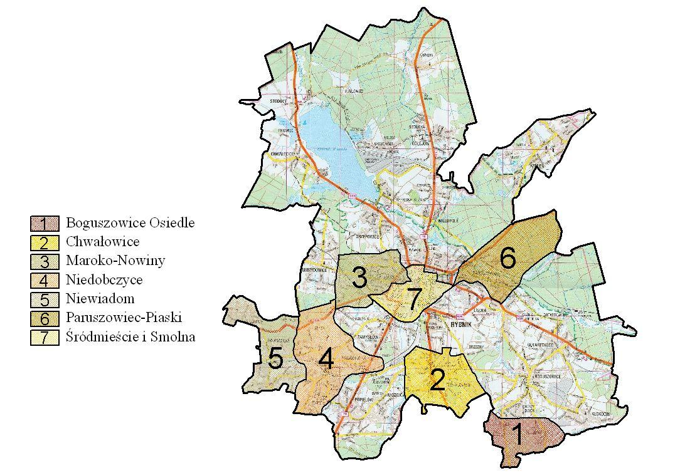
Wyboru obszarów problemowych, w ramach których realizowany będzie Lokalny Program Rewitalizacji, dokonano przede wszystkim na podstawie zagrożeń, problemów społecznych występujących w rybnickich dzielnicach oraz zagadnień związanych ze spójnością terytorialną.
Podobszary rewitalizacji w Rybniku

Mieszkańcy wspierani przez Ośrodek Pomocy Społecznej (stan na 31.12.2003 r)

Nazwa podobszaru  i obszaru | Liczba  Mieszkańców w dzielnicy (stan na 31.12.2003r.) | Liczba rodzin objętych świadczeniem Ośrodka | Liczba osób w rodzinach objętych pomocą Ośrodka | Wskaźnik % liczby osób w rodzinach do liczby mieszkańców w dzielnicy
Nowiny-Maroko | 23 742 | 328 | 1 044 | 4,4
Paruszowiec-Piaski | 4 633 | 196 | 634 | 13,7
Śródmieście i Smolna | 16 162 | 375 | 1 245 | 7,7
Boguszowice Osiedle | 20 248 | 473 | 1 573 | 7,8
Chwałowice | 8 677 | 197 | 718 | 8,3
Niedobczyce | 13 307 | 232 | 882 | 6,6
Niewiadom | 4 950 | 176 | 600 | 12,1

Wartość średnia wskaźnika liczby osób w rodzinach korzystających z pomocy społecznej do liczby mieszkańców wynosi 10%.

Przestępstwa i wykroczenia w wybranych dzielnicach Rybnika
W okresie ubiegłego dziesięciolecia stan bezpieczeństwa w mieście Rybniku ulega systematycznemu pogorszeniu. Niewątpliwie istotnym elementem wpływającym na rosnącą dynamikę przestępczości jest sytuacja społeczno – ekonomiczna. Zubożenie społeczeństwa oraz utrzymująca się niezadowalająco wysoko stopa bezrobocia to niewątpliwie czynniki determinujące patologie społeczne i rosnącą dynamikę przestępczości. Prognozy w tym zakresie nie są optymistyczne. Stan bezpieczeństwa oraz stopień patologii społecznej w poszczególnych dzielnicach Rybnika jest zróżnicowany. Radykalnych rozwiązań wymagają dzielnice: Boguszowice, Centrum, Chwałowice, Nowiny, Niedobczyce, Paruszowiec – Piaski i Niewiadom.

Ilość przestępstw w dzielnicach
 | 2002 | 2003 | Dynamika
Nowiny-Maroko | 828 | 806 | 97,34
Paruszowiec – Piaski | 64 | 75 | 117,19
Śródmieście i Smolna | 1388 | 1333 | 96,04
Boguszowice Osiedle | 454 | 402 | 88,55
Chwałowice | 171 | 176 | 102,92
Niedobczyce | 256 | 268 | 104,69
Niewiadom | 131 | 84 | 64,12

Suma przestępstw i wykroczeń w obszarach i podobszarach
 | 2002 | 2003 | Dynamika
Nowiny-Maroko | 1964 | 1863 | 94,86
Paruszowiec - Piaski | 171 | 109 | 63,74
Śródmieście i Smolna | 3381 | 3417 | 101,06
Boguszowice Osiedle | 1549 | 1211 | 78,18
Chwałowice | 480 | 396 | 82,50
Niedobczyce | 374 | 414 | 110,69
Niewiadom | 161 | 122 | 75,78

2. Obszary objęte Programem Rewitalizacji
W początkowych fazach tworzenia niniejszego programu wyznaczono siedem obszarów, które ze względu na swoje położenie oraz podobieństwo problemów przypisano do dwóch obszarów.

Obszar I: Centralny, składający się z dzielnic położonych w pasie wschód-zachód
w środkowej części miasta, obejmujący znaczne powierzchnie zabudowy wielorodzinnej powstałej w latach 70 – 80 XX wieku, teren średniowiecznego układu urbanistycznego miasta oraz zabudowy z późniejszych okresów, w tym zdecydowanej większości budynków użyteczności publicznej zlokalizowanych na terenie Rybnika oraz osiedle przemysłowe
z przełomu XIX i XX wieku.
Podobszar 1 – Maroko-Nowiny
Podobszar 2 – Paruszowiec-Piaski
Podobszar 3 – Śródmieście i Smolna

Obszar II: Położony w południowej części Rybnika i obejmujący tereny zdegradowane przez przemysł, w szczególności niszczącą i budującą działalność górnictwa, osiedla zabudowy wielorodzinnej z przełomu XIX i XX wieku, w tym jedno osiedle wpisane do rejestru zabytków, oraz dzielnicę zabudowy blokowej z drugiej części XX wieku.
Podobszar 1 – Boguszowice Osiedle
Podobszar 2 – Chwałowice
Podobszar 3 – Niedobczyce
Podobszar 4 – Niewiadom
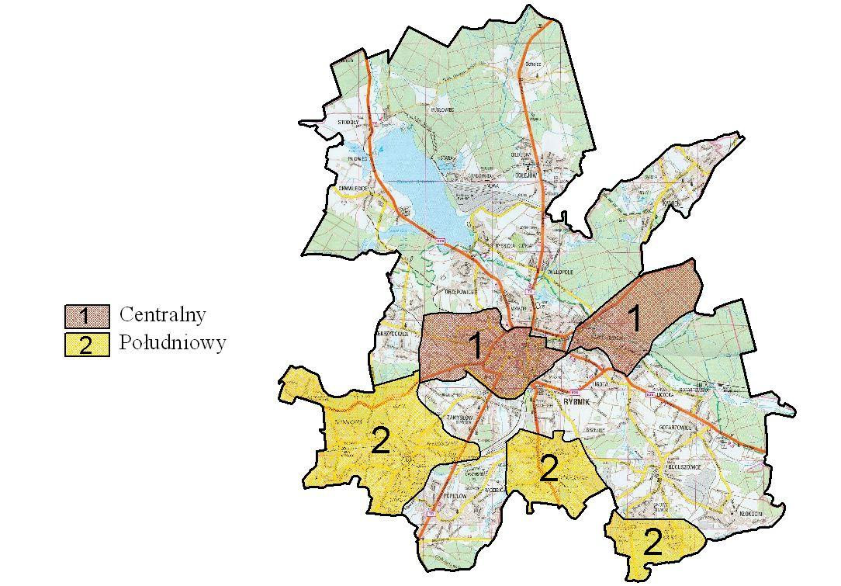
Obszary rewitalizacji w Rybniku

3. Opis obszarów problemowych

Obszar I - Centralny

Podobszar 1. Nowiny-Maroko
Opis rewitalizowanego podobszaru
Terytorium dzisiejszej dzielnicy Nowiny-Zachód (za wyjątkiem niewielkiego terenu przy ulicy Dworek) należało niegdyś do wsi Smolna, która w 1907r. stała się częścią Rybnika. Około 1925r. wzdłuż ulicy dzisiejszej Zebrzydowickiej powstały nowoczesne domy, stąd zachodnią część dzielnicy Smolna zaczęto nazywać Maroko. Kształtującą się dzielnicę otaczały wsie Zamysłów, Orzepowice i Zebrzydowice.
W latach 60. w okolicach ulicy Zebrzydowickiej i Zielonej powstały bloki, nazwane Osiedlem Tysiąclecia. Największe jednak inwestycje budowlane przyniosły lata 70, co miało związek z rozwojem górnictwa i coraz większym zapotrzebowaniem na pracowników.
W latach 1974/75 zapadła przełomowa dla liczącego wówczas ok. 65 tys. mieszkańców Rybnika decyzja o wybudowaniu osiedla dla 18 tys. ludzi. Prace budowlane rozpoczęto w 1977r. Ostatecznie osiedle otrzymało nazwę „Nowiny”. Po 1941 roku teren dzielnicy należał formalnie do parafii MB Bolesnej, a następnie do parafii franciszkańskiej św. Józefa na Smolnej. Natomiast osobną „parafię dla Nowin” ustanowiono w styczniu 1982 roku. Wiosną tego roku rozpoczęto budowanie kościoła pod wezwaniem św. Jadwigi Śląskiej. Kościół ukończono i poświęcono w 1985 roku. Jego budowniczym i pierwszym proboszczem był śp. ks. Henryk Jośko.

Bezpieczeństwo publiczne
Nowiny-Maroko to dzielnica o największej dynamice wzrostu przestępczości związanej
z rosnącą patologią społeczną. Grupą, która determinuje ten wysoki poziom zagrożenia jest młodzież. Jej negatywne postawy przejawiają się w postaci rozbojów, kradzieży i włamań.

Infrastruktura techniczna
Drogi
Dzielnica Nowiny-Maroko jest dobrze skomunikowana z innymi częściami miasta. Przez tę dzielnicę przebiega droga krajowa nr 78, a w przyszłości powstanie północna część obwodnicy. Natomiast drogi osiedlowe, chodniki i kanalizacja deszczowa wymagają kapitalnego remontu.

Infrastruktura komunalna (kanalizacja, wodociągi)
Na terenie omawianej dzielnicy wszystkie budynki objęte są zbiorowym systemem doprowadzenia wody. Sieć wodociągowa rozdzielcza wykonana jest ze słabych jakościowo gatunków stali. Dzielnica Nowiny jest objęta także zbiorowym systemem odprowadzania ścieków sanitarnych i deszczowych. Awarie sieci usuwane są na bieżąco przez jej użytkownika.

Podobszar 2. Paruszowiec – Piaski
Opis rewitalizowanego podobszaru
Od 1753 roku, kiedy wybudowano pierwszą „kuźnicę” do wytapiania żelaza, liczne przekształcenia i modernizacje doprowadziły do powstania huty „Silesia”, która w ciągu 245 lat była „żywicielką” dla Paruszowca i okolicy. Tereny po hucie są wykorzystywane nie tylko dla celów przemysłowych, o czym świadczą dobrze prosperujące tam zagraniczne przedsiębiorstwa, ale są także wzorem ekologicznego zagospodarowania zdegradowanego śląskiego krajobrazu, czego przykładem mogą być „Błonia”, które stają się terenem rekreacyjnym dla całego miasta. Szybki i dynamiczny rozwój przedsiębiorczości, dzięki któremu utworzono i udostępniono nowe miejsca pracy okazał się skuteczną alternatywą dla górnictwa.

Bezpieczeństwo publiczne
Paruszowiec to dzielnica uchodząca w przeszłości za enklawę spokoju i bezpieczeństwa. Aktualnie wysoka stopa bezrobocia, znikoma ilość zatrudnionych w działających na terenach po byłej hucie spółkach spowodowała, że dzielnicę tę należy zaliczyć do grupy o dużym stopniu zagrożenia.

Infrastruktura techniczna
Drogi
Dzielnica posiada dobre połączenia drogowe i linię kolejową wraz z przystankiem. Główne drogi to ul. Mikołowska, Wielopolska, Przemysłowa i Karola Miarki. Stan nawierzchni ostatnich dwóch spośród wymienionych jest bardzo zły i wymaga remontu.

Infrastruktura komunalna (kanalizacja, wodociągi)
Na terenie dzielnicy Paruszowiec–Piaski wszystkie budynki objęte są zbiorowym systemem doprowadzenia wody. Sieć wodociągowa głównie wykonana jest ze słabych jakościowo gatunków stali. Omawiana dzielnica w części objęta jest zbiorowym systemem odprowadzania ścieków. Ścieki z terenów nieskanalizowanych gromadzone są w zbiornikach bezodpływowych. W ciągu najbliższych lat sytuacja ta ulegnie zmianie, gdyż w dzielnicy prowadzone są roboty przy budowie kanalizacji sanitarnej. Dzięki realizacji projektu w ramach programu ISPA powstanie około 21,2 km kanalizacji sanitarnej. Dla nowych terenów budowlanych ujętych w planie zagospodarowania przestrzennego konieczne będzie, w miarę potrzeb, wykonanie nowej sieci wodno-kanalizacyjnej.

Podobszar 3. Śródmieście i Smolna
Opis rewitalizowanego podobszaru
Dzielnica Śródmieście stanowi faktyczne centrum Rybnika To głównie tutaj miały miejsce najważniejsze wydarzenia w historii miasta. Śródmieście jest dzialnicą reprezentacyjną, o czym świadczy układ urbanistyczny i charakter zabudowy oraz znajdujące się tutaj zabytkowe budowle: popiastowski zamek, kościół Matki Boskiej Bolesnej (tzw. „Stary”), bazylika św. Antoniego (tzw. „Nowy” Kościół), rynek z ratuszem, budynek starostwa, poczty, urzędu miasta oraz pochodzące głównie z 2 połowy XIX w. oraz z 1 połowy XX wieku kamienice mieszczańskie. Rangę dzielnicy podkreśla nadto bilans gminnego skarbca. Przynosi ona miastu największe dochody. Trudno się temu dziwić, skoro to właśnie tutaj zlokalizowana jest największa sieć sklepów, a działalność handlowo - usługowo - gastronomiczna rozwija się w bardzo szybkim tempie.
Dzielnica Smolna, niegdyś odrębna wieś dopiero od 1907 roku została włączona do Rybnika. Dzisiaj dzielnica ta zajmuje zaledwie 1/3 część historycznej wsi. Większość mieszkańców to ludzie, którzy osiedlili się tu w ostatnich 30 latach, co może stwarzać problemy integracyjne. W Śródmieściu powinna wzrosnąć liczba instytucji i przedsiębiorstw handlowo - usługowych z powolną eliminacją ruchu kołowego. Zaś dzielnice przyległe do ścisłego centrum miasta (np. Smolna) stałyby się zielonym zapleczem Śródmieścia.

Bezpieczeństwo publiczne
Mimo wzmożonej liczby patroli rejon ten należy do tzw. pierwszej strefy zagrożenia. Skomasowanie różnych instytucji, urzędów i sieci handlowych oraz znaczna ilość osób przyjezdnych powoduje trend wzrostowy przestępczości. Do najczęstszych wykroczeń i przestępstw notowanych w omawianych dzielnicach zalicza się kradzieże kieszonkowe, kradzieże samochodowe, włamania do samochodów i włamania do obiektów handlowych.

Infrastruktura techniczna
Drogi
Centrum Miasta posiada dobrze rozwiniętą infrastrukturę komunikacyjną, na którą składa się Droga Krajowa nr 78 będąca drogą tranzytową w kierunku granicy w Chałupkach oraz drogi wojewódzkie. Do najważniejszych ulic podobszaru centralnego należą ulice Kościuszki, Powstańców, Raciborska, Wodzisławska oraz Obwiednia Południowa. Drogi wewnątrz centrum rozchodzą się promieniście w kierunku dróg głównych. Ich stan techniczny jest dobry, jednakże duże obciążenie komunikacyjne tych szlaków powoduje liczne zatory. Niezbędne jest wyprowadzenie komunikacji samochodowej poza centrum miasta, do czego przyczyni się budowa obwodnicy miejskiej.

Infrastruktura komunalna (kanalizacja, wodociągi)
Na terenie śródmieścia wszystkie budynki objęte są zbiorowym systemem doprowadzenia wody. Sieć wodociągowa rozdzielcza wykonana jest ze słabo jakościowo gatunków stali.
Śródmieście objęte jest także zbiorowym systemem odprowadzania ścieków. Część kanalizacji pracuje w systemie rozdzielczym, a część w systemie ogólnospławnym. Obydwa rodzaje ścieków odprowadzane są kolektorami do oczyszczalni ścieków w Orzepowicach. Znaczną część istniejącej sieci kanalizacyjnej stanowią kanały betonowe i żelbetowe, z których ok. 40% liczy ponad 25 lat. Kanały te znajdują się w niezadowalającym stanie technicznym. W związku z aktualnie prowadzonymi pracami przy budowie kanalizacji sanitarnej w dzielnicach południowych zachodzi konieczność przebudowy lub wybudowania nowych głównych kolektorów w celu prawidłowego działania systemu kanalizacji, gdyż stan techniczny istniejących nie pozwala na przyjęcie większej ilości ścieków.

Diagnoza problemów społecznych w rewitalizowanym podobszarze na podstawie danych Ośrodka Pomocy Społecznej
PROBLEMY SPOŁECZNE |  | Maroko - Nowiny  L. mieszk. – 23 742 |  |  |  | Śródmieście i Smolna  L. mieszk. – 16 152 |  |  |  | Paruszowiec - Piaski  L. mieszk. - 4 633
 |  | Liczba rodzin |  | l. osób w  rodzinach |  | Liczba  rodzin |  | l. osób w  rodzinach |  | Liczba rodzin |  | l. osób w  rodzinach
Ubóstwo |  | 47 |  | 75 |  | 44 |  | 62 |  | 0 |  | 0
Sieroctwo |  | 1 |  | 1 |  | 1 |  | 2 |  | 0 |  | 0
Bezdomność |  | 5 |  | 5 |  | 2 |  | 2 |  | 1 |  | 2
Ochrona macierzyństwa |  | 26 |  | 108 |  | 22 |  | 90 |  | 8 |  | 34
Bezrobocie |  | 280 |  | 950 |  | 260 |  | 783 |  | 175 |  | 606
Niepełnosprawność |  | 215 |  | 687 |  | 232 |  | 528 |  | 94 |  | 321
Długotrwała choroba |  | 64 |  | 187 |  | 76 |  | 182 |  | 80 |  | 269
w tym chorzy psychicznie |  | 15 |  | 33 |  | 12 |  | 28 |  | 11 |  | 35
Bezradność opiekuńczo - wychowawcza |  | 185 |  | 755 |  | 123 |  | 488 |  | 59 |  | 263
W tym: | Rodzina niepełna |  | 109 |  | 345 |  | 77 |  | 273 |  | 31 |  | 98
W tym: | Rodzina wielodzietna |  | 63 |  | 354 |  | 28 |  | 178 |  | 21 |  | 139
Alkoholizm |  | 84 |  | 243 |  | 59 |  | 142 |  | 35 |  | 88
Narkomania |  | 4 |  | 18 |  | 1 |  | 4 |  | 1 |  | 6
Po opuszczeniu zakładu karnego |  | 11 |  | 39 |  | 8 |  | 23 |  | 0 |  | 0
Przemoc w rodzinie |  | 5 |  | 17 |  | 14 |  | 66 |  | 14 |  | 57
Klęska żywiołowa / ekologiczna |  | 0 |  | 0 |  | 0 |  | 0 |  | 0 |  | 0
Spośród mieszkańców dzielnic Nowiny-Maroko, Paruszowiec - Piaski, Śródmieście
i Smolna z pomocy społecznej korzysta odpowiednio 4,4%, 13,7% i 9,7%.

Obszar II - Południowy

Podobszar 1. Boguszowice Osiedle
Opis rewitalizowanego podobszaru
Na terenie dzisiejszych Boguszowic istniała osada powstała prawdopodobnie w tym samym czasie co Rybnik i Żory, czyli około roku tysięcznego. Nazwa tej osady pochodzi od imienia „magistra” Bogusława (Bogusza), kanonika kapituły krakowskiej. W roku 1916 na obrzeżach Boguszowic ukończono budowę kopalni „Blüchera" (dziś "Jankowice") co spowodowało, że typowa wieś, w której głównym źródłem utrzymania była praca na roli uzyskała warunki do dynamicznego rozwoju. Liczba mieszkańców znacznie wzrosła, większość boguszowian stała się wtedy chłopo-robotnikami. Po drugiej wojnie światowej znacznie zwiększyło się wydobycie węgla w kopalni „Jankowice”. Rozpoczęto również budowę nowego, dużego osiedla kopalnianego, zamieszkałego dziś przez około 18 000 mieszkańców. Doprowadziło to do uzyskania w 1962 roku przez Boguszowice praw miejskich. Boguszowice były miastem do roku 1975, to jest do reformy administracyjnej likwidującej powiaty i zostały włączone do Rybnika.

Bezpieczeństwo publiczne
Tę dzielnicę cechuje wysoka ilość przestępstw. Pogarszająca się stopa życiowa mieszkańców oraz bezrobocie powoduje dalsze pogłębianie patologii społecznych i zagrożenie przestępcze. Należy podkreślić, że duży odsetek przestępców stanowi młodzież.

Infrastruktura techniczna
Drogi
Dzielnica Boguszowice Osiedla posiada połączenie drogowe poprzez drogi powiatowe, Boguszowicką, Gotartowicką, Małachowskiego, Jastrzębską oraz ulicą Rajska od strony Żor.
Zła jakość nawierzchni tych dróg wymagają wzmocnienia wraz z nałożeniem nowej warstwy ścieralnej. Do wykonania jest również system kanalizacji deszczowej.

Infrastruktura komunalna (kanalizacja, wodociągi)
Na terenie dzielnicy Boguszowice wszystkie budynki objęte są zbiorowym systemem doprowadzenia wody. Jedynie na terenach, na których powstały nowe tereny pod budownictwo indywidualne mogą wystąpić problemy z dostawą wody z sieci rozdzielczej Przedsiębiorstwa Wodociągów i Kanalizacji. Sieć ta wykonana jest ze słabych jakościowo gatunków stali. Dzielnica Boguszowice, w części, w której występuje zabudowa zbiorowa, objęta jest zbiorowym systemem odprowadzania ścieków. Ścieki sanitarne odprowadzane są kolektorami do lokalnej oczyszczalni ścieków. Dla nowych terenów budowlanych ujętych w planie zagospodarowania przestrzennego w miarę potrzeb konieczne będzie wykonanie nowej sieci wodno-kanalizacyjnej.

Podobszar 2. Chwałowice
Opis rewitalizowanego podobszaru
Pierwsze informacje o miejscowości Chwałowice pochodzą z 1791r. W tym czasie miejscowość ta stanowiła jedną z 24 wsi należących do Państwa Rybnickiego i liczyła około 230 mieszkańców. W kolejnych latach na terenie Chwałowic powstały warsztaty przemysłowe, które stanowiły główne źródło dochodów mieszkańców osady, a pod koniec XVIII wieku powstała pierwsza kopalnia, dzięki której osada robotnicza awansowała do miana osiedla. Przełomowym dla Chwałowic był rok 1903, kiedy wybudowano kopalnię węgla kamiennego, która zapewniała byt 2300 mieszkańcom. Oprócz tego powstały szkoły, domy urzędnicze, osiedla i bocznica kolejowa. Na początku drugiej połowy XX wieku, w wyniku gromadzenia na powierzchni kamienia dołowego, zdegradowany został krajobraz. Efektem tych działań są szkody górnicze, zwałowiska, które powodują, że dzielnica nie jest atrakcyjna dla inwestorów. Osiedle nabyło prawa miejskie w 1966 r. Od tego czasu miasto Chwałowice rozwijało się dynamicznie. Na terenie miejscowości zbudowano sieci kanalizacyjną, wodociągową i gazową, zmodernizowano drogi oraz oddano do użytku dwie szkoły z salami gimnastycznymi. W Chwałowicach rozwijało się harcerstwo, tworząc bohaterskie postawy wśród młodzieży i mieszkańców miasta. W roku 1975 na podstawie decyzji administracyjnej Chwałowice przyłączono do Rybnika.

Bezpieczeństwo publiczne
Dzielnica należąca w przeszłości do dzielnic o stabilnym poziomie zagrożenia przestępczością zaczyna stawać się rejonem o rosnącym stopniu patologii społecznej. Niepokojąco wzrasta ilość aktów wandalizmu oraz drobnej przestępczości. Tak jak w innych dzielnicach wysoki poziom zagrożenia jest determinowany obecnością niepracującej młodzieży.

Infrastruktura techniczna
Drogi
Dzielnica Chwałowice jest skomunikowana poprzez drogę wojewódzką tj. ul. Chwałowicką
i 1 Maja oraz dodatkowo przez układ dróg powiatowych i gminnych w kierunku ościennych dzielnic. Jednakże stan techniczny dróg (z wyjątkiem ul. Chwałowickiej i części ul.1 Maja) wymaga kapitalnego remontu z wymianą podbudowy, realizacją kanalizacji deszczowej oraz chodników. Brak obwodnicy powoduje duży ruch osobowy i ciężarowy przez środek dzielnicy.

Infrastruktura komunalna (kanalizacja, wodociągi)
Na terenie dzielnicy Chwałowice wszystkie budynki objęte są zbiorowym systemem doprowadzenia wody. W związku z tym, że na terenie dzielnicy występują szkody górnicze, sieć wodociągowa jest w nienajlepszym stanie. Dzielnica Chwałowice, w części, w której występuje zabudowa zbiorowa, objęta jest zbiorowym systemem odprowadzania ścieków. Ścieki sanitarne odprowadzane są kolektorami do lokalnej oczyszczalni ścieków. Ścieki z terenów nieskanalizowanych gromadzone są w zbiornikach bezodpływowych. Jednak w ciągu najbliższych lat sytuacja ta ulegnie zmianie, gdyż opracowywany jest projekt kanalizacji sanitarnej dla dzielnicy. Realizację projektu w ramach programu ISPA przewiduje się na lata 2005-2007, w wyniku czego powstanie około 34,5 km sieci. Likwidacji ulegnie lokalna oczyszczalnia ścieków, a ścieki poprzez system pompowni dociążą oczyszczalnię w Orzepowicach. Dla nowych terenów budowlanych ujętych w planie zagospodarowania przestrzennego konieczne będzie wykonanie nowej sieci wodno-kanalizacyjnej.

Podobszar 3. Niedobczyce
Opis rewitalizowanego podobszaru
Pierwsze informacje o wsi Niedobczyce sięgają XIII wieku, kiedy miejscowość ta została podarowana klasztorowi Norbertanek w Rybniku. Za życia właściciela ziem Niedobczyc – Niedobka, rozwijało się tu rolnictwo, hodowla zwierząt i ryb w okolicznych stawach. W 1600 roku Niedobczyce liczyły 190 mieszkańców, natomiast w wyniku rozwoju przemysłu węglowego i powstania kolei w 1858r. liczba mieszkańców wzrosła do 617 osób. Przełomowym wydarzeniem dla miejscowości Niedobczyce było wybudowanie kopalni „Rymer” w 1892/96r., która przyczyniła się do dynamicznego rozwoju miejscowości. Niedobczyce już w 1910 roku liczyły 3 tys. mieszkańców, a w kolejnych latach liczba ta uległa podwojeniu. W 1955r. miejscowość połączono z Niewiadomiem, Beatą, Popielowem i Radziejowem oraz nadano jej prawa miejskie. Sytuacja ta trwała do 1975 roku, kiedy Niedobczyce na wniosek władz administracyjnych zostały włączone do Rybnika. W połowie lat 90. XX wieku, kopalnia „Rymer” została postawiona w stan likwidacji i połączona z kopalnią Chwałowice. Związane to było z przemianami gospodarczymi jakie miały miejsce w naszym kraju co postawiło przyszłość dzielnicy Niedobczyce pod wielkim znakiem zapytania.

Bezpieczeństwo publiczne
Niedobczyce to dzielnica o bardzo wysokim poziomie patologii społecznej. W ubiegłych trzech latach zanotowano rosnącą w sposób niepokojący ilość przestępstw mających swoje źródła na tle nieporozumień rodzinnych. Największe zagrożenie, jak i w innych dzielnicach miasta, stanowi młodzież bezrobotna i szkolna.

Infrastruktura techniczna
Drogi
Dzielnica Niedobczyce jest dobrze skomunikowana - poprzez ul. Górnośląską i Hetmańską posiada bezpośrednie połączenie z drogą krajową nr 78. Jednakże stan techniczny tych głównych dróg przyjmujących obciążenie transportu ciężkiego jest zły. Wymagają one kapitalnego remontu (podbudowy, kanalizacji deszczowej, nowych warstw asfaltu). Również drogi wewnętrzne wymagają remontu nawierzchni. Potrzebna jest także modernizacja kanalizacji deszczowej, gdyż szkody górnicze spowodowały jej degradację.

Infrastruktura komunalna (kanalizacja, wodociągi)
Na terenie dzielnicy wszystkie budynki objęte są zbiorowym systemem doprowadzenia wody. Jedynie na nowych terenach budowlanych mogą wystąpić problemy z dostawą wody z sieci rozdzielczej PWiK. W związku z występowaniem szkód górniczych sieć jest w nienajlepszym stanie. Dodatkowo jest ona wykonana ze słabych jakościowo gatunków stali. Ścieki sanitarne odprowadzane są kolektorami do lokalnej oczyszczalni. Ścieki z terenów nieskanalizowanych gromadzone są w zbiornikach bezodpływowych. W najbliższych latach sytuacja ta ulegnie zmianie, gdyż prowadzone są roboty przy budowie kanalizacji sanitarnej. Dzięki realizacji projektu ścieki dociążą oczyszczalnię w Orzepowicach.

Podobszar 4. Niewiadom
Opis rewitalizowanego podobszaru
Pierwsza zarejestrowana informacja o wsi Niewiadom pochodzi z 1385 roku, kiedy była prywatną własnością rycerskiego rodu Niewiadom wywodzącego się z Ligoty. W 1780 roku rodzina Larischów skupiła w jedną całość wszystkie okoliczne ziemie, gdzie wybudowano pierwszą osadę gospodarczą liczącą około 300 mieszkańców. W kolejnych latach miejscowość została podzielona na mniejsze grody: Niewiadom Dolny, Średni i Górny. Miejscowość jeszcze wielokrotnie zmieniała swoich właścicieli, co było związane z szybkim rozwojem przemysłu ciężkiego. Na terenie Niewiadomia powstały kopalnie „Ignacy” oraz “ Szczęście Beaty” (istniała do 1919 roku), które przyczyniły się do dynamicznego rozwoju okolicy. W drugiej połowie XIX wieku na ziemiach Niewiadom znajdowały się liczne kamieniołomy, z których wydobywano piaskowiec oraz wyrabiano kamienie młyńskie i żarna, będące przedmiotem lokalnego handlu. Obecnie zespół dawnej kopalni „Ignacy”, z czynnymi maszynami parowymi, stanowi jeden z najcenniejszych zabytków przemysłu i techniki w kraju. Niewiadom do roku 1975, kiedy został włączony do Rybnika, istniał jako samodzielna jednostka.

Bezpieczeństwo publiczne
Niewiadom to dzielnica o wysokim stopniu patologii społecznej. W ubiegłych latach zanotowano niepokojąco rosnącą w tej dzielnicy ilość aktów samobójczych oraz zabójstw mających swoje źródła na tle nieporozumień rodzinnych. Zagrożenie stanowi populacja młodzieży szkolnej i bezrobotnej.

Infrastruktura techniczna
Drogi
Połączenie drogowe poprzez ul. Sportową do drogi wojewódzkiej – ul. Raciborskiej spełnia warunek dobrej komunikacji dzielnicy. Również przez Radlin w kierunku drogi krajowej
DK 78 jest dobre połączenie dla samochodów ciężarowych bez ograniczeń. Stan nawierzchni głównej ul. Sportowej wymaga remontu, lecz tylko samej nawierzchni z kanalizacją deszczową oraz chodnikami włącznie.

Infrastruktura komunalna (kanalizacja, wodociągi)
Na terenie dzielnicy wszystkie budynki objęte są zbiorowym systemem doprowadzenia wody. Jedynie na nowych terenach budowlanych mogą wystąpić problemy z dostawą wody z sieci rozdzielczej PWiK. W związku z występowaniem szkód górniczych sieć wodociągowa jest w nienajlepszym stanie. Dodatkowo wykonana jest ona ze słabych jakościowo gatunków stali. Dzielnica Niewiadom objęta jest zbiorowym systemem odprowadzania ścieków sanitarnych i deszczowych. Ścieki sanitarne odprowadzane są kolektorami do lokalnej oczyszczalni. Ścieki z terenów nieskanalizowanych gromadzone są w zbiornikach bezodpływowych. Jednak w ciągu najbliższych lat sytuacja ta ulegnie zmianie, gdyż budowana jest kanalizacja sanitarna w południowej części dzielnicy, a dla północnej opracowywany jest projekt. Powstanie około 32,7 km kanalizacji sanitarnej. Likwidacji ulegnie lokalna oczyszczalnia ścieków, a ścieki poprzez system pompowni dociążą oczyszczalnie w Orzepowicach.

Diagnoza problemów społecznych na podstawie danych Ośrodka Pomocy Społecznej

PROBLEMY SPOŁECZNE |  | Boguszowice Osiedle  L. mieszk.- 12629 |  | Chwałowice  L. mieszk.- 8 677 |  |  | Niedobczyce  L.mieszk.- 13307 |  | Niewiadom  L. mieszk. - 4 950
 |  | Liczba rodzin | l. osób w rodz. |  | Liczba rodzin | l. osób w rodz. | Liczba rodzin | l. osób w rodz. | Liczba rodzin | l. osób w rodz.
Ubóstwo |  | 65 | 78 |  | 27 | 48 | 12 | 17 | 13 | 42
Bezdomność |  | 2 | 2 |  | 0 | 0 | 1 | 1 | 1 | 1
Sieroctwo |  | 0 | 0 |  | 0 | 0 | 0 | 0 | 7 | 14
Ochrona macierzyństwa |  | 42 | 164 |  | 15 | 68 | 23 | 100 | 16 | 60
Niepełnosprawność |  | 160 | 463 |  | 186 | 679 | 103 | 342 | 63 | 110
Bezrobocie |  | 377 | 1230 |  | 115 | 379 | 231 | 865 | 153 | 535
Długotrwała choroba |  | 87 | 267 |  | 126 | 403 | 20 | 66 | 46 | 113
w tym Chorzy psychicznie |  | 9 | 23 |  | 4 | 10 | 5 | 8 | 4 | 9
Bezradność opiekuńczo – wychowawcza |  | 76 | 368 |  | 135 | 591 | 33 | 180 | 58 | 227
w tym: | Rodzina niepełna | 57 | 204 |  | 72 | 232 | 33 | 103 | 44 | 139
w tym: | Rodzina wielodzietna | 32 | 214 |  | 63 | 359 | 28 | 173 | 14 | 88
Alkoholizm |  | 91 | 248 |  | 29 | 106 | 80 | 236 | 32 | 100
Narkomania |  | 4 | 11 |  | 2 | 12 | 0 | 0 | 0 | 0
Po opuszczeniu zakładu karnego |  | 5 | 7 |  | 5 | 5 | 4 | 4 | 6 | 11
Przemoc w rodzinie |  | 9 | 50 |  | 7 | 25 | 2 | 13 | 1 | 3
Klęska żywiołowa /ekologiczna |  | 0 | 0 |  | 0 | 0 | 1 | 3 | 0 | 0
Spośród mieszkańców dzielnic Boguszowice Osiedle, Chwałowice, Niedobczyce
i Niewiadom z pomocy społecznej korzysta odpowiednio 7,8%, 8,3%, 6,6% i 12,1%.

W ramach celu generalnego Miejskiej Strategii Polityki Społecznej na lata 2004-2008 „Tworzenie zintegrowanego systemu wsparcia sprzyjającego rozwojowi społecznemu miasta
i jego mieszkańców oraz przeciwdziałanie marginalizacji i wykluczeniu społecznemu” na rewitalizowanych obszarach należy podjąć przedsięwzięcia skupiające się na przystosowaniu infrastruktury miejskiej oraz na włączeniu osób bezrobotnych do aktywności zawodowej. Wymienione powyżej przedsięwzięcia powinny zapewnić realizację następujących działań:
- promocja zdrowego stylu życia w rodzinie wolnej od alkoholu, narkotyków i przemocy:
- organizacja imprez edukacyjno - informacyjnych promujących zdrowy styl życia,
- organizacja spektakli teatralnych i programów profilaktycznych z zakresu problematyki uzależnień i przemocy domowej, stworzenie koalicji przeciwdziałania uzależnieniom i przemocy domowej, punktów konsultacyjnych i grup wsparcia,
- organizacja spotkań z rodzicami dzieci szkół podstawowych i gimnazjalnych,
- animacja życia kulturalnego w dzielnicy na bazie infrastruktury kulturalno- oświatowej,
- włączenie w realizację zadań Rad Dzielnic, lokalnych mediów i pracodawców,
- rozszerzenie oferty szkoleniowej i doradczej Powiatowego Urzędu Pracy na rzecz osób
i rodzin z problemem bezrobocia oraz współudział pracowników socjalnych w tworzeniu indywidualnych programów koniecznych dla zatrudnienia socjalnego klientów w mającym powstać Centrum Integracji Społecznej, którego lokalizacja powinna zapewniać najkorzystniejszy dostęp dla mieszkańców z rewitalizowanych obszarów.
- zapewnienie nowego budynku (lub pomieszczeń) na potrzeby Punktu Terenowego nr 5 usytuowanego w dzielnicy Śródmieście, nr 4 zlokalizowanego w dzielnicy Paruszowiec, nr 3 w dzielnicy Niedobczyce oraz nr 1 w dzielnicy Boguszowice. Ich lokalizacja winna umożliwiać łatwe dotarcie mieszkańców do miejsca uzyskania pomocy oraz świadczenie usług specjalistycznych w zakresie:
- pracy z osobami bezrobotnymi prowadzonej przez konsultanta ds. bezrobocia i doradcy zawodowego,
- dyżurów konsultanta ds. niepełnosprawności,
- profilaktyki i rehabilitacji osób psychicznie chorych realizowanej przez Zespół Profilaktyki i Rehabilitacji Psychiatrycznej, skupiający się głównie na pracy z rodziną
w środowisku zamieszkania,
- wczesnej interwencji w środowiskach rodzinnych w sytuacjach zagrożenia (w tym przemoc w rodzinie), realizowanej przez Zespół Wczesnej Interwencji Kryzysowej skupiający się głównie na pracy z rodziną w środowisku zamieszkania,
- prowadzenia grup wsparcia,
- pozyskanie nowego obiektu na potrzeby noclegowni dla bezdomnych kobiet oraz modernizacja, adaptacja i wyposażenie noclegowni dla bezdomnych mężczyzn
- pozyskanie mieszkań rotacyjnych jako etap usamodzielnienia osób bezdomnych i młodzieży opuszczającej placówki opiekuńczo – wychowawcze i rodziny zastępcze,
- zapewnienie specjalistycznej pomocy dziecku i rodzinie - objęcie kompleksowym wspomaganiem rodzin poprzez:
- pracę z rodziną przejawiającą patologię postaw rodzicielskich, stosunków wewnątrzrodzinnych i bezradności opiekuńczo – wychowawczej,
- wprowadzenie do pracy z młodzieżą pedagogów „ulicznych”,
- izolację dziecka z rodzicem od środowiska dysfunkcyjnego - uruchomienie pomieszczeń stanowiących „bezpieczne schronienie”,
- umieszczenie dzieci w placówkach pobytu dziennego (świetlica środowiskowa),
- uruchomienie klubów dzielnicowych dla młodzieży nie uczącej się i nie pracującej
oraz zagrożonej patologią społeczną - równolegle praca z rodzicami,
- wsparcie psychologiczno – pedagogiczne dla młodzieży gimnazjalnej nie zainteresowanej dalszym kształceniem, warsztaty profilaktyczno – wychowawcze kształtujące umiejętności społeczne,
- wsparcie psychologiczno – doradcze ułatwiające powrót do systemu kształcenia osobom, które zakończyły naukę, bądź ułatwiające wejście na lokalny rynek pracy,
- prowadzenie zajęć kompensacyjnych i indywidualnych programów korekcyjnych, pomoc młodzieży uczącej się w gimnazjach i szkołach ponadgimnazjalnych,
- udostępnianie boisk, sal gimnastycznych w godzinach popołudniowych i w okresie wakacyjnym oraz zwiększenie dostępności bazy sportowo – rekreacyjnej,
- zapewnienie opieki dzieciom na czas uczestnictwa rodziców w terapii, zajęciach warsztatowych, szkoleniach i kursach przekwalifikowujących,
- utworzenie Ośrodka Adopcyjno – Opiekuńczego,
- organizacja Punktu Konsultacyjno – Edukacyjnego oraz Punktu Konsultacji i Informacji Społecznej dla Osób Niepełnosprawnych,
- utworzenie kompleksowej opieki nad osobami starszymi, psychicznie chorymi
i niepełnosprawnymi w miejscu zamieszkania poprzez rozwijanie sieci usług opiekuńczych (zatrudnienie opiekunów lub zlecanie opieki organizacjom społecznym) oraz Klubu Seniora i Dziennego Domu dla Osób Niepełnosprawnych,
- utworzenie systemu komunikacji społecznej pomiędzy systemami edukacji, pomocy społecznej, sądami, policją i kuratorami sądowymi oraz Urzędem Miasta w celu opracowania systemu monitorowania zjawisk społecznych w mieście.

Z kolei działania w ramach wielostopniowego przywracania osób bezrobotnych do aktywności zawodowej powinny odnosić się do:
- wyszukania grupy osób, które będą poddane oddziaływaniom psychologa,
- zorganizowania warsztatów psychologicznych,
- zorganizowania kursów dokształcających w kierunku zgodnym z zapotrzebowaniem rynku pracy,
- utworzenia punktu konsultacyjno – doradczego dla bezrobotnych,
- aktywnego wykorzystania czasu oczekiwania na pracę (organizowanie grup wsparcia, pomocy sąsiedzkiej dla osób starszych, samotnych i niepełnosprawnych oraz młodzieżowych grup wsparcia służących pomocą opiekunom zajmującym się dziećmi niepełnosprawnymi,
- ustalenia grupy osób, które najlepiej wypełniałyby rolę wspierającą np. w ramach „terapii koleżeńskiej” na podstawie oceny psychologów prowadzących warsztaty,
- utworzenia Klubów Integracji Społecznej (organizacje samopomocowe diagnozujące problem bezrobocia w dzielnicach, skupiające ludzi zaangażowanych w rozwiązywanie problemu), w ramach których realizowane będą następujące działania:
- spotkania osób w celu rozwijania umiejętności i aktywizacji w poszukiwaniu pracy,
- prowadzenie zajęć szkoleniowych oraz nabycie umiejętności rozwiązywania problemów,
- prowadzenie świetlicy dla dzieci i klubu dla seniorów,
- nawiązanie współpracy pomiędzy klubem a lokalnymi pracodawcami.
- pozyskania miejsc pracy poprzez zatrudnienie subsydiowane, staże, przygotowanie zawodowe dla osób aktywnie poszukujących pracy ze szczególnym uwzględnieniem bezrobotnej młodzieży i osób niepełnosprawnych (Powiatowy Urząd Pracy, pracodawcy).

VI PRZEDSIĘWZIĘCIA PROPONOWANE DO REALIZACJI W RAMACH LOKLANEGO PROGRAMU REWITALIZACJI
Zadania, które będą realizowane w latach 2004 – 2006 w poszczególnych, wybranych obszarach rewitalizacyjnych związane są z przedsięwzięciami w zakresie infrastruktury społecznej, gospodarczej i technicznej. Każde realizowane działanie wpływa zarówno na sferę społeczną, jak i ekonomiczną. Przyczyniają się one do powstawania nowych miejsc pracy, poprawy lokalnej infrastruktury oraz pokonywania barier społecznych.

1. Obszar I: Centralny
1.1. | Działania w zakresie pomocy społecznej (punkty konsultacyjno-informacyjno-edukacyjne, warsztaty terapeutyczne, świetlice środowiskowe, dyżury psychologów  i terapeutów, organizowanie grup wsparcia, promocja zdrowego stylu życia, pomoc dla bezrobotnych)

Podobszar 1. Nowiny – Maroko
1.2. | Poprawa bezpieczeństwa mieszkańców poprzez wykonanie nowych punktów świetlnych
1.3. | Budowa chodnika w ciągu ulic Budowlanych i Kominka
1.4. | Wymiana instalacji elektrycznej, stolarki okiennej oraz przebudowa dachu w budynku Szkoły Podstawowej nr 11
1.5. | Termomodernizacja, wymiana instalacji c.o., stolarki okiennej i remont dachu w budynkach przy ul.Kawalca 2 i 6, Bohaterów Westerplatte 1 oraz Cierpioła 6
1.6. | Kompleksowa modernizacja obiektu i zakup sprzętu na potrzeby Ośrodka Leczniczo-Rehabilitacyjnego im. Jana Pawła II
1.7. | Przebudowa budynku użyteczności publicznej przy ul.Grunwaldzkiej 46 wraz z zagospodarowaniem przyległego terenu – etap I (Rybnicka Spółdzielnia Mieszkaniowa)

Podobszar 2. Paruszowiec – Piaski
1.8. | Budowa przedszkola i rozbudowa obiektu na potrzeby świetlicy środowiskowej w dzielnicy Paruszowiec
1.9. | Poprawa bezpieczeństwa mieszkańców poprzez wykonanie nowych punktów świetlnych

Podobszar 3: Śródmieście i Smolna
1.10. | Rozwój społeczeństwa informacyjnego poprzez realizację systemu monitoringu wizyjnego Miasta Rybnik w ramach Rybnickiej Platformy Informacji Cyfrowej- Etap I
1.11. | Poprawa bezpieczeństwa mieszkańców poprzez wykonanie nowych punktów świetlnych
1.12. | Przebudowa skweru przy ul.Kościuszki
1.13. | Renowacja zabytkowej kamienicy przy ul.Rynek 1 w Rybniku wraz z adaptacją na cele gospodarcze
1.14. | Przebudowa Rybnickiego Centrum Kultury
1.15. | Kultura otwartych drzwi - dostosowanie Muzeum i Biblioteki do potrzeb osób niepełnosprawnych
1.16. | Rewitalizacja budynku przy ul.Zamkowej 5 w Rybniku na potrzeby Regionalnego Centrum Zarządzania Projektami Unijnymi
1.17. | Budowa infrastruktury na potrzeby małej i średniej przedsiębiorczości przy ul. Hallera
1.18. | Budowa centrum handlowo-usługowego na terenie byłego Browaru przy ul.Chrobrego
1.19. | Budowa kompleksu usługowo – handlowo – rozrywkowego przy ul.Raciborskiej
1.20. | Modernizacja instalacji c.o. w budynku Szkoły Podstawowej nr 1
1.21. | Modernizacja źródła ciepła w budynku Muzeum
1.22. | Rewitalizacja obiektu i infrastruktury na potrzeby małej i średniej przedsiębiorczości na osiedlu Dworek (Rybnicka Spółdzielnia Mieszkaniowa)
1.23. | Poprawa funkcjonalności ruchu kołowego i pieszego w rejonie ulic Smolnej i Chalotta (Rybnicka Spółdzielnia Mieszkaniowa)
1.24. | Adaptacja pomieszczeń budynku przy ul.Kilińskiego 37 na oddział poczty wraz z zagospodarowaniem otoczenia (Rybnicka Spółdzielnia Mieszkaniowa)
1.25. | Poprawa funkcjonalności ruchu kołowego i pieszego przy ulicy Reymonta 67  i Krzyżowej 23AB (Wspólnota Mieszkaniowa Nieruchomości)
1.26. | Modernizacja budynku przy ul.Św.Józefa na potrzeby Miejsko-Powiatowego Centrum Zarządzania Kryzysowego w Rybniku

2. Obszar II: Południowy
2.1. | Działania w zakresie pomocy społecznej (punkty konsultacyjno – informacyjno – edukacyjne, warsztaty terapeutyczne, świetlice środowiskowe, dyżury psychologów  i terapeutów, organizowanie grup wsparcia, promocja zdrowego stylu życia, pomoc dla bezrobotnych)

Podobszar 1. Boguszowice Osiedle
2.2. | Kompleksowa modernizacja Domu Kultury Boguszowice
2.3. | Budowa centrum sportu w dzielnicy Boguszowice
2.4. | Poprawa bezpieczeństwa mieszkańców poprzez wykonanie nowych punktów świetlnych
2.5. | Remont ul.Rajskiej – II etap
2.6. | Remont kapitalny dachu w budynku przy ul.Patriotów 8
2.7. | Remont budynku przy ul. Jastrzębskiej 12 (przychodnia lekarska) i przystosowanie do potrzeb osób niepełnosprawnych
2.8. | Zagospodarowanie terenu wokół Os. Południe 51-60 w dzielnicy Boguszowice Osiedle wraz z dostosowaniem do potrzeb osób niepełnosprawnych (Spółdzielnia Mieszkaniowa „Południe”)
2.9. | Zagospodarowanie terenu wokół Os. Południe 38 w dzielnicy Boguszowice Osiedle wraz z dostosowaniem do potrzeb osób niepełnosprawnych (Spółdzielnia Mieszkaniowa „Południe”)
2.10. | Zagospodarowanie terenu wokół Os. Południe 46-50 w dzielnicy Boguszowice Osiedle wraz z dostosowaniem do potrzeb osób niepełnosprawnych (Spółdzielnia Mieszkaniowa „Południe”)
2.11. | Uzupełnienie wyposażenia istniejących placów zabaw oraz elementów małej architektury w Os. Południe w dzielnicy Boguszowice Osiedle (Spółdzielnia Mieszkaniowa „Południe”)
2.12. | Uzupełnienie wyposażenia istniejących placów zabaw oraz elementów małej architektury przy ul.Jastrzębskiej i Węglowej w dzielnicy Boguszowice Osiedle (Spółdzielnia Mieszkaniowa „Południe”)

Podobszar 2. Chwałowice
2.13. | Rozwój funkcji rekreacyjno – sportowych: wytyczenie i stworzenie ścieżki rowerowej oraz montaż urządzeń sportowych
2.14. | Poprawa bezpieczeństwa mieszkańców poprzez wykonanie nowych punktów świetlnych
2.15. | Remont budynku przy ul. Śląskiej 1 (przychodnia lekarska) i przystosowanie do potrzeb osób niepełnosprawnych
2.16. | Remont kapitalny dachu w budynku przy ul. Śląskiej 15
Podobszar 3. Niedobczyce
2.17. | Przebudowa i rozbudowa obiektu sportowego w dzielnicy Rybnika Niedobczyce
2.18. | Przebudowa i rozbudowa zaplecza socjalnego TKKF Parys w dzielnicy Niedobczyce
2.19. | Poprawa bezpieczeństwa mieszkańców poprzez wykonanie nowych punktów świetlnych

Podobszar 4. Niewiadom
2.20. | Adaptacja wieży ciśnień na cele turystyczno – rekreacyjne na terenie Zabytkowej Kopalni Ignacy
2.21. | Poprawa bezpieczeństwa mieszkańców poprzez wykonanie nowych punktów świetlnych

3. Zadania przewidziane do realizacji w obydwu rewitalizowanych obszarach
3.1. | Rozwój społeczeństwa informacyjnego poprzez realizację systemu monitoringu wizyjnego Miasta Rybnik w ramach Rybnickiej Platformy Informacji Cyfrowej (podobszary: Boguszowice Osiedle, Maroko Nowiny, Niedobczyce, Niewiadom, Chwałowice) – Etap II
3.2. | Likwidacja azbestu i termomodernizacja budynków użyteczności publicznej: Orzepowicka 8d (przychodnia lekarska), ul.Orzepowicka 15a (Zespół Szkół Ponadpodstawowych nr 3), ul.Śląska 18 (Spółdzielnia Mieszkaniowa „Centrum”), ul.Boczna (Szkoła Podstawowa nr 22)
3.3. | Odnowa i rozbudowa bazy sportowej na potrzeby placówek edukacyjnych – I etap (budowa sal gimnastycznych przy II LO, Gimnazjum nr 2 i 3)
3.4. | Odnowa i rozbudowa bazy sportowej na potrzeby placówek edukacyjnych – II etap (budowa sal gimnastycznych przy I LO, Gimnazjum nr 10 i boisk przy SP 2, 5, 22, 34, 11, 18 i ZSP nr 3)
3.5. | Poprawa bezpieczeństwa publicznego – instalacja fotoradarów

4. Zadania ogólnomiejskie
4.1. | Przebudowa Drogi Krajowej nr 78 na ulicy Gliwickiej i Rybnickiej oraz wiaduktu przy ulicy Wodzisławskiej
4.2. | Budowa obwodnicy miejskiej (II etap: ul.Rudzka – ul.Energetyków)
4.3. | Budowa obwodnicy miejskiej (III etap: ul.Energetyków – ul.Budowlanych  i ul.Storczyków – ul.Łączna)
4.4. | Budowa obwodnicy miejskiej (IV etap: ul.Gliwicka-ul.Wielopolska)
4.5. | Wniosek posiłkowy o dofinansowanie z EFS „SZANSA”
4.6. | Wniosek posiłkowy o dofinansowanie z EFS „NA STARCIE”
4.7. | Wniosek posiłkowy o dofinansowanie z EFS „AKTYWNOŚĆ TWOJĄ SZANSĄ”
4.8. | Wniosek posiłkowy o dofinansowanie z EFS „POMYŚLNY START”
4.9. | Realizacja projektu „Reintegracja zawodowa przepustką do pracy”
4.10. | Realizacja projektu „Kobieta aktywna – kobietą jutra”
4.11. | Realizacja projektu „Aktywny po 50-tce”
4.12. | Utworzenie Klubów Integracji Społecznej
4.13. | Budowa sieci kanalizacji sanitarnej w dzielnicach Rybnika
4.14. | Stadion Miejski MOSiR, ul. Gliwicka – modernizacja stadionu lekkoatletycznego
4.15. | Zwiększenie atrakcyjności gospodarczej terenów poprzez budowę sieci wodociągowej  w dzielnicach miasta Rybnika (ul.Św.Józefa, ul.Opalowa, ul.Składowa, ul.Frontowa)
4.16. | Budowa kanalizacji sanitarnej i deszczowej w Rybniku (ul.Kolejowa, ul.Borki, ul.Larysza, ul.Sadowa, ul.Przemysłowa)
4.17. | Wdrożenie systemowej gospodarki odpadami komunalnymi w Rybniku: poszerzenie składowiska odpadów komunalnych wraz z zamknięciem i rekultywacją drugiej kwatery
4.18. | Modernizacja Miejskiego Domu Pomocy Społecznej
4.19. | Przebudowa kolektorów ABC wraz z modernizacją kanalizacji sanitarnej w Rybniku

5. Projekty do realizacji w obszarach rewitalizowanych w latach 2007- 2013
5.1. | Przebudowa hali widowiskowo – sportowej oraz dostosowanie obiektu do potrzeb osób niepełnosprawnych w dzielnicy Boguszowice
5.2. | Budowa krytego lodowiska w dzielnicy Maroko – Nowiny
5.3. | Kompleksowa przebudowa i rozbudowa obiektów sportowych, KS Boguszowice, TKKF Piaski
5.4. | Kompleksowa przebudowa i rozbudowa obiektów sportowych (III grupa)- MKS Niedobczyce
5.5. | Zagospodarowanie terenu po byłym basenie w dzielnicy Paruszowiec na zespół obiektów sportowych
5.6. | Kompleksowa przebudowa budynków i otoczenia obiektów kultury:  Dom Kultury Chwałowice (dokończenie)  Dom Kultury Niedobczyce  Dom Kultury Niewiadom (dokończenie)
5.7. | Budowa Zespołu dydaktyczno-bibliotecznego na terenie Zespołu Szkół Wyższych w Rybniku
5.8. | Budowa boiska i hali sportowej przy Zespole Szkół Wyższych w Rybniku
5.9. | Budowa Instytutu Nauk Ekonomicznych i Instytutu Nauk Humanistycznych przy Zespole Szkół Wyższych w Rybniku
5.10. | Budowa Laboratorium Nowoczesnych Technik Spalania na terenie Zespołu Szkół Wyższych w Rybniku
5.11. | Zagospodarowanie terenów po zlikwidowanej kopalni „Rymer” i Rybnickich Zakładach Naprawczych
5.12. | Budowa drogi regionalnej Racibórz – Pszczyna na odcinku przebiegającym przez Miasto Rybnik
5.13. | Rewitalizacja Zabytkowej Kopalni „Ignacy”
5.14. | Budowa bulwarów nad rzeką Nacyną
5.15. | Budowa Obwodnicy: łącznik rondo ul.Chwałowicka – Sybiraków
5.16. | Budowa Obwodnicy: ul.Mikołowska – Prosta – Świerklańska w kierunku węzła autostradowego „Świerklany”
5.17. | Budowa zakładu segregacji odpadów na terenie składowiska komunalnego w Rybniku
5.18. | Rozbudowa i modernizacja targowisk miejskich w dzielnicach (Maroko – Nowiny, Boguszowice, Niedobczyce)
5.19. | Rewitalizacja osiedla robotniczego „Rymer” w Niedobczycach
5.20. | Kompleksowa modernizacja obiektu i zakup sprzętu na potrzeby Ośrodka Leczniczo– Rehabilitacyjnego im. Jana Pawła II
5.21. | Rewitalizacja budynków pomiędzy ul.Powstańców, Łony i Kraszewskiego w Rybniku
5.22. | Termomodernizacja i zmiana systemu ogrzewania osiedla Dolnego w dzielnicy Maroko-Nowiny
5.23. | Termomodernizacja i zmiana systemu ogrzewania osiedla przy ul.Śląskiej w Rybniku
5.24. | Rewitalizacja historycznej zabudowy w centrum miasta: ul.Powstańców Śląskich  i ul.Sobieskiego
5.25. | Komunikacja miejska – poprawa organizacji i stworzenie alternatywnej komunikacji
5.26. | Rewitalizacja obiektu i infrastruktury na potrzeby małej i średniej przedsiębiorczości na Os. Sławików 6 w dzielnicy Smolna wraz z poprawą funkcjonalności ruchu kołowego i pieszego (Rybnicka Spółdzielnia Mieszkaniowa)
5.27. | Rewitalizacja osiedli mieszkaniowych: Paruszowiec, Słoneczna
5.28. | Integracja działań w zakresie pomocy społecznej – zapewnienie odpowiedniego standardu jakości świadczonych usług dla społeczności lokalnej
5.29. | Zagospodarowanie pustych przestrzeni w rejonie ul.Chabrowej w dzielnicy Maroko-Nowiny (Rybnicka Spółdzielnia Mieszkaniowa)
5.30. | Modernizacja sieci wodociągowej w rejonie ul. Dąbrówki w dzielnicy Maroko-Nowiny (Rybnicka Spółdzielnia Mieszkaniowa)
5.31. | Poprawa ruchu pieszego i estetyki przestrzeni publicznej w rejonie ul.Wyzwolenia (Rybnicka Spółdzielnia Mieszkaniowa)
5.32. | Modernizacja budynku użyteczności publicznej przy ul.Broniewskiego w dzielnicy Maroko-Nowiny dla potrzeb tworzenia inkubatorów przedsiębiorczości wraz z zagospodarowaniem przyległego terenu (Rybnicka Spółdzielnia Mieszkaniowa)
5.33. | Zagospodarowanie pustych przestrzeni publicznych w obrębie ul.Floriańskiej w dzielnicy Maroko-Nowiny (Rybnicka Spółdzielnia Mieszkaniowa)
5.34. | Adaptacja budynku przy ul.Floriańskiej na cele edukacyjno – społeczne (Rybnicka Spółdzielnia Mieszkaniowa)
5.35. | Przebudowa budynku użyteczności publicznej przy ul.Grunwaldzkiej 46 wraz z zagospodarowaniem przyległego terenu – etap II (Rybnicka Spółdzielnia Mieszkaniowa)
5.36. | Adaptacja budynków wykorzystywanych w szkolnictwie na cele użyteczności publicznej oraz rozwoju infrastruktury dla MŚP w dzielnicach Rybnika
5.37. | Utwardzenie terenów wokół budynków przy ul.Jastrzębskiej i Węglowej wraz z wykonaniem miejsc parkingowych i chodników i dostosowaniem do potrzeb osób niepełnosprawnych (Spółdzielnia Mieszkaniowa „Południe”)
5.38. | Modernizacja istniejących obiektów usługowych zlokalizowanych na Os.Południe w dzielnicy Boguszowice Osiedle (Spółdzielnia Mieszkaniowa „Południe”)
5.39. | Remont kanalizacji deszczowej na terenie osiedla przy ul.Wrębowej w dzielnicy Niedobczyce (Spółka Mieszkaniowa „Wrębowa” Sp. z o.o.)
5.40. | Modernizacja infrastruktury drogowej na osiedlu przy ul.Wrębowej – przebudowa chodników, założenie progów zwalniających, wykonanie parkingów i przejść dla pieszych (Spółka Mieszkaniowa „Wrębowa” Sp. z o.o.)

VII SYSTEM WDRAŻANIA LOKALNEGO PROGRAMU REWITALIZACJI
System wdrażania Lokalnego Programu Rewitalizacji powiązany będzie ściśle ze strukturą organizacyjną Urzędu Miasta i innych jednostek organizacyjnych Miasta Rybnika.
Generalna zasada realizacji Lokalnego Programu Rewitalizacji polega na przypisaniu merytorycznym wydziałom (zgodnie z zakresami działania wydziałów), bądź jednostkom organizacyjnym Miasta (zgodnie z zapisami statutowymi) określonych przedsięwzięć zawartych w niniejszym Programie.
Osobą odpowiedzialną za realizację zadania jest naczelnik wydziału (kierownik/dyrektor jednostki organizacyjnej miasta).
Osobą odpowiedzialną za stałe monitorowanie realizacji przedsięwzięcia będzie pracownik wyznaczony przez naczelnika wydziału (kierownika/dyrektora jednostki organizacyjnej realizującej zadanie). Osobami odpowiedzialnymi za ocenę realizacji przedsięwzięcia będą Zastępcy Prezydenta Miasta lub Skarbnik, Sekretarz Miasta, którym według struktury organizacyjnej podlegają poszczególne wydziały/jednostki realizujące zadania ujęte w Lokalnym Programie Rewitalizacji.

VIII SPOSOBY MONITOROWANIA, OCENY I KOMUNIKACJI SPOŁECZNEJ

System monitorowania
Organem nadzorującym prawidłowy przebieg realizacji zadań ujętych w Programie Rewitalizacji jest Komitet Sterujący powołany Zarządzeniem Prezydenta Miasta Rybnika.
Wnioski z prac Komitetu Sterującego będą przedstawiane Radzie Miasta. Komitet Sterujący będzie się zbierał co najmniej raz w roku, w trzecim kwartale. Ponadto posiedzenia Komitetu będą się odbywały w zależności od wdrażania Programu oraz Funduszy Strukturalnych w Polsce. Posiedzenia Komitetu zwołuje Prezydent Miasta. Wydziałem odpowiedzialnym za przygotowanie sprawozdań rocznych z realizacji Programu na potrzeby Komitetu Sterującego jest Wydział Rozwoju, Promocji Gospodarczej i Integracji Europejskiej Urzędu Miasta Rybnika.

Ewaluacja Programu Rewitalizacji
Ocena wyników realizacji Programu Rewitalizacji będzie dokonywana przez Komitet Sterujący. Będzie ona polegała na weryfikacji założeń przyjętych w Programie
i dotyczących poszczególnych przedsięwzięć, które wyrażone są w postaci odpowiednich wskaźników. Dla każdego projektu ujętego w Programie na lata 2004 – 2006 (finansowanie do 2008r.) przyjęto wskaźniki osiągnięcia celu w postaci produktu, rezultatu i oddziaływania. Ich wartości będą podstawą do weryfikacji poszczególnych zadań, a tym samym i realizacji całego Programu. Komitet Sterujący z przeprowadzonej oceny przygotuje raport wraz z oceną wdrażania Programu. Za wykonanie poszczególnych zaleceń po dokonanej ocenie odpowiedzialne będą merytoryczne Wydziały Urzędu Miasta, bądź jednostki organizacyjne.

Sposoby inicjowania współpracy w ramach Partnerstwa Publiczno-Prywatnego
Na każdym etapie tworzenia, wdrażania i monitorowania Programu Rewitalizacji zaangażowane będą podmioty reprezentujące zarówno sektor prywatny, publiczny, jak
i organizacje pozarządowe. Na etapie tworzenia Program będzie konsultowany z członkami wszystkich komisji Rady Miasta. Poza tym zostanie on przesłany do Izby Przemysłowo-Handlowej ROP oraz Cechu Rzemiosł oraz Małej i Średniej Przedsiębiorczości.

Public relations Programu Rewitalizacji
Public relations Programu polegać będzie w szczególności na rozpowszechnianiu jego zapisów wśród lokalnej społeczności Miasta Rybnika. Do tego celu wykorzystane zostaną m.in. instrumenty komunikacji społecznej. Projekt Programu będzie przedmiotem konsultacji
z przedstawicielami wszystkich komisji Rady Miasta. Program, po zatwierdzeniu przez Radę Miasta Rybnika, zostanie zamieszczony na oficjalnej stronie internetowej Miasta Rybnika.

IX PROJEKTY PRZEWIDZIANE DO REALIZACJI W RAMACH PROGRAMU REWITALIZACJI W LATACH 2004 – 2006
l.p. | Nazwa przedsięwzięcia | Zgodność  z planem zagospodarow. przestrzennego (jeżeli dotyczy) | Etapy działania wraz z przewidywanym czasem realizacji | Wskaźniki | Instytucje i podmioty zaangażowane we wdrażanie (jeżeli dotyczy)

Obszar I: Centralny
1.1. | Działania w zakresie pomocy społecznej |  | 2005 – 2006 realizacja | Produkty: Utworzenie punktów konsultacyjnych, informacyjno-edukacyjnych, doradztwo zawodowe, organizacja kursów  Rezultaty: Integracja społeczno-zawodowa, przeszkolone i przekwalifikowane osoby  Oddziaływanie: Nowe miejsca pracy | Urząd Miasta Rybnika, Ośrodek Pomocy Społecznej
Podobszar 1. Maroko – Nowiny
1.2. | Poprawa bezpieczeństwa mieszkańców poprzez wykonanie nowych punktów świetlnych |  | 2004 – 2005 realizacja | Produkty: Nowe punkty świetlne – 8 szt.  Rezultaty: Poprawa bezpieczeństwa  Oddziaływanie: Mniejsza ilość przestępstw | Urząd Miasta Rybnika
1.3. | Budowa chodnika w ciągu ulic Budowlanych i Kominka | Tak | 2005 – realizacja | Produkty: Zmodernizowana infrastruktura  Rezultaty: Poprawa bezpieczeństwa  Oddziaływanie: Poprawa jakości życia | Urząd Miasta Rybnika
1.4. | Wymiana instalacji elektrycznej, stolarki okiennej oraz przebudowa dachu w budynku Szkoły Podstawowej nr 11 | Może dotyczyć | 2005 – realizacja | Produkty: Nowa instalacja elektryczna, okna  Rezultaty: Poprawa warunków działania szkoły  Oddziaływanie: Zmniejszenie kosztów funkcjonowania, | Urząd Miasta Rybnika
1.5. | Termomodernizacja, wymiana instalacji c.o., stolarki okiennej i remont dachu w budynkach przy ul.Kawalca 2 i 6, Bohaterów Westerplatte 1 oraz Cierpioła 6 |  | 2005 – realizacja | Produkty: Nowa instalacja c.o., nowe okna, wyremontowany dach  Rezultaty: Mniejsze straty ciepła  Oddziaływanie: Zmniejszenie kosztów utrzymania budynków | Urząd Miasta Rybnika
1.6. | Kompleksowa modernizacja obiektu i zakup sprzętu na potrzeby Ośrodka leczniczo-Rehabilitacyjnego im. Jana  Pawła II | Tak | 2006 – dokumentacja techniczna  2006 – 2008 realizacja | Produkty: Liczba obiektów zmodernizowanych – 1  Rezultaty: Poprawa warunków funkcjonowania obiektu  Oddziaływania: Wzrost liczby korzystających z placówki | Urząd Miasta Rybnika,  Ośrodek Leczniczo-Rehabilitacyjny im. Jana Pawła II
1.7. | Przebudowa budynku użyteczności publicznej przy ul.Grunwaldzkiej 46 wraz z zagospodarowaniem przyległego terenu– etap I | Tak | 2005 – 2006 realizacja | Produkty: Liczba zmodernizowanych budynków-9, place zabaw: 2, chodniki: 1200 m², drogi dojazdowe: 3900 m², parkingi: 2.  Rezultaty: Poprawa dostępności, pomoc dla przedsiębiorców  Oddziaływanie: Nowe miejsca pracy – 60 | Rybnicka Spółdzielnia Mieszkaniowa
Podobszar 2. Paruszowiec – Piaski
1.8. | Budowa przedszkola i rozbudowa obiektu na potrzeby świetlicy środowiskowej w dzielnicy Rybnika Paruszowiec. | Tak | 2004 – 2005 opracowanie dokumentacji technicznej i studium wykonalności;  2005 – 2006 realizacja | Produkty: Liczba funkcji realizowanych w obiekcie – 2;  Rezultaty: Liczba nowych pomieszczeń.- 4, liczba dzieci-90  Oddziaływanie: Liczba miejsc pracy: 20 | Miasto Rybnik,  Rada Dzielnicy
1.9. | Poprawa bezpieczeństwa mieszkańców poprzez wykonanie nowych punktów świetlnych |  | 2004 – 2005 realizacja | Produkty: Nowe punkty świetlne – 7 szt.  Rezultaty: Poprawa bezpieczeństwa  Oddziaływanie: Mniejsza ilość przestępstw | Urząd Miasta Rybnika
Podobszar 3. Śródmieście i Smolna
1.10. | Rozwój społeczeństwa informacyjnego poprzez realizację systemu monitoringu wizyjnego Miasta Rybnik w ramach Rybnickiej Platformy Informacji Cyfrowej – Etap I | Tak | 2004 – opracowanie dokumentacji technicznej i studium wykonalności;  2004 – 2006 realizacja | Produkty: Liczba kamer 19; liczba zmodernizowanych/nowych sieci LAN w urzędach/jednostkach publicznych-5  Rezultaty: Liczba jednostek publicznych posiadających szerokopasmowy dostęp do Internetu – 5; liczba obywateli kontaktujących się z administracją publiczną za pomocą Internetu (uzyskiwanie informacji, załatwianie spraw, płatności) – 80 rocznie  Oddziaływanie: Nowe miejsca pracy - 15 | Urząd Miasta Rybnikaa,  Komenda Miejska Policji, Straż Miejska,
1.11. | Poprawa bezpieczeństwa mieszkańców poprzez wykonanie nowych punktów świetlnych |  | 2004 – 2005 realizacja | Produkty: Nowe punkty świetlne – 5 szt.  Rezultaty: Poprawa bezpieczeństwa  Oddziaływanie: Mniejsza ilość przestępstw | Urząd Miasta Rybnika
1.12. | Przebudowa skweru przy ul.Kościuszki | Tak | 2005 – realizacja | Produkty: Przebudowany teren zieleni  Rezultaty: Poprawa estetyki okolicy  Oddziaływanie: Poprawa jakości życia | Urząd Miasta Rybnika
1.13. | Renowacja zabytkowej kamienicy przy ul.Rynek 1 w Rybniku wraz z adaptacją na cele gospodarcze |  | 2005 – 2006 realizacja | Produkty: Powierzchnia użytkowa zrewitalizowanego obiektu – 831,22 m²  Rezultaty: Generowanie mniejszych ilości zanieczyszczeń,  Oddziaływanie: Nowe miejsca pracy – 20, liczba nowych podmiotów - 7 | Urząd Miasta Rybnika, Zakład Gospodarki Mieszkaniowej
1.14. | Przebudowa Rybnickiego Centrum Kultury | Tak | 2004 – opracowanie dokumentacji technicznej;  2005 – 2007 realizacja | Produkty: Platforma schodowa – 2 szt., pochylnia zewnętrzna – 1szt; liczba dostosowanych sanitariatów do potrzeb niepełnosprawnych – 1; galeria 125 m²  Rezultaty: Liczba osób odwiedzających obiekt-wzrost o 5%  Oddziaływania: Nowe miejsca pracy-3; wzrost wpływów ze sprzedaży biletów-6% | Urząd Miasta Rybnika, Rybnickie Centrum Kultury
1.15. | Kultura otwartych drzwi – dostosowanie Muzeum i Biblioteki do potrzeb osób niepełnosprawnych. | Tak | 2004 – opracowanie dokumentacji technicznej;  2005 – realizacja | Produkty: Muzeum:  dźwig platforma-1szt., pochylnia zewnętrzna-1szt., liczba dostosowanych sanitariatów dla potrzeb niepełnosprawnych-1  Biblioteka: dźwig platforma –1szt., pochylnia zewnętrzna – 1szt., liczba dostosowanych sanitariatów dla potrzeb niepełnosprawnych – 1  Rezultaty: Liczba osób odwiedzających obiekty-wzrost o 5%  Oddziaływanie: Nowe miejsca pracy-2; wzrost znaczenia obiektów w regionie | Urząd Miasta Rybnika, Muzeum, Powiatowa i Miejska Biblioteka Publiczna
1.16. | Rewitalizacja budynku przy ul.Zamkowej 5 w Rybniku na potrzeby Regionalnego Centrum Zarządzania Projektami Unijnymi | Tak | 2004 koncepcja,  2004 – 2005 opracowanie dokumentacji technicznej;  2005 – 2006 realizacja | Produkty: Powierzchnia zabudowy obiektu – 252,41, powierzchnia użytkowa obiektu - 636,32 m², kubatura modernizowanego obiektu – 3081 m³  Rezultaty: Liczba nowych punktów usługowych w obiekcie – 18, powierzchnia usługowa wykorzystywana – 338,38 m²  Oddziaływanie: Liczba utrzymanych miejsc pracy – 34 | Urząd Miasta Rybnika
1.17. | Budowa infrastruktury na potrzeby małej i średniej przedsiębiorczości przy ulicy Hallera | Tak | 2005 – 2006 realizacja | Produkty: Powierzchnia użytkowa– 3907,2 m²  Rezultaty: Liczba modułów (straganów) – 392; powierzchnia terenu inwestycyjnego: 1,6 ha  Oddziaływanie: Utrzymane miejsca pracy – 900 | Urząd Miasta Rybnika, inwestor prywatny
1.18. | Budowa centrum handlowo – usługowego na terenie byłego Browaru przy ul.Chrobrego | Tak | 2005 – dokumentacja  2005 – 2006 realizacja | Produkty: Powierzchnia użytkowa – 15 277 m²  Rezultaty: Powierzchnia terenu inwestycyjnego: 1,1 ha  Oddziaływanie: Nowe miejsca pracy: 300 | Inwestor prywatny
1.19. | Budowa kompleksu usługowo – handlowo – rozrywkowego przy ul.Raciborskiej | Tak | 2005 – 2006 realizacja | Produkty: Powierzchnia użytkowa obiektu – 24 342 m²  Rezultaty: Powierzchnia terenu inwestycyjnego: 1,8 ha  Oddziaływanie: Liczba nowych miejsc pracy – 400; nowe podmioty gospodarcze – 80 | Inwestor prywatny
1.20. | Modernizacja instalacji c.o. w budynku Szkoły Podstawowej  nr 1 |  | 2005 – realizacja | Produkty: Zmodernizowana instalacja cieplna  Rezultaty: Zmniejszenie ilości generowanych zanieczyszczeń  Oddziaływanie: Poprawa warunków funkcjonowania placówki | Urząd Miasta Rybnika
1.21. | Modernizacja źródła ciepła w budynku Muzeum |  | 2005 – realizacja | Produkty: Zmodernizowana instalacja cieplna  Rezultaty: Poprawa warunków funkcjonowania placówki  Oddziaływanie: Zmniejszenie kosztów funkcjonowania obiektu | Urząd Miasta Rybnika
1.22. | Rewitalizacja obiektu i infrastruktury na potrzeby małej i średniej przedsiębiorczości na osiedlu Dworek | Tak | 2005 – 2006 realizacja | Produkty: Liczba zmodernizowanych budynków-9, place zabaw: 2, chodniki: 900 m², drogi dojazdowe: 1950 m², parkingi: 2.  Rezultaty: Poprawa dostępności, pomoc dla przedsiębiorców  Oddziaływanie: Nowe miejsca pracy – 2 | Rybnicka Spółdzielnia Mieszkaniowa
1.23. | Poprawa funkcjonalności ruchu kołowego i pieszego w rejonie ulic Smolnej i Chalotta | Tak | 2005 – 2006 realizacja | Produkty: Liczba zmodernizowanych budynków-6, place zabaw: 2, Chodniki: 1120 m², drogi dojazdowe: 3400 m², parkingi: 2.  Rezultaty: Poprawa bezpieczeństwa i dostępności komunikacyjnej  Oddziaływanie: Zmniejszenie liczby wypadków i przestępstw | Rybnicka Spółdzielnia Mieszkaniowa
1.24. | Adaptacja pomieszczeń budynku przy ul.Kilińskiego 37 na oddział poczty wraz z zagospodarowaniem otoczenia | Tak | 2005 – 2006 realizacja | Produkty: Nowy budynek użyteczności publicznej, chodniki – 100 m², 1 parking  Rezultaty: Poprawa dostępności mieszkańców do usług  Oddziaływanie: Nowe miejsca pracy - 3 | Rybnicka Spółdzielnia Mieszkaniowa
1.25. | Poprawa funkcjonalności ruchu kołowego i pieszego przy ulicy Reymonta 67 i Krzyżowej 23AB | Tak | 2005 – 2006 realizacja | Produkty: Liczba zmodernizowanych budynków-3, place zabaw: 1, Chodniki: 3, parkingi: 2.  Rezultaty: Wyeliminowanie zagrożeń  Oddziaływanie: Zmniejszenie liczby wypadków i przestępstw | Wspólnota Mieszkaniowa Nieruchomości
1.26. | Modernizacja budynku przy ul.Św.Józefa na potrzeby Miejsko-Powiatowego Centrum Zarządzania Kryzysowego w Rybniku | Tak | 2004 - wykonanie projektów technicznych  2005 – 2006 realizacja | Produkty: Zmodernizowany budynek  Rezultaty: Skrócenie czasu reakcji sił kryzysowych  Oddziaływanie: Nowe miejsca pracy, poprawa bezpieczeństwa | Urząd Miasta Rybnika, Starostwo Powiatowe  w Rybniku, Śląski Urząd Wojewódzki

Obszar II: Południowy
2.1. | Działania w zakresie pomocy społecznej |  | 2005 – 2006 realizacja | Produkty: Utworzenie punktów konsultacyjnych, informacyjno-edukacyjnych, doradztwo zawodowe, organizacja kursów  Rezultaty: Integracja społeczno-zawodowa, przeszkolone i przekwalifikowane osoby  Oddziaływanie: Nowe miejsca pracy | Ośrodek Pomocy Społecznej
Podobszar 1. Boguszowice
2.2. | Kompleksowa modernizacja Domu Kultury Boguszowice | Może dotyczyć | 2005 – 2006 realizacja | Produkty: Odnowiony obiekt kultury  Rezultaty: Poprawa warunków funkcjonowania obiektu  Oddziaływanie:Poprawa dostępności do kultury | Urząd Miasta Rybnika
2.3. | Budowa centrum sportu w dzielnicy Boguszowice | Tak | 2006 - opracowanie dokumentacji technicznej;  2006 – 2007 realizacja | Produkty: 1 obiekt sportowy  Rezultaty: Liczba osób korzystających z obiektu – 750 miesięcznie  Oddziaływanie: Nowe miejsca pracy -18 | Urząd Miasta Rybnika, MOSiR
2.4. | Poprawa bezpieczeństwa mieszkańców poprzez wykonanie nowych punktów świetlnych |  | 2004 – 2005 realizacja | Produkty: Nowe punkty świetlne – 6 szt.  Rezultaty: Poprawa bezpieczeństwa  Oddziaływanie: Mniejsza ilość przestępstw | Urząd Miasta Rybnika
2.5. | Remont ul.Rajskiej – II etap | Tak | 2005 - realizacja | Produkty: Wyremontowana i poszerzona droga  Rezultaty: Poprawa dostępności komunikacyjnej, skrócenie czasu przejazdu  Oddziaływanie: Poprawa jakości życia mieszkańców | Urząd Miasta Rybnika
2.6. | Remont kapitalny dachu w budynku przy ul.Patriotów 8 |  | 2005 - realizacja | Produkty: Wyremontowany dach  Rezultaty: Oszczędność ciepła  Oddziaływanie: Zmniejszenie kosztów funkcjonowania | Urząd Miasta Rybnika
2.7. | Remont budynku przy ul. Jastrzębskiej 12 (przychodnia lekarska) i przystosowanie do potrzeb osób niepełnosprawnych | Może dotyczyć | 2005 - realizacja | Produkty: Zmodernizowana przychodnia  Rezultaty: Łatwiejszy dostęp do obiektu dla osób niepełnosprawnych  Oddziaływanie: Poprawa zdrowotności mieszkańców | Urząd Miasta Rybnika
2.8. | Zagospodarowanie terenu wokół Os. Południe 51-60 w dzielnicy Boguszowice Osiedle wraz z dostosowaniem do potrzeb osób niepełnosprawnych | Tak | 2005 – 2006 realizacja | Produkty: Zagospodarowany i uporządkowany teren  Rezultaty: Poprawa dostępności terenu dla osób niepełnosprawnych  Oddziaływanie: Poprawa jakości życia, nowe miejsca pracy | Spółdzielnia Mieszkaniowe „Południe”
2.9. | Zagospodarowanie terenu wokół Os. Południe 38 w dzielnicy Boguszowice Osiedle wraz z dostosowaniem do potrzeb osób niepełnosprawnych | Tak | 2005 – 2006 realizacja | Produkty: Zagospodarowany teren  Rezultaty: Poprawa dostępności terenu dla osób niepełnosprawnych  Oddziaływanie: Poprawa jakości życia, nowe miejsca pracy | Spółdzielnia Mieszkaniowe „Południe”
2.10. | Zagospodarowanie terenu wokół Os. Południe 46-50 w dzielnicy Boguszowice Osiedle wraz z dostosowaniem do potrzeb osób niepełnosprawnych | Tak | 2005 – 2006 realizacja | Produkty: Zagospodarowany teren  Rezultaty: Poprawa dostępności terenu dla osób niepełnosprawnych  Oddziaływanie: Poprawa jakości życia, nowe miejsca pracy | Spółdzielnia Mieszkaniowe „Południe”
2.11. | Uzupełnienie wyposażenia istniejących placów zabaw oraz elementów małej architektury w Os. Południe w dzielnicy Boguszowice Osiedle |  | 2005 – 2006 realizacja | Produkty: Uporządkowane osiedle  Rezultaty: Poprawa estetyki osiedla  Oddziaływanie: Poprawa jakości życia, nowe miejsca pracy | Spółdzielnia Mieszkaniowe „Południe”
2.12. | Uzupełnienie wyposażenia istniejących placów zabaw oraz elementów małej architektury przy ul.Jastrzębskiej i Węglowej w dzielnicy Boguszowice Osiedle |  | 2005 – 2006 realizacja | Produkty: Uporządkowane osiedle  Rezultaty: Poprawa estetyki okolicy  Oddziaływanie: Poprawa jakości życia, nowe miejsca pracy | Spółdzielnia Mieszkaniowe „Południe”
Podobszar 2. Chwałowice
2.13. | Rozwój funkcji rekreacyjno – sportowych: wytyczenie i stworzenie ścieżki rowerowej oraz montaż urządzeń sportowych | Tak | 2005 - realizacja | Produkty: Liczba obiektów posiadających urządzenia sportowe: 1, nowa ścieżka rowerowa  Rezultaty: Zwiększenie oferty rekreacyjno – wypoczynkowej w dzielnicy  Oddziaływanie: Poprawa zdrowotności mieszkańców | Urząd Miasta Rybnika,  Rada dzielnicy Chwałowice
2.14. | Poprawa bezpieczeństwa mieszkańców poprzez wykonanie nowych punktów świetlnych |  | 2004 – 2005 realizacja | Produkty: Nowe punkty świetlne – 21 szt.  Rezultaty: Poprawa bezpieczeństwa  Oddziaływanie: Mniejsza ilość przestępstw | Urząd Miasta Rybnika
2.15. | Remont budynku przy ul. Śląskiej 1 (przychodnia lekarska) i przystosowanie do potrzeb osób niepełnosprawnych | Może dotyczyć | 2005 - realizacja | Produkty: Odnowiony budynek użyteczności publicznej  Rezultaty: Łatwiejszy dostęp osób niepełnosprawnych do usług medycznych  Oddziaływanie: Poprawa zdrowotności mieszkańców | Urząd Miasta Rybnika
2.16. | Remont kapitalny dachu w budynku przy ul. Śląskiej 15 |  | 2005 - realizacja | Produkty: Wyremontowany dach budynku  Rezultaty: Poprawa warunków mieszkaniowych  Oddziaływanie: Poprawa warunków życia | Urząd Miasta Rybnika
Podobszar 3. Niedobczyce
2.17. | Przebudowa i rozbudowa obiektu sportowego w dzielnicy Rybnika Niedobczyce. | Tak | 2004 – 2005 opracowanie dokumentacji technicznej i studium wykonalności;  2005 – 2006 realizacja | Produkty: Liczba rozbudowanych boisk – 1; zaplecze szatniowo – sportowe – 1;  Rezultaty: Liczba osób korzystających z obiektu-600 miesięcznie  Oddziaływanie: Liczba nowych miejsc pracy-3 | Urząd Miasta Rybnika,  Rada Dzielnicy
2.18. | Przebudowa i rozbudowa zaplecza socjalnego TKKF Parys w dzielnicy Niedobczyce | Tak | 2005 - opracowanie dokumentacji technicznej i uzyskanie pozwoleń  2006 - realizacja | Produkty: Liczba rozbudowanych boisk – 1  Rezultaty: Liczba osób korzystających z obiektu - 400 miesięcznie  Oddziaływanie: Liczba nowych miejsc pracy-3 | Urząd Miasta Rybnika,  Rada Dzielnicy
2.19. | Poprawa bezpieczeństwa mieszkańców poprzez wykonanie nowych punktów świetlnych |  | 2004 – 2005 realizacja | Produkty: Nowe punkty świetlne – 8 szt.  Rezultaty: Poprawa bezpieczeństwa  Oddziaływanie: Mniejsza ilość przestępstw | Urząd Miasta Rybnika
Podobszar 4. Niewiadom
2.20. | Adaptacja wieży ciśnień na cele turystyczno rekreacyjna na terenie Zabytkowej Kopalni Ignacy | Tak | 2006 – 2007 realizacja | Produkty: Powierzchnia zaadaptowanego obiektu: 38,8 m², wysokość wieży 46m;  Rezultaty: Liczba turystów – 60 miesięcznie  Oddziaływanie: Nowe miejsca pracy – 3 | Urząd Miasta Rybnika, Stowarzyszenie Zabytkowej Kopalni Ignacy
2.21. | Poprawa bezpieczeństwa mieszkańców poprzez wykonanie nowych punktów świetlnych |  | 2004 – 2005 realizacja | Produkty: Nowe punkty świetlne – 10 szt.  Rezultaty: Poprawa bezpieczeństwa  Oddziaływanie: Mniejsza ilość przestępstw | Urząd Miasta Rybnika

Zadania przewidziane do realizacji w obydwu rewitalizowanych obszarach
3.1. | Rozwój społeczeństwa informacyjnego poprzez realizację systemu monitoringu wizyjnego Miasta Rybnik w ramach Rybnickiej Platformy Informacji Cyfrowej (dzielnice: Boguszowice, Maroko Nowiny, Niedobczyce, Niewiadom, Chwałowice) – etap II | Tak | 2004 – 2005 opracowanie dokumentacji technicznej i studium wykonalności;  2005 – 2007 realizacja | Produkty: Liczba zamontowanych kamer – 16;  Rezultaty: Zwiększenie poczucia bezpieczeństwa w dzielnicach miasta  Oddziaływanie: Liczba stworzonych miejsc pracy: 20 | Urząd Miasta Rybnika, Komenda Miejska Policji, Straż Miejska, Rady dzielnic
3.2. | Likwidacja azbestu i termomodernizacja budynków użyteczności publicznej: Orzepowicka 8d (przychodnia lekarska), ul.Orzepowicka 15a (ZSP nr 3), ul.Śląska 18 (Siedziba Spółdzielni Mieszka-niowej „Centrum”), ul. Boczna (Szkoła Podstawowa nr 22) | Tak | 2005 – 2006 realizacja | Produkty: Zmodernizowane obiekty – 4,  Rezultaty: Zmniejszenie zanieczyszczenia środowiska  Oddziaływanie: Poprawa jakości życia | Urząd Miasta Rybnika
3.3. | Odnowa i rozbudowa bazy sportowej na potrzeby placówek edukacyjnych – etap II (budowa sal gimnastycznych przy II LO, Gimnazjum nr 2, 3) | Tak | 2005 - opracowanie dokumentacji;  2005 – 2007 realizacja | Produkty: Sala gimnastyczna i zaplecze przy II LO- kubatura – 9994 m³, powierzchnia całkowita-2253 m²  sala gimnastyczna przy G2 - pow. całkowita - 1200 m²  liczba odnowionych boisk: 3  Rezultaty: Liczba uczniów i wychowanków korzystających z lokalnych obiektów edukacyjnych: 600/miesięcznie  Oddziaływanie: Liczba miejsc pracy – 20 | Urząd Miasta Rybnika,  Dyrekcje Szkół
3.4. | Odnowa i rozbudowa bazy sportowej na potrzeby placówek edukacyjnych- II etap (budowa sal gimnastycznych przy I LO, Gimnazjum nr 10 i boisk przy SP 2, 5, 22, 34, 11, 18 i ZSP nr 3). | Tak | 2005 – opracowanie dokumentacji technicznej i studium wykonalności;  2006 – 2007 realizacja | Produkty: Sala gimnastyczna I LO-powierzchnia – 1200m², Sala gimnastyczna Gimnazjum nr 10-powierzchnia – 1200m², liczba odnowionych boisk: 6  Rezultaty: Liczba uczniów i wychowanków korzystających z lokalnych obiektów edukacyjnych: 800/miesięcznie  Oddziaływanie: Liczba miejsc pracy – 25 | Urząd Miasta Rybnika, Dyrekcje szkół
3.5. | Poprawa bezpieczeństwa publicznego – instalacja fotoradarów | Może dotyczyć | 2005 – realizacja | Produkty: Liczba fotoradarów – 1  Rezultaty: Szybsze pociąganie do odpowiedzialności sprawcóe wykroczeń i przestępstw drogowych  Oddziaływania: Poprawa bezpieczeństwa na drogach | Urząd Miasta Rybnika, Straż Miejska

Zadania ogólnomiejskie
4.1. | Przebudowa Drogi Krajowej nr 78 na ulicy Gliwickiej i Rybnickiej oraz wiaduktu przy ulicy Wodzisławskiej | Tak | 2004 – dokumentacja techniczna, pozwolenia  2005 – 2007 realizacja | Produkty: Długość modernizowanej drogi - 7950 m, długość modernizowanego wiaduktu 191m  Rezultaty: Skrócenie czasu podróży o 10 min; zwiększenie przepustowości drogi o 10%  Oddziaływania: Nowe miejsca pracy - 13; zmniejszenie zanieczyszczenia powietrza o 5% | Urząd Miasta Rybnika
4.2. | Budowa obwodnicy miejskiej  (II etap: ul.Rudzka – ul.Energetyków) | Tak | 2004 – 2005 dokumentacja techniczna, pozwolenia  2005 – 2007 realizacja | Produkty: Długość wybudowanej drogi 750 m  Rezultaty: Skrócenie czasu podróży o 5 min  Oddziaływanie: Nowe miejsca pracy - 25 | Urząd Miasta Rybnika
4.3. | Budowa obwodnicy miejskiej  (III etap: ul.Energetyków – ul.Budowlanych i ul.Storczyków – ul.Łączna) | Tak | 2004 – 2005 dokumentacja techniczna, pozwolenia  2005 – 2007 realizacja | Produkty: Długość wybudowanej drogi 3000 m  Rezultaty: Skrócenie czasu podróży o 15 min  Oddziaływanie: Liczba nowych miejsc pracy-65 | Urząd Miasta Rybnika
4.4. | Budowa obwodnicy miejskiej  (IV etap: ul.Gliwicka – ul.Wielopolska) | Tak | 2006 - dokumentacja techniczna, pozwolenia  2006 – 2007 realizacja | Produkty: Długość wybudowanej drogi 3000 m  Rezultaty: Skrócenie czasu podróży o 15 min  Oddziaływanie: Liczba nowych miejsc pracy-65 | Urząd Miasta Rybnika
4.5. | Wniosek posiłkowy  o dofinansowanie z EFS „SZANSA” |  | 2004 – 2005 realizacja | Produkty: Liczba przeszkolonych osób - 165  Rezultat: Prace interwencyjne dla 90 osób,  Przygotowanie zawodowe dla 145 osób.  Oddziaływanie: Podjęcie pracy przez 106 osób | Powiatowy Urząd Pracy
4.6. | Wniosek posiłkowy  o dofinansowanie z EFS  „NA STARCIE” |  | 2004 – 2005 realizacja | Produkty: Liczba przeszkolonych osób - 168  Rezultaty: Zorganizowanie staży dla 362 osób  Oddziaływanie: Podjęcie pracy przez 189 osób | Powiatowy Urząd Pracy
4.7. | Wniosek posiłkowy  o dofinansowanie z EFS „AKTYWNOŚĆ TWOJĄ SZANSĄ” |  | 2005 – 2006 realizacja | Produkty: Liczba przeszkolonych osób - 60  Rezultaty: Przygotowanie zawodowe w miejscu pracy dla 150 osób  Oddziaływanie: Podjęcie pracy przez 56 osób | Powiatowy Urząd Pracy
4.8. | Wniosek posiłkowy  o dofinansowanie z EFS „POMYŚLNY START” |  | 2005 – 2006 realizacja | Produkty: Liczba przeszkolonych osób - 40  Rezultaty: Przygotowanie zawodowe dla 100 osób, Zorganizowanie staży dla 350 osób  Oddziaływanie: Podjęcie pracy przez 172 osób | Powiatowy Urząd Pracy
4.9. | Realizacja projektu „Reintegracja zawodowa przepustką do pracy” |  | 2005 – 2006 realizacja | Produkty: Liczba przeszkolonych osób - 20  Rezultaty: Przygotowanie zawodowe w miejscu pracy dla 50 osób,  Oddziaływanie: Podjęcie pracy przez 21 osób | Powiatowy Urząd Pracy
4.10. | Realizacja projektu „Kobieta aktywna – kobietą jutra” |  | 2005 – 2006 realizacja | Produkty: Liczba przeszkolonych osób - 60  Rezultaty: Przygotowanie zawodowe w miejscu pracy dla 60 osób  Oddziaływanie: Podjęcie pracy przez 40 osób | Powiatowy Urząd Pracy
4.11. | Realizacja projektu „Aktywny po 50-tce” |  | 2005 - realizacja | Produkty: Liczba osób korzystających z poradnictwa zawodowego - 50  Rezultaty: Zatrudnienie subsydiowane- 50 osób  Oddziaływanie: Podjęcie pracy przez 22 osoby | Powiatowy Urząd Pracy
4.12. | Utworzenie Klubów Integracji Społecznej |  | 2005 - utworzenie  2005 – 2006 realizacja projektu | Produkty: Liczba osób objętych wsparciem-  Rezultaty: Osoby przekwalifikowane -  Oddziaływanie: Nowe miejsca pracy - | Powiatowy Urząd Pracy
4.13. | Budowa sieci kanalizacji sanitarnej w dzielnicach Rybnika | Tak | 2002 – 2007 realizacja | Produkty: 630 km sieci, 57 przepompowni.  Rezultaty: Dzielnice objęte projektem – 17; mieszkańcy objęci projektem: 148 tys.  Oddziaływanie: 96% ścieków trafia do sieci kanalizacyjnej | Urząd Miasta Rybnika, Przedsiębiorstwo Wodociągów i Kanalizacji
4.14. | Stadion Miejski MOSiR, ul. Gliwicka- modernizacja stadionu lekkoatletycznego | Tak | 2006 - opracowanie dokumentacji technicznej;  2006 – 2008 realizacja | Produkty: 1 – obiekt sportowy  Rezultaty: Korzystający z obiektu-300 mies.  Oddziaływanie: Liczba nowych miejsc pracy-3 | Urząd Miasta Rybnika, MOSiR
4.15. | Zwiększenie atrakcyjności gospodarczej terenów poprzez budowę sieci wodociągowej  w dzielnicach miasta Rybnika (ul.Św.Józefa, ul.Opalowa, ul.Składowa, ul.Frontowa). | Tak | 2004 -dokumentacja, pozwolenia  2005 - realizacja | Produkty: Długość sieci wodociągowej 885m  Rezultaty: Liczba osób korzystających z infrastruktury-120  Oddziaływanie: Liczba nowych miejsc pracy-7 | Urząd Miasta Rybnika, Przedsiębiorstwo Wodociągów i Kanalizacji
4.16. | Budowa kanalizacji sanitarnej i deszczowej w Rybniku (ul.Kolejowa, ul.Borki, ul.Larysza, ul.Sadowa, ul.Przemysłowa). | Tak | 2004 – 2005 dokumentacja, pozwolenia  2005 - realizacja | Produkty: Długość sieci kanalizacyjnej 3196 m  Rezultaty: Liczba osób korzystających z infrastruktury-550  Oddziaływanie:Liczba nowych miejsc pracy-12 | Urząd Miasta Rybnika, Przedsiębiorstwo Wodociągów i Kanalizacji
4.17. | Wdrożenie systemowej gospodarki odpadami komunalnymi w Rybniku: poszerzenie składowiska odpadów komunalnych wraz z zamknięciem i rekultywacją drugiej kwatery. | Tak | 2004 – 2005 dokumentacja techniczna, pozwolenia  2005 – 2007 realizacja | Produkty: Pojemność-500 000 m³  Rezultat: Liczba osób od których odbierane są odpady-142 tys.  Oddziaływanie: Liczba nowych miejsc pracy-12 | Urząd Miasta Rybnika
4.18. | Modernizacja Miejskiego Domu Pomocy Społecznej | Tak | 2005 – 2006 realizacja | Produkty: Zmodernizowany obiekt na potrzeby pomocy społecznej; 4 kondygnacje; powierzchnia budynku: 6113m²  Rezultaty: Liczba osób korzystających z obiektu – 150  Oddziaływanie: Liczba utrzymanych miejsc pracy – 94 | Urząd Miasta Rybnika, Miejski Dom Pomocy Społecznej
4.19. | Przebudowa kolektorów ABC wraz z modernizacją kanalizacji sanitarnej w Rybniku | Tak | 2004 - koncepcja  2005 - opracowanie dokumentacji techn.;  2006 – 2008 realizacja | Produkty: Liczba skanalizowanych dzielnic-2  Rezultaty: Liczba osób korzystających z nowej infrastruktury-mieszkańcy dwóch dzielnic  Oddziaływanie: Liczba nowych miejsc pracy-6 | Urząd Miasta Rybnika, Przedsiębiorstwo Wodociągów i Kanalizacji

X PLAN FINANSOWY PROGRAMU REWITALIZACJI NA LATA 2004 – 2006 (kwoty w tys. zł)
Lp. | Nazwa przedsięwzięcia | wartość ogólna |  | Kwota do poniesienia w 2004 r. | Kwota do poniesienia w 2005 r. | Kwota do poniesienia w 2006 r. | Kwota do poniesienia w 2007 r. | Kwota do poniesienia w 2008 r.
Obszar I: Centralny
1.1. | Działania w zakresie pomocy społecznej | suma, w tym: | 500 | 0 | 250 | 250 | 0 | 0
1.1. | Działania w zakresie pomocy społecznej | budżet j.s.t. | 100 | 0 | 50 | 50 | 0 | 0
1.1. | Działania w zakresie pomocy społecznej | B.P. | 0 | 0 | 0 | 0 | 0 | 0
1.1. | Działania w zakresie pomocy społecznej | Pryw. | 0 | 0 | 0 | 0 | 0 | 0
1.1. | Działania w zakresie pomocy społecznej | UE | 400 | 0 | 200 | 200 | 0 | 0
Podobszar 1. Nowiny - Maroko
1.2. | Poprawa bezpieczeństwa mieszkańców poprzez wykonanie nowych punktów świetlnych | suma, w tym: | 13 | 0 | 13 | 0 | 0 | 0
1.2. |  | budżet j.s.t. | 13 | 0 | 13 | 0 | 0 | 0
1.2. |  | B.P. | 0 | 0 | 0 | 0 | 0 | 0
1.2. |  | Pryw. | 0 | 0 | 0 | 0 | 0 | 0
1.2. |  | UE | 0 | 0 | 0 | 0 | 0 | 0
1.3. | Budowa chodnika w ciągu ul.Budowlanych i Kominka | suma, w tym: | 200 | 0 | 200 | 0 | 0 | 0
1.3. | Budowa chodnika w ciągu ul.Budowlanych i Kominka | budżet j.s.t. | 200 | 0 | 200 | 0 | 0 | 0
1.3. | Budowa chodnika w ciągu ul.Budowlanych i Kominka | B.P. | 0 | 0 | 0 | 0 | 0 | 0
1.3. | Budowa chodnika w ciągu ul.Budowlanych i Kominka | Pryw. | 0 | 0 | 0 | 0 | 0 | 0
1.3. | Budowa chodnika w ciągu ul.Budowlanych i Kominka | UE | 0 | 0 | 0 | 0 | 0 | 0
1.4. | Wymiana instalacji elektrycznej, stolarki okiennej oraz przebudowa dachu w budynku Szkoły Podstawowej nr 11 | suma, w tym: | 160 | 0 | 160 | 0 | 0 | 0
1.4. |  | budżet j.s.t. | 160 | 0 | 160 | 0 | 0 | 0
1.4. |  | B.P. | 0 | 0 | 0 | 0 | 0 | 0
1.4. |  | Pryw. | 0 | 0 | 0 | 0 | 0 | 0
1.4. |  | UE | 0 | 0 | 0 | 0 | 0 | 0
1.5. | Termomodernizacja, wymiana instalacji c.o., stolarki okiennej i remont dachu w budynkach przy ul.Kawalca 2 i 6, Bohaterów Westerplatte 1 oraz Cierpioła 6 | suma, w tym: | 1 310 | 0 | 1 310 | 0 | 0 | 0
1.5. |  | budżet j.s.t. | 1 310 | 0 | 1 310 | 0 | 0 | 0
1.5. |  | B.P. | 0 | 0 | 0 | 0 | 0 | 0
1.5. |  | Pryw. | 0 | 0 | 0 | 0 | 0 | 0
1.5. |  | UE | 0 | 0 | 0 | 0 | 0 | 0
1.6. | Kompleksowa modernizacja obiektu i zakup sprzętu na potrzeby Ośrodka Leczniczo-Rehabilitacyjnego im. Jana Pawła II | suma, w tym: | 1 000 | 0 | 0 | 200 | 300 | 500
1.6. |  | budżet j.s.t. | 250 | 0 | 0 | 50 | 75 | 125
1.6. |  | B.P. | 0 | 0 | 0 | 0 | 0 | 0
1.6. |  | Pryw. | 0 | 0 | 0 | 0 | 0 | 0
1.6. |  | UE | 750 | 0 | 0 | 150 | 225 | 375
1.7. | Przebudowa budynku użyteczności publicznej wraz z zagospodarowaniem przyległego terenu przy ul.Grunwaldzkiej 46 - etap I | suma, w tym: | 770 | 0 | 385 | 385 | 0 | 0
1.7. |  | budżet j.s.t. | 0 | 0 | 0 | 0 | 0 | 0
1.7. |  | B.P. | 77 | 0 | 38,5 | 38,5 | 0 | 0
1.7. |  | Budżet SM | 115,5 | 0 | 57,75 | 57,75 | 0 | 0
1.7. |  | UE | 577,5 | 0 | 288,75 | 288,75 | 0 | 0
Podobszar 2. Paruszowiec - Piaski
1.8. | Budowa przedszkola i rozbudowa obiektu na potrzeby świetlicy środowiskowej w dzielnicy Rybnika Paruszowiec. | suma, w tym: | 3 060 | 60 | 1 655 | 1 345 | 0 | 0
1.8. |  | budżet j.s.t. | 465 | 60 | 205 | 200 | 0 | 0
1.8. |  | B.P. | 300 | 0 | 300 | 0 | 0 | 0
1.8. |  | Pryw. | 0 | 0 | 0 | 0 | 0 | 0
1.8. |  | UE | 2 295 | 0 | 1 150 | 1 145 | 0 | 0
1.9. | Poprawa bezpieczeństwa mieszkańców poprzez wykonanie nowych punktów świetlnych | suma, w tym: | 21 | 0 | 21 | 0 | 0 | 0
1.9. |  | budżet j.s.t. | 21 | 0 | 21 | 0 | 0 | 0
1.9. |  | B.P. | 0 | 0 | 0 | 0 | 0 | 0
1.9. |  | Pryw. | 0 | 0 | 0 | 0 | 0 | 0
1.9. |  | UE | 0 | 0 | 0 | 0 | 0 | 0
Podobszar 3. Śródmieście i Smolna
1.10. | Rozwój społeczeństwa informacyjnego poprzez realizację systemu monitoringu wizyjnego Miasta Rybnik w ramach Rybnickiej Platformy Informacji Cyfrowej - Etap I | suma, w tym: | 3 703 | 15 | 3 688 | 0 | 0 | 0
1.10. |  | budżet j.s.t. | 926 | 11 | 915 | 0 | 0 | 0
1.10. |  | B.P. | 0 | 0 | 0 | 0 | 0 | 0
1.10. |  | Pryw. | 0 | 0 | 0 | 0 | 0 | 0
1.10. |  | UE | 2 777 | 4 | 2 773 | 0 | 0 | 0
1.11. | Poprawa bezpieczeństwa mieszkańców poprzez wykonanie nowych punktów świetlnych | suma, w tym: | 13 | 0 | 13 | 0 | 0 | 0
1.11. |  | budżet j.s.t. | 13 | 0 | 13 | 0 | 0 | 0
1.11. |  | B.P. | 0 | 0 | 0 | 0 | 0 | 0
1.11. |  | Pryw. | 0 | 0 | 0 | 0 | 0 | 0
1.11. |  | UE | 0 | 0 | 0 | 0 | 0 | 0
1.12. | Przebudowa skweru przy ul.Kościuszki | suma, w tym: | 70 | 0 | 70 | 0 | 0 | 0
1.12. | Przebudowa skweru przy ul.Kościuszki | budżet j.s.t. | 70 | 0 | 70 | 0 | 0 | 0
1.12. | Przebudowa skweru przy ul.Kościuszki | B.P. | 0 | 0 | 0 | 0 | 0 | 0
1.12. | Przebudowa skweru przy ul.Kościuszki | Pryw. | 0 | 0 | 0 | 0 | 0 | 0
1.12. | Przebudowa skweru przy ul.Kościuszki | UE | 0 | 0 | 0 | 0 | 0 | 0
1.13. | Renowacja zabytkowej kamienicy przy ul.Rynek 1 w Rybniku wraz z adaptacją na cele gospodarcze | suma, w tym: | 2 350 | 0 | 1 000 | 1 350 | 0 | 0
1.13. |  | budżet j.s.t. | 352,5 | 0 | 150 | 202,5 | 0 | 0
1.13. |  | B.P. | 235 | 0 | 100 | 135 | 0 | 0
1.13. |  | Pryw. | 0 | 0 | 0 | 0 | 0 | 0
1.13. |  | UE | 1 762,5 | 0 | 750 | 1012,5 | 0 | 0
1.14. | Przebudowa Rybnickiego Centrum Kultury | suma, w tym: | 12 600 | 0 | 1 000 | 5 800 | 5 800 | 0
1.14. | Przebudowa Rybnickiego Centrum Kultury | budżet j.s.t. | 1 890 | 0 | 150 | 870 | 870 | 0
1.14. | Przebudowa Rybnickiego Centrum Kultury | B.P. | 1 260 | 0 | 100 | 580 | 580 | 0
1.14. | Przebudowa Rybnickiego Centrum Kultury | Pryw. | 0 | 0 | 0 | 0 | 0 | 0
1.14. | Przebudowa Rybnickiego Centrum Kultury | UE | 9 450 | 0 | 750 | 4 350 | 4 350 | 0
1.15. | Kultura otwartych drzwi - dostosowanie Muzeum i Biblioteki do potrzeb osób niepełnosprawnych. | suma, w tym: | 820 | 176 | 644 | 0 | 0 | 0
1.15. |  | budżet j.s.t. | 205 | 176 | 29 | 0 | 0 | 0
1.15. |  | B.P. | 0 | 0 | 0 | 0 | 0 | 0
1.15. |  | Pryw. | 0 | 0 | 0 | 0 | 0 | 0
1.15. |  | UE | 615 | 0 | 615 | 0 | 0 | 0
1.16. | Rewitalizacja budynku przy ul.Zamkowej w Rybniku na potrzeby Regionalnego Centrum Zarządzania Projektami Unijnymi | suma, w tym: | 2 500 | 0 | 1 500 | 1 000 | 0 | 0
1.16. |  | budżet j.s.t. | 375 | 0 | 225 | 150 | 0 | 0
1.16. |  | B.P. | 250 | 0 | 150 | 100 | 0 | 0
1.16. |  | Pryw. | 0 | 0 | 0 | 0 | 0 | 0
1.16. |  | UE | 1 875 | 0 | 1 125 | 750 | 0 | 0
1.17. | Budowa infrastruktury na potrzeby małej i średniej przedsiębiorczości przy ulicy Hallera | suma, w tym: | 12 000 | 0 | 6 000 | 6 000 | 0 | 0
1.17. |  | budżet j.s.t. | 1 800 | 0 | 900 | 900 | 0 | 0
1.17. |  | B.P. | 1 200 | 0 | 600 | 600 | 0 | 0
1.17. |  | Pryw. | 0 | 0 | 0 | 0 | 0 | 0
1.17. |  | UE | 9 000 | 0 | 4 500 | 4 500 | 0 | 0
1.18. | Budowa centrum handlowo – usługowego na terenie byłego Browaru przy ul.Chrobrego | suma, w tym: | 200 000 | 0 | 80 000 | 120 000 | 0 | 0
1.18. |  | budżet j.s.t. | 0 | 0 | 0 | 0 | 0 | 0
1.18. |  | B.P. | 0 | 0 | 0 | 0 | 0 | 0
1.18. |  | Pryw. | 200 000 | 0 | 80 000 | 120 000 | 0 | 0
1.18. |  | UE | 0 | 0 | 0 | 0 | 0 | 0
1.19. | Budowa kompleksu usługowo – handlowo – rozrywkowego przy ul.Raciborskiej | suma, w tym: | 150 000 | 0 | 120 000 | 30 000 | 0 | 0
1.19. |  | budżet j.s.t. | 0 | 0 | 0 | 0 | 0 | 0
1.19. |  | B.P. | 0 | 0 | 0 | 0 | 0 | 0
1.19. |  | Pryw. | 150 000 | 0 | 120 000 | 30 000 | 0 | 0
1.19. |  | UE | 0 | 0 | 0 | 0 | 0 | 0
1.20. | Modernizacja instalacji c.o. w budynku Szkoły Podstawowej nr 1 | suma, w tym: | 260 | 0 | 260 | 0 | 0 | 0
1.20. |  | budżet j.s.t. | 260 | 0 | 260 | 0 | 0 | 0
1.20. |  | B.P. | 0 | 0 | 0 | 0 | 0 | 0
1.20. |  | Pryw. | 0 | 0 | 0 | 0 | 0 | 0
1.20. |  | UE | 0 | 0 | 0 | 0 | 0 | 0
1.21. | Modernizacja źródła ciepła w budynku Muzeum | suma, w tym: | 200 | 0 | 200 | 0 | 0 | 0
1.21. | Modernizacja źródła ciepła w budynku Muzeum | Budżet j.s.t. | 200 | 0 | 200 | 0 | 0 | 0
1.21. | Modernizacja źródła ciepła w budynku Muzeum | B.P. | 0 | 0 | 0 | 0 | 0 | 0
1.21. | Modernizacja źródła ciepła w budynku Muzeum | Pryw. | 0 | 0 | 0 | 0 | 0 | 0
1.21. | Modernizacja źródła ciepła w budynku Muzeum | UE | 0 | 0 | 0 | 0 | 0 | 0
1.22. | Podniesienie konkurencyjności małych przedsiębiorstw poprzez rewitalizację obiektu i infrastruktury społeczeństwa informacyjne-go z poprawą bezpieczeństwa i estetyki przestrzeni publicznej na osiedlu Dworek | suma, w tym: | 920 | 0 | 460 | 460 | 0 | 0
1.22. |  | budżet j.s.t. | 0 | 0 | 0 | 0 | 0 | 0
1.22. |  | B.P. | 92 | 0 | 46 | 46 | 0 | 0
1.22. |  | Budżet SM | 138 | 0 | 69 | 69 | 0 | 0
1.22. |  | UE | 690 | 0 | 345 | 345 | 0 | 0
1.23. | Tworzenie stref bezpieczeństwa i poprawa funkcjonalności ruchu kołowego i pieszego w rejonie ulicy Smolnej i ulicy Chalotta | suma, w tym: | 250 | 0 | 125 | 125 | 0 | 0
1.23. |  | budżet j.s.t. | 0 | 0 | 0 | 0 | 0 | 0
1.23. |  | B.P. | 25 | 0 | 12,5 | 12,5 | 0 | 0
1.23. |  | Budżet SM | 37,5 | 0 | 18,75 | 18,75 | 0 | 0
1.23. |  | UE | 187,5 | 0 | 93,75 | 93,75 | 0 | 0
1.24. | Adaptacja pomieszczeń budynku przy ul.Kilińskiego 37 na oddział poczty wraz z zagospodarowaniem otoczenia | suma, w tym: | 200 | 0 | 100 | 100 | 0 | 0
1.24. |  | budżet j.s.t. | 0 | 0 | 0 | 0 | 0 | 0
1.24. |  | B.P. | 20 | 0 | 10 | 10 | 0 | 0
1.24. |  | Budżet SM | 30 | 0 | 15 | 15 | 0 | 0
1.24. |  | UE | 150 | 0 | 75 | 75 | 0 | 0
1.25. | Tworzenie stref bezpieczeństwa i poprawa ruchu pieszego w rejonie ulic Reymonta 67 i Krzyżowej 23AB | suma, w tym: | 80 | 0 | 40 | 40 | 0 | 0
1.25. |  | budżet j.s.t. | 0 | 0 | 0 | 0 | 0 | 0
1.25. |  | B.P. | 0 | 0 | 0 | 0 | 0 | 0
1.25. |  | Budżet WMN | 20 | 0 | 10 | 10 | 0 | 0
1.25. |  | UE | 60 | 0 | 30 | 30 | 0 | 0
1.26. | Modernizacja budynku przy ul.Św.Józefa na potrzeby Miejsko-Powiatowego Centrum Zarządzania Kryzysowego w Rybniku | suma, w tym: | 1 148 | 149 | 105 | 894 | 0 | 0
1.26. |  | budżet j.s.t. | 250,4 | 80 | 81 | 89,4 | 0 | 0
1.26. |  | B.P. | 89,4 | 0 | 0 | 89,4 | 0 | 0
1.26. |  | Inne jedn. | 137,7 | 69 | 24 | 44,7 | 0 | 0
1.26. |  | UE | 670,5 | 0 | 0 | 670,5 | 0 | 0
Obszar II: Południowy
2.1. | Działania w zakresie pomocy społecznej | suma, w tym: | 500 | 0 | 250 | 250 | 0 | 0
2.1. | Działania w zakresie pomocy społecznej | budżet j.s.t. | 100 | 0 | 50 | 50 | 0 | 0
2.1. | Działania w zakresie pomocy społecznej | B.P. | 0 | 0 | 0 | 0 | 0 | 0
2.1. | Działania w zakresie pomocy społecznej | Pryw. | 0 | 0 | 0 | 0 | 0 | 0
2.1. | Działania w zakresie pomocy społecznej | UE | 400 | 0 | 200 | 200 | 0 | 0
Podobszar 1. Boguszowice Osiedle
2.2. | Kompleksowa modernizacja Domu Kultury Boguszowice | suma, w tym: | 1 370 | 0 | 675 | 675 | 0 | 0
2.2. | Kompleksowa modernizacja Domu Kultury Boguszowice | budżet j.s.t. | 206 | 0 | 103 | 103 | 0 | 0
2.2. | Kompleksowa modernizacja Domu Kultury Boguszowice | B.P. | 137 | 0 | 68,5 | 68,5 | 0 | 0
2.2. | Kompleksowa modernizacja Domu Kultury Boguszowice | Pryw. | 0 | 0 | 0 | 0 | 0 | 0
2.2. | Kompleksowa modernizacja Domu Kultury Boguszowice | UE | 1 027 | 0 | 513,5 | 513,5 | 0 | 0
2.3. | Budowa centrum sportu w dzielnicy Boguszowice | suma, w tym: | 6 000 | 0 | 0 | 3 000 | 3 000 | 0
2.3. | Budowa centrum sportu w dzielnicy Boguszowice | budżet j.s.t. | 1 500 | 0 | 0 | 750 | 750 | 0
2.3. | Budowa centrum sportu w dzielnicy Boguszowice | B.P. | 0 | 0 | 0 | 0 | 0 | 0
2.3. | Budowa centrum sportu w dzielnicy Boguszowice | Pryw. | 0 | 0 | 0 | 0 | 0 | 0
2.3. | Budowa centrum sportu w dzielnicy Boguszowice | UE | 4 500 | 0 | 0 | 2 250 | 2 250 | 0
2.4. | Poprawa bezpieczeństwa mieszkańców poprzez wykonanie nowych punktów świetlnych | suma, w tym: | 14 | 0 | 14 | 0 | 0 | 0
2.4. |  | budżet j.s.t. | 14 | 0 | 14 | 0 | 0 | 0
2.4. |  | B.P. | 0 | 0 | 0 | 0 | 0 | 0
2.4. |  | Pryw. | 0 | 0 | 0 | 0 | 0 | 0
2.4. |  | UE | 0 | 0 | 0 | 0 | 0 | 0
2.5. | Remont ul.Rajskiej - II etap | suma, w tym: | 300 | 0 | 300 | 0 | 0 | 0
2.5. | Remont ul.Rajskiej - II etap | budżet j.s.t. | 45 | 0 | 45 | 0 | 0 | 0
2.5. | Remont ul.Rajskiej - II etap | B.P. | 30 | 0 | 30 | 0 | 0 | 0
2.5. | Remont ul.Rajskiej - II etap | Pryw. | 0 | 0 | 0 | 0 | 0 | 0
2.5. | Remont ul.Rajskiej - II etap | UE | 225 | 0 | 225 | 0 | 0 | 0
2.6. | Remont kapitalny dachu w budynku przy ul. Patriotów 8 | suma, w tym: | 180 | 0 | 180 | 0 | 0 | 0
2.6. | Remont kapitalny dachu w budynku przy ul. Patriotów 8 | budżet j.s.t. | 180 | 0 | 180 | 0 | 0 | 0
2.6. | Remont kapitalny dachu w budynku przy ul. Patriotów 8 | B.P. | 0 | 0 | 0 | 0 | 0 | 0
2.6. | Remont kapitalny dachu w budynku przy ul. Patriotów 8 | Pryw. | 0 | 0 | 0 | 0 | 0 | 0
2.6. | Remont kapitalny dachu w budynku przy ul. Patriotów 8 | UE | 0 | 0 | 0 | 0 | 0 | 0
2.7. | Remont budynku przy ul.Jastrzębskiej (przychodnia lekarska) i przystosowanie do potrzeb osób niepełnosprawnych | suma, w tym: | 120 | 0 | 120 | 0 | 0 | 0
2.7. |  | budżet j.s.t. | 120 | 0 | 120 | 0 | 0 | 0
2.7. |  | B.P. | 0 | 0 | 0 | 0 | 0 | 0
2.7. |  | Pryw. | 0 | 0 | 0 | 0 | 0 | 0
2.7. |  | UE | 0 | 0 | 0 | 0 | 0 | 0
2.8. | Zagospodarowanie terenu wokół Os. Południe 51-60 w dzielnicy Boguszowice Osiedle wraz z dostosowaniem do potrzeb osób niepełnosprawnych | suma, w tym: | 94 | 0 | 47 | 47 | 0 | 0
2.8. |  | budżet j.s.t. | 0 | 0 | 0 | 0 | 0 | 0
2.8. |  | B.P. | 9,4 | 0 | 4,7 | 4,7 | 0 | 0
2.8. |  | Budżet SM | 14,1 | 0 | 7,1 | 7,1 | 0 | 0
2.8. |  | UE | 70,5 | 0 | 35,2 | 35,2 | 0 | 0
2.9. | Zagospodarowanie terenu wokół Os. Południe 38 w dzielnicy Boguszowice Osiedle wraz z dostosowaniem do potrzeb osób niepełnosprawnych | suma, w tym: | 71 | 0 | 35,5 | 35,5 | 0 | 0
2.9. |  | budżet j.s.t. | 0 | 0 | 0 | 0 | 0 | 0
2.9. |  | B.P. | 7,1 | 0 | 3,5 | 3,5 | 0 | 0
2.9. |  | Budżet SM | 10,7 | 0 | 5,4 | 5,4 | 0 | 0
2.9. |  | UE | 53,2 | 0 | 26,6 | 26,6 | 0 | 0
2.10. | Zagospodarowanie terenu wokół Os. Południe 46-50 w dzielnicy Boguszowice Osiedle wraz z dostosowaniem do potrzeb osób niepełnosprawnych | suma, w tym: | 60 | 0 | 30 | 30 | 0 | 0
2.10. |  | budżet j.s.t. | 0 | 0 | 0 | 0 | 0 | 0
2.10. |  | B.P. | 6 | 0 | 3 | 3 | 0 | 0
2.10. |  | Budżet SM | 9 | 0 | 4,5 | 4,5 | 0 | 0
2.10. |  | UE | 45 | 0 | 22,5 | 22,5 | 0 | 0
2.11. | Uzupełnienie wyposażenia istniejących placów zabaw oraz elementów małej architektury w Os. Południe w dzielnicy Boguszowice Osiedle | suma, w tym: | 65 | 0 | 32,5 | 32,5 | 0 | 0
2.11. |  | budżet j.s.t. | 0 | 0 | 0 | 0 | 0 | 0
2.11. |  | B.P. | 6,5 | 0 | 3,3 | 3,3 | 0 | 0
2.11. |  | Budżet SM | 9,8 | 0 | 4,9 | 4,9 | 0 | 0
2.11. |  | UE | 48,7 | 0 | 24,3 | 24,3 | 0 | 0
2.12. | Uzupełnienie wyposażenia istniejących placów zabaw oraz elementów małej architektury przy ul.Jastrzębskiej i Węglowej w dzielnicy Boguszowice Osiedle | suma, w tym: | 32 | 0 | 16 | 16 | 0 | 0
2.12. |  | budżet j.s.t. | 0 | 0 | 0 | 0 | 0 | 0
2.12. |  | B.P. | 3,2 | 0 | 1,6 | 1,6 | 0 | 0
2.12. |  | Budżet SM | 4,8 | 0 | 2,4 | 2,4 | 0 | 0
2.12. |  | UE | 24 | 0 | 12 | 12 | 0 | 0
Podobszar 2. Chwałowice
2.13. | Rozwój funkcji rekreacyjno – sportowych: wytyczenie i stworzenie ścieżki rowerowej noraz montaż urządzeń sportowych | suma, w tym: | 325 | 0 | 325 | 0 | 0 | 0
2.13. |  | budżet j.s.t. | 50 | 0 | 50 | 0 | 0 | 0
2.13. |  | B.P. | 32 | 0 | 32 | 0 | 0 | 0
2.13. |  | Pryw. | 0 | 0 | 0 | 0 | 0 | 0
2.13. |  | UE | 243 | 0 | 243 | 0 | 0 | 0
2.14. | Poprawa bezpieczeństwa mieszkańców poprzez wykonanie nowych punktów świetlnych | suma, w tym: | 24 | 0 | 24 | 0 | 0 | 0
2.14. |  | budżet j.s.t. | 24 | 0 | 24 | 0 | 0 | 0
2.14. |  | B.P. | 0 | 0 | 0 | 0 | 0 | 0
2.14. |  | Pryw. | 0 | 0 | 0 | 0 | 0 | 0
2.14. |  | UE | 0 | 0 | 0 | 0 | 0 | 0
2.15. | Remont budynku przy ul.Śląskiej 1 (przychodnia lekarska) i przystosowanie do potrzeb osób niepełnosprawnych | suma, w tym: | 100 | 0 | 100 | 0 | 0 | 0
2.15. |  | budżet j.s.t. | 100 | 0 | 100 | 0 | 0 | 0
2.15. |  | B.P. | 0 | 0 | 0 | 0 | 0 | 0
2.15. |  | Pryw. | 0 | 0 | 0 | 0 | 0 | 0
2.15. |  | UE | 0 | 0 | 0 | 0 | 0 | 0
2.16. | Remont kapitalny dachu w budynku przy ul.Śląskiej 15 | suma, w tym: | 150 | 0 | 150 | 0 | 0 | 0
2.16. | Remont kapitalny dachu w budynku przy ul.Śląskiej 15 | budżet j.s.t. | 150 | 0 | 150 | 0 | 0 | 0
2.16. | Remont kapitalny dachu w budynku przy ul.Śląskiej 15 | B.P. | 0 | 0 | 0 | 0 | 0 | 0
2.16. | Remont kapitalny dachu w budynku przy ul.Śląskiej 15 | Pryw. | 0 | 0 | 0 | 0 | 0 | 0
2.16. | Remont kapitalny dachu w budynku przy ul.Śląskiej 15 | UE | 0 | 0 | 0 | 0 | 0 | 0
Podobszar 3. Niedobczyce
2.17. | Przedbudowa i rozbudowa obiektu sportowego w dz. Rybnika Niedobczyce | suma, w tym: | 800 | 0 | 400 | 400 | 0 | 0
2.17. |  | budżet j.s.t. | 120 | 0 | 60 | 60 | 0 | 0
2.17. |  | B.P. | 80 | 0 | 40 | 40 | 0 | 0
2.17. |  | Pryw. | 0 | 0 | 0 | 0 | 0 | 0
2.17. |  | UE | 600 | 0 | 300 | 300 | 0 | 0
2.18. | Przebudowa i rozbudowa zaplecza socjalnego TKKF Parys w dzielnicy Niedobczyce | suma, w tym: | 900 | 0 | 0 | 900 | 0 | 0
2.18. |  | budżet j.s.t. | 135 | 0 | 0 | 135 | 0 | 0
2.18. |  | B.P. | 90 | 0 | 0 | 90 | 0 | 0
2.18. |  | Pryw. | 0 | 0 | 0 | 0 | 0 | 0
2.18. |  | UE | 675 | 0 | 0 | 675 | 0 | 0
2.19. | Poprawa bezpieczeństwa mieszkańców poprzez wykonanie nowych punktów świetlnych | suma, w tym: | 19 | 0 | 19 | 0 | 0 | 0
2.19. |  | budżet j.s.t. | 19 | 0 | 19 | 0 | 0 | 0
2.19. |  | B.P. | 0 | 0 | 0 | 0 | 0 | 0
2.19. |  | Pryw. | 0 | 0 | 0 | 0 | 0 | 0
2.19. |  | UE | 0 | 0 | 0 | 0 | 0 | 0
Podobszar 4. Niewiadom
2.20. | Adaptacja wieży ciśnień na cele turystyczno rekreacyjne na terenie Zabytkowej Kopalni Ignacy | suma, w tym: | 564 | 0 | 0 | 200 | 364 | 0
2.20. |  | budżet j.s.t. | 141 | 0 | 0 | 50 | 91 | 0
2.20. |  | B.P. | 0 | 0 | 0 | 0 | 0 | 0
2.20. |  | Pryw. | 0 | 0 | 0 | 0 | 0 | 0
2.20. |  | UE | 423 | 0 | 0 | 150 | 273 | 0
2.21. | Poprawa bezpieczeństwa mieszkańców poprzez wykonanie nowych punktów świetlnych | suma, w tym: | 25 | 0 | 25 | 0 | 0 | 0
2.21. |  | budżet j.s.t. | 25 | 0 | 25 | 0 | 0 | 0
2.21. |  | B.P. | 0 | 0 | 0 | 0 | 0 | 0
2.21. |  | Pryw. | 0 | 0 | 0 | 0 | 0 | 0
2.21. |  | UE | 0 | 0 | 0 | 0 | 0 | 0
Zadania przewidziane do realizacji w obydwu rewitalizowanych obszarach
3.1. | Rozwój społeczeństwa informacyjnego poprzez realizację systemu monitoringu wizyjnego Miasta Rybnik w ramach Rybnickiej Platformy Informacji Cyfrowej (dzielnice:Boguszowice, Maroko Nowiny, Niedobczyce, Niewiadom, Chwałowice) - Etap II | suma, w tym: | 3 820 | 0 | 550 | 1 350 | 1 920 | 0
3.1. |  | budżet j.s.t. | 960 | 0 | 550 | 350 | 60 | 0
3.1. |  | B.P. | 0 | 0 | 0 | 0 | 0 | 0
3.1. |  | Pryw. | 0 | 0 | 0 | 0 | 0 | 0
3.1. |  | UE | 2 860 | 0 | 0 | 1 000 | 1 860 | 0
3.2. | Likwidacja azbestu i termomodernizacja budynków użyteczności publicznej: Orzepowicka 8d (przychodnia lekarska), ul.Orzepowicka 15a (Zespół Szkół Ponadpodstawowych nr 3), ul.Śląska 18 (Spółdzielnia Mieszkaniowa „Centrum”), ul. Boczna (Szkoła Podstawowa nr 22). | suma, w tym: | 2 350 | 0 | 900 | 1450 | 0 | 0
3.2. |  | budżet j.s.t. | 352,5 | 0 | 135 | 217,5 | 0 | 0
3.2. |  | B.P. | 235 | 0 | 90 | 145 | 0 | 0
3.2. |  | Pryw. | 0 | 0 | 0 | 0 | 0 | 0
3.2. |  | UE | 1 762,5 | 0 | 675 | 1087,5 | 0 | 0
3.3. | Odnowa i rozbudowa bazy sportowej na potrzeby placówek edukacyjnych - I etap (budowa sal gimnastycznych przy II LO, Gimnazjum Nr 2 i 3. | suma, w tym: | 7 700 | 300 | 2 145 | 3 755 | 1 500 | 0
3.3. |  | budżet j.s.t. | 1 155 | 300 | 200 | 455 | 200 | 0
3.3. |  | B.P. | 770 | 0 | 170 | 300 | 300 | 0
3.3. |  | Pryw. | 0 | 0 | 0 | 0 | 0 | 0
3.3. |  | UE | 5 775 | 0 | 1 775 | 3 000 | 1 000 | 0
3.4. | Odnowa i rozbudowa bazy sportowej na potrzeby placówek edukacyjnych - II etap (budowa sal gimnastycznych przy I LO, Gimnazjum nr 10 i boisk przy SP 2, 22, 34, 11, 18 i ZSP nr 3) | suma, w tym: | 7 550 | 0 | 300 | 2 415 | 4 835 | 0
3.4. |  | budżet j.s.t. | 1 135 | 0 | 300 | 400 | 435 | 0
3.4. |  | B.P. | 755 | 0 | 0 | 355 | 400 | 0
3.4. |  | Pryw. | 0 | 0 | 0 | 0 | 0 | 0
3.4. |  | UE | 5 660 | 0 | 0 | 1 660 | 4 000 | 0
3.5. | Poprawa bezpieczeństwa publicznego - instalacja fotoradarów | suma, w tym: | 200 | 0 | 200 | 0 | 0 | 0
3.5. | Poprawa bezpieczeństwa publicznego - instalacja fotoradarów | budżet j.s.t. | 30 | 0 | 30 | 0 | 0 | 0
3.5. | Poprawa bezpieczeństwa publicznego - instalacja fotoradarów | B.P. | 20 | 0 | 20 | 0 | 0 | 0
3.5. | Poprawa bezpieczeństwa publicznego - instalacja fotoradarów | Pryw. | 0 | 0 | 0 | 0 | 0 | 0
3.5. | Poprawa bezpieczeństwa publicznego - instalacja fotoradarów | UE | 150 | 0 | 150 | 0 | 0 | 0
Zadania ogólnomiejskie
4.1. | Przebudowa Drogi Krajowej nr 78 na ulicy Gliwickiej i Rybnickiej oraz wiaduktu przy ulicy Wodzisławskiej | suma, w tym: | 58 745 | 0 | 15 027 | 26 280 | 17 437 | 0
4.1. |  | budżet j.s.t. | 14 686 | 0 | 3 757 | 6 570 | 4 359 | 0
4.1. |  | B.P. | 0 | 0 | 0 | 0 | 0 | 0
4.1. |  | Pryw. | 0 | 0 | 0 | 0 | 0 | 0
4.1. |  | UE | 44 059 | 0 | 11 270 | 19 710 | 13 078 | 0
4.2. | Budowa obwodnicy miejskiej (II etap ul. Rudzka - Energetyków) | suma, w tym: | 8 759 | 463 | 7 996 | 300 | 0 | 0
4.2. |  | budżet j.s.t. | 2 462 | 463 | 1 999 | 0 | 0 | 0
4.2. |  | B.P. | 0 | 0 | 0 | 0 | 0 | 0
4.2. |  | Pr. GFOŚiGW | 300 | 0 | 0 | 300 | 0 | 0
4.2. |  | UE | 5 997 | 0 | 5 997 | 0 | 0 | 0
4.3. | Budowa obwodnicy miejskiej (III etap: ul. Energetyków - ul.Budowlanych, ul. Storczyków - ul. Łączna) | suma, w tym: | 13 756 | 256 | 1 000 | 12 500 | 0 | 0
4.3. |  | budżet j.s.t. | 4 356 | 256 | 1 000 | 3 100 | 0 | 0
4.3. |  | B.P. | 0 | 0 | 0 | 0 | 0 | 0
4.3. |  | Pryw. | 0 | 0 | 0 | 0 | 0 | 0
4.3. |  | UE | 9 400 | 0 | 0 | 9 400 | 0 | 0
4.4. | Budowa obwodnicy miejskiej (IV etap: ul.Gliwicka - ul.Wielopolska) | suma, w tym: | 6 000 | 0 | 0 | 3 000 | 3 000 | 0
4.4. |  | budżet j.s.t. | 1 500 | 0 | 0 | 750 | 750 | 0
4.4. |  | B.P. | 0 | 0 | 0 | 0 | 0 | 0
4.4. |  | Pryw. | 0 | 0 | 0 | 0 | 0 | 0
4.4. |  | UE | 4 500 | 0 | 0 | 2 250 | 2 250 | 0
4.5. | Wniosek posiłkowy o dofinansowanie z EFS „SZANSA” | suma, w tym: | 1 279 | 716 | 563 | 0 | 0 | 0
4.5. | Wniosek posiłkowy o dofinansowanie z EFS „SZANSA” | budżet j.s.t. | 0 | 0 | 0 | 0 | 0 | 0
4.5. | Wniosek posiłkowy o dofinansowanie z EFS „SZANSA” | B.P. | 0 | 0 | 0 | 0 | 0 | 0
4.5. | Wniosek posiłkowy o dofinansowanie z EFS „SZANSA” | PUP | 199 | 91 | 108 | 0 | 0 | 0
4.5. | Wniosek posiłkowy o dofinansowanie z EFS „SZANSA” | UE | 1 080 | 625 | 455 | 0 | 0 | 0
4.6. | Wniosek posiłkowy o dofinansowanie z EFS „NA STARCIE” | suma, w tym: | 1 479 | 1 049 | 430 | 0 | 0 | 0
4.6. | Wniosek posiłkowy o dofinansowanie z EFS „NA STARCIE” | budżet j.s.t. | 0 | 0 | 0 | 0 | 0 | 0
4.6. | Wniosek posiłkowy o dofinansowanie z EFS „NA STARCIE” | B.P. | 405 | 287 | 118 | 0 | 0 | 0
4.6. | Wniosek posiłkowy o dofinansowanie z EFS „NA STARCIE” | PUP | 0 | 0 | 0 | 0 | 0 | 0
4.6. | Wniosek posiłkowy o dofinansowanie z EFS „NA STARCIE” | UE | 1 074 | 762 | 312 | 0 | 0 | 0
4.7. | Wniosek posiłkowy o dofinansowanie z EFS „AKTYWNOŚĆ TWOJĄ SZANSĄ” | suma, w tym: | 707 | 0 | 424 | 283 | 0 | 0
4.7. |  | budżet j.s.t. | 0 | 0 | 0 | 0 | 0 | 0
4.7. |  | B.P. | 0 | 0 | 0 | 0 | 0 | 0
4.7. |  | PUP | 186 | 0 | 112 | 74 | 0 | 0
4.7. |  | UE | 521 | 0 | 313 | 208 | 0 | 0
4.8. | Wniosek posiłkowy o dofinansowanie z EFS „POMYŚLNY START” | suma, w tym: | 1 897 | 0 | 1 138 | 759 | 0 | 0
4.8. | Wniosek posiłkowy o dofinansowanie z EFS „POMYŚLNY START” | budżet j.s.t. | 0 | 0 | 0 | 0 | 0 | 0
4.8. | Wniosek posiłkowy o dofinansowanie z EFS „POMYŚLNY START” | B.P. | 0 | 0 | 0 | 0 | 0 | 0
4.8. | Wniosek posiłkowy o dofinansowanie z EFS „POMYŚLNY START” | PUP | 520 | 0 | 312 | 208 | 0 | 0
4.8. | Wniosek posiłkowy o dofinansowanie z EFS „POMYŚLNY START” | UE | 1 377 | 0 | 826 | 551 | 0 | 0
4.9. | Realizacja projektu „Reintegracja zawodowa przepustką do pracy” | suma, w tym: | 232 | 0 | 116 | 116 | 0 | 0
4.9. |  | budżet j.s.t. | 0 | 0 | 0 | 0 | 0 | 0
4.9. |  | B.P. | 0 | 0 | 0 | 0 | 0 | 0
4.9. |  | PUP | 46 | 0 | 23 | 23 | 0 | 0
4.9. |  | UE | 186 | 0 | 93 | 93 | 0 | 0
4.10. | Realizacja projektu „Kobieta aktywna – kobietą jutra” | suma, w tym: | 525 | 0 | 262,5 | 262,5 | 0 | 0
4.10. | Realizacja projektu „Kobieta aktywna – kobietą jutra” | budżet j.s.t. | 0 | 0 | 0 | 0 | 0 | 0
4.10. | Realizacja projektu „Kobieta aktywna – kobietą jutra” | B.P. | 0 | 0 | 0 | 0 | 0 | 0
4.10. | Realizacja projektu „Kobieta aktywna – kobietą jutra” | PUP | 105 | 0 | 52,5 | 52,5 | 0 | 0
4.10. | Realizacja projektu „Kobieta aktywna – kobietą jutra” | UE | 420 | 0 | 210 | 210 | 0 | 0
4.11. | Realizacja projektu „Aktywny po 50-tce” | suma, w tym: | 283 | 0 | 283 | 0 | 0 | 0
4.11. | Realizacja projektu „Aktywny po 50-tce” | budżet j.s.t. | 0 | 0 | 0 | 0 | 0 | 0
4.11. | Realizacja projektu „Aktywny po 50-tce” | B.P. | 0 | 0 | 0 | 0 | 0 | 0
4.11. | Realizacja projektu „Aktywny po 50-tce” | PUP | 42 | 0 | 42 | 0 | 0 | 0
4.11. | Realizacja projektu „Aktywny po 50-tce” | UE | 241 | 0 | 241 | 0 | 0 | 0
4.12. | Utworzenie Klubów Integracji Społecznej | suma, w tym: | 2 800 | 0 | 1 800 | 1 000 | 0 | 0
4.12. | Utworzenie Klubów Integracji Społecznej | budżet j.s.t. | 560 | 0 | 360 | 200 | 0 | 0
4.12. | Utworzenie Klubów Integracji Społecznej | B.P. | 0 | 0 | 0 | 0 | 0 | 0
4.12. | Utworzenie Klubów Integracji Społecznej | PUP | 0 | 0 | 0 | 0 | 0 | 0
4.12. | Utworzenie Klubów Integracji Społecznej | UE | 2 240 | 0 | 1 440 | 800 | 0 | 0
4.13. | Budowa sieci kanalizacji sanitarnej w dzielnicach Rybnika | suma, w tym: | 420 281 | 54 127 | 141 198 | 139 368 | 85 588 | 0
4.13. | Budowa sieci kanalizacji sanitarnej w dzielnicach Rybnika | budżet j.s.t. | 75 653 | 10 602 | 16 611 | 27 934 | 20 506 | 0
4.13. | Budowa sieci kanalizacji sanitarnej w dzielnicach Rybnika | WFOŚ/NFOŚ | 54 960 | 3 306 | 19 207 | 19 009 | 13 438 | 0
4.13. | Budowa sieci kanalizacji sanitarnej w dzielnicach Rybnika | EBOR (PWiK) | 40 307 | 15 715 | 24 592 | 0 | 0 | 0
4.13. | Budowa sieci kanalizacji sanitarnej w dzielnicach Rybnika | Inne gminy | 5 581 | 285 | 675 | 2 416 | 2 205 | 0
4.13. | Budowa sieci kanalizacji sanitarnej w dzielnicach Rybnika | UE | 199 447 | 24 219 | 80 113 | 90 009 | 5 106 | 0
4.13. | Budowa sieci kanalizacji sanitarnej w dzielnicach Rybnika | Prefinansow. | 44 333 | 0 | 0 | 0 | 44 333 | 0
4.14. | Stadion Miejski MOSiR, ul. Gliwicka- stadion lekkoatletyczny. | suma, w tym: | 3 000 | 0 | 0 | 150 | 1 550 | 1 300
4.14. |  | budżet j.s.t. | 750 | 0 | 0 | 150 | 300 | 300
4.14. |  | B.P. | 0 | 0 | 0 | 0 | 0 | 0
4.14. |  | Pryw. | 0 | 0 | 0 | 0 | 0 | 0
4.14. |  | UE | 2 250 | 0 | 0 | 0 | 1 250 | 1 000
4.15. | Zwiększenie atrakcyjności gospodarczej terenów poprzez budowę sieci wodociągowej w dzielnicach Rybnika (ul. Św. Józefa, Opalowa, Składowa, Frontowa) | suma, w tym: | 473 | 0 | 473 | 0 | 0 | 0
4.15. |  | budżet j.s.t. | 71 | 0 | 71 | 0 | 0 | 0
4.15. |  | B.P. | 47 | 0 | 47 | 0 | 0 | 0
4.15. |  | Pryw. | 0 | 0 | 0 | 0 | 0 | 0
4.15. |  | UE | 355 | 0 | 355 | 0 | 0 | 0
4.16. | Budowa kanalizacji sanitarnej i deszczowej w Rybniku (ul. Kolejowa, Borki, Larysza, Sadowa, Przemysłowa) | suma, w tym: | 3 428 | 0 | 3 428 | 0 | 0 | 0
4.16. |  | budżet j.s.t. | 514 | 0 | 514 | 0 | 0 | 0
4.16. |  | B.P. | 343 | 0 | 343 | 0 | 0 | 0
4.16. |  | Pryw. | 0 | 0 | 0 | 0 | 0 | 0
4.16. |  | UE | 2 571 | 0 | 2 571 | 0 | 0 | 0
4.17. | Wdrożenie systemowej gospodarki odpadami komunalnymi w Rybniku: poszerzenie składowiska odpadów komunalnych wraz z zamknięciem i rekultywacją drugiej kwatery | suma, w tym: | 22 700 | 0 | 5 000 | 6 400 | 11 300 | 0
4.17. |  | budżet j.s.t. | 5 680 | 0 | 1 250 | 1 600 | 2 830 | 0
4.17. |  | B.P. | 0 | 0 | 0 | 0 | 0 | 0
4.17. |  | Pryw. | 0 | 0 | 0 | 0 | 0 | 0
4.17. |  | UE | 17 020 | 0 | 3 750 | 4 800 | 8 470 | 0
4.18. | Modernizacja Miejskiego Domu Pomocy Społecznej | suma, w tym: | 5 000 | 0 | 2 500 | 2 500 | 0 | 0
4.18. | Modernizacja Miejskiego Domu Pomocy Społecznej | budżet j.s.t. | 750 | 0 | 375 | 375 | 0 | 0
4.18. | Modernizacja Miejskiego Domu Pomocy Społecznej | B.P. | 500 | 0 | 250 | 250 | 0 | 0
4.18. | Modernizacja Miejskiego Domu Pomocy Społecznej | Pryw. | 0 | 0 | 0 | 0 | 0 | 0
4.18. | Modernizacja Miejskiego Domu Pomocy Społecznej | UE | 3 750 | 0 | 1 875 | 1 875 | 0 | 0
4.19. | Przebudowa kolektorów ABC wraz z modernizacją kanalizacji sanitarnej w Rybniku. | suma, w tym: | 6 500 | 0 | 300 | 1 375 | 2 400 | 2 425
4.19. |  | budżet j.s.t. | 1 625 | 0 | 300 | 500 | 400 | 425
4.19. |  | B.P. | 0 | 0 | 0 | 0 | 0 | 0
4.19. |  | Pryw. | 0 | 0 | 0 | 0 | 0 | 0
4.19. |  | UE | 4 875 | 0 | 0 | 875 | 2 000 | 2 000
 |  | suma, w tym: | 985 325 | 57 311 | 407 975,5 | 376 798,5 | 138 994 | 4 225
 |  | budżet j.s.t. | 124 029,4 | 11 948 | 33 344 | 46 261,4 | 31 626 | 850
 |  | B.P. | 7 024,6 | 287 | 2 581,6 | 2 876 | 1 280 | 0
 |  | Budżet RSM | 369,4 | 0 | 184,8 | 184,8 | 0 | 0
 |  | Budżet WMN | 20 | 0 | 10 | 10 | 0 | 0
 |  | PUP | 1 098 | 91 | 649,5 | 357,5 | 0 | 0
 |  | Pryw. | 350 000 | 0 | 200 000 | 150 000 | 0 | 0
 |  | EBOR | 40 307 | 15 715 | 24 592 | 0 | 0 | 0
 |  | Inne jedn. | 5 718,7 | 354 | 699 | 2 460,7 | 2 205 | 0
 |  | Pr. GFOŚiGW | 300 | 0 | 0 | 300 | 0 | 0
 |  | Pref. ISPA | 44 333 | 0 | 0 | 0 | 44 333 | 0
 |  | WFOŚ/NFOŚ | 54 960 | 3 306 | 19 207 | 19 009 | 13 438 | 0
 |  | UE | 357 164,9 | 25 610 | 126 718,6 | 155 348,1 | 46 112 | 3 375

XI PROJEKTY PRZEWIDZIANE DO REALIZACJI W LATACH 2007 – 2013
l.p. | Nazwa przedsięwzięcia | Ramy czasowe realizacji | Rezultaty (ogólnie) | Podmioty i instytucje zaangażowane we wdrażanie
5.1. | Przebudowa hali widowiskowo – sportowej oraz dostosowanie obiektu do potrzeb osób niepełnosprawnych w dzielnicy Boguszowice. | 2007 – 2009 | Funkcjonalny i nowoczesny obiekt sportowo – rekreacyjny | Urząd Miasta Rybnika, MOSiR
5.2. | Budowa krytego lodowiska w dzielnicy Maroko – Nowiny. | 2008 – 2010 | Wzbogacenie oferty sportowo – rekreacyjnej miasta | Zadanie komercyjne
5.3. | Kompleksowa przebudowa i rozbudowa obiektów sportowych, KS Boguszowice, TKKF Piaski. | 2007 – 2009 | Zmodernizowana baza sportowo – rekreacyjna na potrzeby mieszkańców | Urząd Miasta Rybnika, Kluby sportowe
5.4. | Kompleksowa przebudowa i rozbudowa obiektów sportowych (III grupa) - MKS Niedobczyce | 2011 – 2013 | Zmodernizowana baza sportowo – rekreacyjna na potrzeby mieszkańców | Urząd Miasta Rybnika,
5.5. | Zagospodarowanie terenu po byłym basenie  w dzielnicy Paruszowiec na zespół obiektów sportowych | 2008 – 2010 | Zmodernizowana baza sportowo – rekreacyjna na potrzeby mieszkańców | Zadanie komercyjne
5.6. | Kompleksowa przebudowa budynków i otoczenia obiektów kultury:  Dom Kultury Chwałowice (dokończenie)  Dom Kultury Niedobczyce  Dom Kultury Niewiadom (dokończenie) | 2010 – 2012 | Standaryzacja i zmodernizowane obiekty kultury | Urząd Miasta Rybnika
5.7. | Budowa Zespołu dydaktyczno-bibliotecznego na terenie Zespołu Szkół Wyższych w Rybniku. | 2011 – 2013 | Wielofunkcyjny obiekt na potrzeby uczelni wyższych oraz lokalnej społeczności | Uczelnie tworzące Zespół Szkół Wyższych, Urząd Miasta Rybnika
5.8. | Budowa boiska i hali sportowej przy Zespole Szkół Wyższych w Rybniku. | 2009 – 2010 | Nowoczesny wielofunkcyjny obiekt sportowy na potrzeby szkolnictwa wyższego | Uczelnie tworzące Zespół Szkół Wyższych, Partnerstwo Publiczno-Prywatne
5.9. | Budowa Instytutu Nauk Ekonomicznych i Instytutu Nauk Humanistycznych przy Zespole Szkół Wyższych w Rybniku. | 2011 – 2013 | Obiekt na potrzeby szkolnictwa wyższego | Uczelnie tworzące Zespół Szkół Wyższych,
5.10. | Budowa Laboratorium Nowoczesnych Technik Spalania na terenie Zespołu Szkół Wyższych w Rybniku | 2007 – 2009 | Obiekt na potrzeby badawczo – rozwojowe uczelni wyższych | Uczelnie tworzące Zespół Szkół Wyższych
5.11. | Zagospodarowanie terenów po zlikwidowanej kopalni „Rymer” i Rybnickich Zakładach Naprawczych | 2011 – 2013 | Uporządkowana i zagospodarowana przestrzeń poprzemysłowa | Podmioty prywatne, Urząd Miasta Rybnika
5.12. | Budowa drogi regionalnej Racibórz – Pszczyna na odcinku przebiegającym przez Miasto Rybnik | 2011 – 2013 | Usprawnienie komunikacji samochodowej w regionie | Generalna Dyrekcja Dróg Krajowych i Autostrad, Urząd Marszałkowski Województwa Śląskiego, Urząd Miasta Rybnika
5.13. | Rewitalizacja Zabytkowej Kopalni „Ignacy” | 2010 – 2012 | Zagospodarowany i zrewitalizowany teren poprzemysłowy | Urząd Miasta Rybnika, Stowarzyszenie Zabytkowej Kopalni „Ignacy”, Kompania Węglowa
5.14. | Budowa bulwarów nad rzeką Nacyną | 2009 – 2011 | Zagospodarowany teren na potrzeby rekreacyjne | Urząd Miasta Rybnika,
5.15. | Budowa Obwodnicy: łącznik rondo ul.Chwałowicka – Sybiraków | 2010 – 2011 | Usprawniona infrastruktura komunikacyjna, skrócenie czasu podróży, obniżenie poziomu zanieczyszczenia powietrza i hałasu, wzrost atrakcyjności inwestycyjnej terenów położonych wzdłuż drogi | Urząd Miasta Rybnika
5.16. | Budowa Obwodnicy: ul.Mikołowska – Prosta – Świerklańska w kierunku węzła autostradowego „Świerklany” | 2010 – 2013 | Usprawniona infrastruktura komunika-cyjna, poprawa komfortu jazdy, skrócenie czasu podróży, obniżenie poziomu zanieczyszczenia powietrza i hałasu | Urząd Miasta Rybnika
5.17. | Budowa zakładu segregacji odpadów na terenie składowiska komunalnego w Rybniku | 2007 – 2009 | Infrastruktura komunalna dostosowana do wymogów ochrony środowiska | Urząd Miasta Rybnika, Rybnickie Służby Komunalne, podmioty prywatne
5.18. | Rozbudowa i modernizacja targowisk miejskich w dzielnicach (Maroko – Nowiny, Boguszowice, Niedobczyce) | 2011 – 2013 | Nowoczesna infrastruktura na potrzeby sektora MŚP | Urząd Miasta Rybnika, Rybnickie Służby Komunalne
5.19. | Rewitalizacja osiedla robotniczego „Rymer” w Niedobczycach | 2007 – 2013 | Zmodernizowane budynki, zagospodarowane otoczenie, poprawa warunków mieszkaniowych i estetycznych | Urząd Miasta Rybnika, Śląski Wojewódzki Konserwator Zabytków, Zakład Gospodarki Mieszkaniowej, Spółdzielnia Mieszkaniowa „Centrum”
5.20. | Kompleksowa modernizacja obiektu i zakup sprzętu na potrzeby Ośrodka Leczniczo – Rehabilitacyjnego im. Jana Pawła II | 2008 – 2010 | Podwyższenie standardu obiektu | Urząd Miasta Rybnika
5.21. | Rewitalizacja budynków pomiędzy ul.Powstańców, Łony i Kraszewskiego w Rybniku | 2007 – 2009 | Nowe powierzchnie usługowe, mieszkalne oraz nowe miejsce pracy | Urząd Miasta Rybnika, Zakład Gospodarki Mieszkaniowej
5.22. | Termomodernizacja i zmiana systemu ogrzewania osiedla Dolnego w dzielnicy Maroko-Nowiny | 2007 – 2010 | Poprawa warunków mieszkaniowych oraz likwidacja niskiej emisji | Urząd Miasta Rybnika
5.23. | Termomodernizacja i zmiana systemu ogrzewania osiedla przy ul.Śląskiej w dzilenicy Chwałowice | 2010 – 2013 | Poprawa warunków mieszkaniowych oraz likwidacja niskiej emisji | Urząd Miasta Rybnika
5.24. | Rewitalizacja historycznej zabudowy w centrum miasta: ul.Powstańców Śląskich i ul.Sobieskiego | 2009 – 2011 | Odnowienie budynków zlokalizowanych w centrum miasta | Urząd Miasta Rybnika
5.25. | Komunikacja miejska – poprawa organizacji i stworzenie alternatywnej komunikacji | 2010 – 2012 | Poprawa funkcjonowania komunikacji miejskiej, nowe formy komunikacji | Urząd Miasta Rybnika, Zarząd Transportu Zbiorowego
5.26. | Rewitalizacja budynku i infrastruktury na potrzeby małej i średniej przedsiębiorczości na Os. Sławików 6 w dzielnicy Smolna wraz z poprawą funkcjonalności ruchu kołowego i pieszego | 2007 – 2009 | Poprawa bezpieczeństwa, dostępności komunikacyjnej, poprawa estetyki budynków
5.27. | Rewitalizacja osiedli mieszkaniowych: Paruszowiec, Słoneczna | 2011 – 2013 | Poprawa warunków mieszkaniowych | Urząd Miasta Rybnika
5.28. | Integracja działań w zakresie pomocy społecznej – zapewnienie odpowiedniego standardu jakości świadczonych usług dla społeczności lokalnej | 2007 – 2010 | Poprawienie warunków działalności placówki | Urząd Miasta Rybnika,  Ośrodek Pomocy Społecznej
5.29. | Regeneracja i zabudowa pustych przestrzeni w rejonie ul.Chabrowej w dzielnicy Maroko-Nowiny | 2007 – 2008 | Poprawa ładu przestrzennego | Rybnicka Spółdzielnia Mieszkaniowa
5.30. | Przebudowa, wymiana infrastruktury technicznej sieci wodociągowej w rejonie ul. Dąbrówki w dzielnicy Maroko-Nowiny | 2007 – 2008 | Nowoczesna infrastruktura wodociągowa | Rybnicka Spółdzielnia Mieszkaniowa
5.31. | Poprawa ruchu pieszego i estetyki przestrzeni publicznej w rejonie ul.Wyzwolenia | 2000 – 2008 | Poprawa ładu przestrzennego oraz bezpieczeństwa pieszych | Rybnicka Spółdzielnia Mieszkaniowa
5.32. | Modernizacja budynku użyteczności publicznej przy ul.Broniewskiego w dzielnicy Maroko-Nowiny z przystosowaniem dla potrzeb tworzenia inkubatorów przedsiębiorczości wraz z zagospodarowaniem przyległego terenu | 2007 – 2009 | Poprawa ładu przestrzennego oraz dostępność do pomocy dla przedsiębiorców | Rybnicka Spółdzielnia Mieszkaniowa
5.33. | Regeneracja, rehabilitacja i zabudowa pustych przestrzeni publicznych w obrębie ul.Floriańskiej w dzielnicy Maroko-Nowiny | 2007 – 2010 | Poprawa ładu przestrzennego | Rybnicka Spółdzielnia Mieszkaniowa
5.34. | Adaptacja budynku przy ul.Floriańskiej na cele edukacyjno – społeczne | 2008 – 2010 | Unowocześniony obiekt pełniący funkcje edukacyjne | Rybnicka Spółdzielnia Mieszkaniowa
5.35. | Przebudowa budynku użyteczności publicznej przy ulicy Grunwaldzkiej 46 wraz z zagospodarowaniem przyległego terenu – etap II | 2007 – 2009 | Poprawa ładu przestrzennego oraz dostępność do pomocy dla przedsiębiorców | Rybnicka Spółdzielnia Mieszkaniowa
5.36. | Adaptacja budynków wykorzystywanych w szkolnictwie na cele użyteczności publicznej oraz rozwoju infrastruktury MŚP w dzielnicach | 2007 – 2009 | Unowocześnione budynki użyteczności publicznej | Urząd Miasta Rybnika
5.37. | Utwardzenie terenów wokół budynków przy ul.Jastrzębskiej i Węglowej wraz z wykonaniem miejsc parkingowych i chodników i dostosowaniem do potrzeb osób niepełnosprawnych | 2007 – 2010 | Uporządkowana przestrzeń | Spółdzielnia Mieszkaniowa „Południe”
5.38. | Modernizacja istniejących obiektów usługowych zlokalizowanych na Os. Południe | 2007 – 2010 | Unowocześnione budynki pełniące funkcje usługowe | Spółdzielnia Mieszkaniowa „Południe”
5.39. | Remont kanalizacji deszczowej na terenie osiedla przy ul.Wrębowej | 2007 – 2010 | Unowocześniona infrastruktura techniczna | Spółdzielnia Mieszkaniowa „Wrębowa”
5.40. | Modernizacja infrastruktury drogowej na osiedlu przy ul.Wrębowej - przebudowa chodników, założenie progów zwalniających, wykonanie parkingów i przejść dla pieszych | 2007 – 2010 | Poprawa dostępności komunikacyjnej oraz bezpieczeństwa na drogach osiedlowych | Spółdzielnia Mieszkaniowa „Wrębowa”

